

مشروع تخرج لنيل درجة البكالوريوس في مجال هندسة البرمجيات
بعنوان :
منصة وتطبيق لخدمات السياحة والترفيه الداخلية في ليبيا
> ""دلني" <

إعداد الطلبة:
مسرة عزالدين الحاراتي - 224002
الخنساء ميلاد الشيباني - 224005

تحت إشراف:
د.سعاد الورفلي

ربيع 2025 - 2026


الفصل الأول: المقدمة

1. الفصل الأول: المقدمة
1.1 مقدمة عامة
يعتبر قطاع السياحة والترفيه ثروة من عدة ثروات اقتصادية تتمتع بها العديد من دول العالم ، حيث لا تقتصر أهميته على كونه مصدراً لتنويع الدخل القومي وتوفير فرص العمل فحسب، بل لكونها جسراً للتبادل الثقافي وإبراز الهوية الحضارية و المكانة التاريخية للدول .
تمتلك ليبيا مقومات سياحية هائلة ومتنوعة، تشمل الشريط الساحلي الطويل الممتد على البحر الأبيض المتوسط، والمعالم الأثرية التاريخية المتنوعة بتضاريس مختلفة (مثل لبدة، صبراتة، وشحات وغيرها)، بالإضافة الى امتلاكها صحراء شاسعة جدا تحتوي على عدة مواقع وبحيرات مختلفه مما تجعل ليبيا تتمتع باماكن سياحية مختلفة وجذابة ترضي جميع الاطراف .
برغم من ذلك وبعد مرور الازمات في السنوات الماضية ، لا يزال هذا القطاع مهمش بل مقتصر المدخول على مصادر الطاقة من النفط والغاز فقط ، ولا يحضى هذا القطاع أي أهمية من حيث التنظيم الذي يبرز هذه المعالم ويسهل الوصول إليها ، من هنا أنطلقت الفكرة .
في ظل عصر التحول الرقمي وتسارع الابتكارات التكنولوجية، أصبح الاعتماد على التطبيقات الذكية ضرورة حتمية لتلبية احتياجات المستخدمين الذين باتوا يعتمدون على هواتفهم المحمولة في كافة تفاصيل حياتهم، كذلك الوضع الامني الغير مستقر في ليبيا الى حد ما ، تبرز الحاجة في السوق المحلي للانتقال من الأساليب العشوائية والتقليدية في تنظيم السياحة الداخلية والترفيه، إلى منظومة رقمية مركزية تواكب المعايير العالمية، هذه المنظومة لا تهدف فقط إلى تسهيل الوصول للمعلومات، بل تسعى لتوفير تجربة متكاملة بكفاءة، الأمان، والموثوقية العالية لكل من السائح المحلي والأجنبي.
1.2 مقدمة على النظام المقترح
النظام المقترح هو منصة رقمية وتطبيق ذكي متكامل لخدمات السياحة والترفيه في ليبيا يحمل اسم "دلني" لا يقتصر هذا النظام على كونه مجرد تطبيق للحجز في رحلات معينة ، بل يمثل نقلة نوعية في هندسة وإدارة السياحة محلياً؛ حيث يعمل كبيئة تشغيلية (Ecosystem) متكاملة تربط بين الأطراف الأربعة الفاعلين في النظام : الإدارة المركزية (المنصة)، السائح (المستخدم النهائي)، المرشد السياحي، وشركات النقل.
تهدف منصة "دلني" إلى تسيير الرحلات السياحية في ليبيا بثلاث أنواع مختلفة ومنظمة ( اليومية المجدولة، الأسبوعية الشاملة، والخاصة ( VIP بحيث يستطيع السائح من خلال واجهة تفاعلية بسيطة لاستعراض تفاصيل الرحلات ، وإتمام عمليات الحجز والتسجيل بسهولة.
و ما يميز هذا النظام هو اضافة لتقنيات الذكاء الاصطناعي AI Chatbot ) و( Computer Vision؛ حيث يوفر مساعداً ذكياً قادراً على تقديم إرشاد فورية للعملاء من ترجمة المصطلحات واللهجات المحلية المتداول من قبل السكان المحليين او الاماكن ، التعرف البصري على المعالم التاريخية من خلال الصور .
كذلك يسعى النظام الى توفير بيئة تفاعلية تجمع السياح ومزودي الخدمات من مرشدين وشركات نقل كذلك المرافق الخدمية من فنادق ومطاعم ومقاهي ؛ مما يتيح إدارة الرحلات بكافة أنواعها اليومية والأسبوعية والخاصة بكفاءة عالية .
1.3 مشكلة البحث
على الرغم من الإمكانيات السياحية والتراثية الكبيرة، إلا أن إدارة وتنسيق الرحلات والأنشطة الترفيهية في الوقت الحالي في ليبيا تتم بطرق غير منتظمة وعشوائية . وتتمثل أبرز التحديات والمشاكل التي دعت لبناء هذا النظام في النقاط التالية:
- الاعتماد على الأساليب التقليدية: لا توجد منصة موحدة تجمع خدمات السياحة، الإقامة، التنقل، والترفيه في مكان واحد. غالباً ما يضطر السائح للبحث عبر صفحات وسائل التواصل الاجتماعي المشتتة لتنسيق رحلته، أو التعامل مع جهات غير موثوقة مما يهدر الوقت والجهد ويزيد من تعقيد التخطيط.
- غياب الموثوقية وضعف الأمان : نظراً لغياب جهة رقابية رقمية، يواجه السياح صعوبة بالغة في التحقق من هويات وكفاءات المرشدين السياحيين والسائقين, وفي ظل هذا هذا الغياب يخلق فجوة ثقة كبيرة ويجعل السائح عرضة للتعامل مع جهات غير موثوقة مما يؤثر سلباً على سلامته وتجربته.
- صعوبة وعشوائية التخطيط : تفتقر الرحلات الحالية إلى مسارات واضحة وجداول زمنية دقيقة بحيث لا توجد نقاط انطلاق (Pickup Points) محددة أو خطوط سير مجدولة باحترافية، مما يؤدي إلى تأخير وتضارب مستمر في مواعيد الرحلات وإحداث فوضى في التنظيم بذلك يؤدي الى تجارب سياحية غير موفقة لسياح الاجانب بالخصوص .
- ضعف قنوات الاتصال و الدعم اللحظي : يفتقر السائح في النظام التقليدي لأي مرجعية يمكنه العودة إليها في حال حدوث طوارئ أثناء الرحلة من غياب آليات البلاغات الفورية وطلب المساعدة مما يمنع السائح من طلب المساعدة العاجلة أو الاستفسار أو حتى تقديم شكاوى قابلة للمتابعة.
- تشتت التوصيات و المحتوى السياحي : عدم توفر موسوعة أو دليل سياحي إلكتروني موحد و ذكي يرشد الزائر لمواقع المطاعم، المقاهي، والمعالم الأثرية المحيطة به بناءً على موقعه الجغرافي الفعلي (Location-based) واهتماماته الشخصية.

1.4 أهداف النظام المقترح
في ضوء المشاكل التي سبق وتطرقنا لها في السابق ، يتجه نظام "دلني" نحو إحداث تغيير جذري عبر تحقيق الأهداف الاستراتيجية والتشغيلية التالية :
- إدارة الرحلات السياحية: تحويل الإجراءات المتعلقة بإنشاء، جدولة، وإدارة الرحلات السياحية وحجزها إلى عمليات آلية تُدار من خلال المنصة والتطبيق التابع لها ؛ بحيت يتم تتجنب التداخل اليدوي من قبل السائح الى حد كبير في تنظيم وادارة الرحلات .
- الثقة والأمان : إلزام جميع شركاء العمل (شركات النقل والمرشدين) بالتسجيل ورفع الوثائق الرسمية للتحقق منها واعتمادها من قبل إدارة النظام، كذلك أجراء عقد شراكات مع اصحاب الفنادق والمطاعم والمقاهي مم يوفر بيئة عمل موثوقة وتقديم أفضل الخدماتكذلك حماية حقوق السائح.
- تطبيق كفاءة التخطيط : بناء مسارات وبرامج سياحية متكاملة (نقل، إقامة، ترفيه) تنطلق وتنتهي في نقاط مححدة وهي (فروع شركة " دلني" )، مع قيام النظام بعملية الربط التلقائي وتخصيص الموارد من مرشدين ومركبات بسائقين معتمدين للباقات المختلفة دون أي عبء تخطيطي على المستخدم.
- تحسين تجربة السائح عبر الذكاء الاصطناعي والخدمات الجغرافية : تزويد المستخدمين بمساعد افتراضي ذكي يعمل على مدار الساعة لتقديم دعم فوري، وتسهيل استكشاف المكان من خلال ميزات التعرف على الصور، وكسر حاجز اللغة من خلال الترجمة الفورية للمصطلحات الليبية لدعم السياح الاجانب ، كذلك توفير دليل سياحي قائم على الموقع بحيت يستطيع السائح التعرف على الأماكن السياحية أو الترفيه او من خلال موقعة .
- إنشاء آليات الدعم الفوري (نظام البلاغات والتقييم) : يظم تظمين ميزة التواصل المباشر يمكّن السائح من إرسال بلاغات فورية للإدارة عند حدوث أي خلل لإيجاد حلول سريعة لحفظ جودة الخدمة، بالإضافة لنظام تقييم جميع عناصر الرحلة من قبل السائح .
- دفع الاقتصاد المحلي (التنشيط الاقتصادي) : تفعيل شراكات استراتيجية مع مزودي الخدمات ( فنادق ,كافيهات، مطاعم) لتقديم عروض ترويجية داخل التطبيق، مما يساهم في دعم المشاريع المحلية .

1.5 أهمية النظام المقترح
لا تكمن أهمية النظام في تنظيم الرحلات السياحية للسياح وتقديم خدمات مثل المرشدين وغيرها الى انها لها ابعاد أقتصادية تتمثل في عدة نقاط أهمها:
- الأهمية الاقتصادية: يساهم النظام في تنشيط الحركة السياحية والتجارية داخل ليبيا ؛ بحيث يسوق للمطاعم والمقاهي المحلية لسياح المحليين والأجانب ، كذلك يوفر فرص عمل لخريجي قسم السياحة ذو الكفاءة في ليبيا لتقديم خدمات الارشاد السياحي ،كذلك يدعم شركات النقل بمختلف أنواعها .
- الأهمية الثقافية والاجتماعية : يشجع النظام السياحة الداخلية، مما يزيد من فرص التبادل الثقافي بين المدن، ويعزز ارتباط المواطن بوطنه من خلال استكشاف معالمه الطبيعية والتاريخة كذلك يتم الترويج للسياحة في ليبيا للأجانب بأفضل صورة ممكنه برحلات متنوعة تبرز ملامح ليبيا الجميلة .
- الأهمية الأمنية وسلامة السياح: يعزز النظام من مستوى الأمان والموثوقية مما يسمح للمرشدين والسائقين المحلين المعتمدين رسميا بتقديم الخدمات بالاضافة تقديم نظام البلاغات الفوري الذي يضمن سلامة السائح وتقديم كامل الدعم في حالات الطوارى أثناء الرحلة .
- الاهمية التقنية من خلال الذكاء الإصناعي : استخدام الذكاء الاصناعي للتعرف أكتر على الأماكن السياحية والمناطق وطلب المساعدة من حيت تفسير مصطلحات معينة او استفسار عن شيء معين ، أو رفع صورة لطلب معلومات مفصلة أكثر عن شيء ما .
1.6 الخاتمة
الفكرة هنا متكاملة إنشاء منصة رقمية متكاملة ، تقدم الخدمات السياحية في ليبيا بجودة عالية وموثوقية بحيت تساهم في التعريف بالهوية والتاريخ الليبي على أكمل وجه ، كذلك تضمن للسائح خدمات سياحية منظمة ومخططة لها بمعايير عالية وتجربة فريدة تميزنا عن بقية المنصات المشابهه في السوق الليبي .

الفصل الثاني: مرحلة التخطيط

2. الفصل الثاني: مرحلة التخطيط
2.1 مقدمة مرحلة التخطيط
تعد هذه المرحلة من المراحل المهمة لضمان نجاح مشروع منصة “دلني” للخدمات السياحية والترفيهية، حيث يتم في هذه المرحلة تحديد نطاق المشروع وتحليل احتياجات المستخدمين وجمع المتطلبات الوظيفية والغير وظيفية قبل البدء في التصميم والتنفيذ.
تهدف هذه المرحلة إلى وضع تصور واضح للمشروع وتحديد آلية عمل النظام قبل البدء في تنفيذه من خلال دراسة الواقع الحالي للسياحة في ليبيا، وتحديد المشكلات التي تواجه هذا القطاع من سياح ومزودي الخدمات، بالإضافة إلى تحديد آلية عمل النظام والوظائف التي يجب أن يوفرها لتجنب المشاكل الحالية ولتحقيق تجربة سياحية رقمية متكاملة وآمنة.

كما تشمل مرحلة التخطيط دراسة الجوانب التقنية والتنظيمية والتشغيلية المتعلقة بالمشروع، واختيار الأدوات والتقنيات المناسبة لتطوير النظام بالشكل المطلوب. بالإضافة إلى ذلك وضع خطة زمنية لتنفيذ مراحل المشروع بشكل منظم، مما يساعد على متابعة سير العمل خطوة بخطوة.

وفي هذه المرحلة يتم أيضًا التفكير في المشاكل أو المخاطر المحتملة التي قد تواجه المشروع أثناء التنفيذ، ومحاولة وضع حلول مناسبة ووقائية للتقليل من تأثيرها في حال حدوثها. لذلك تعتبر مرحلة التخطيط الأساس الذي تعتمد عليه باقي مراحل المشروع مثل التحليل والتصميم والتطوير والاختبار
2.2 قيود وحدود المشروع
- يركز مشروع “دلني” على تطوير منصة إلكترونية وتطبيق موبايل تابع لها لتنظيم وإدارة الرحلات والخدمات السياحية والترفيهية داخل ليبيا ، حيث يركز المشروع على السياحة المحلية فقط ولا يشمل السياحة الخارجية أو حجوزات السفر الدولية.
- تقتصر النسخة الحالية من النظام على إدارة الرحلات السياحية المجدولة سواء اليومية أو الأسبوعية، بالإضافة إلى الرحلات الخاصة (VIP)، كما يشمل النظام العروض المقدمة من الأماكن الترفيهية مثل المطاعم والمقاهي، إلى جانب خدمات المرشدين السياحيين وشركات النقل والمحتوى السياحي.
- يعتمد النظام على إدارة كاملة للرحلات السياحية، حيث تتولى إدارة المنصة إعداد الرحلات(اليومية والاسبوعية ) بشكل مسبق بكل تفاصيلها، ويتم التنسيق مع الجهات من مرشدين سياحيين وشركات النقل وأماكن إقامة في حالة الرحلات الاسبوعية، لتقديم رحلات بشكل منظم، ثم يقوم السائح باختيار الرحلة المناسبة وتقديم طلب الحجز الذي يتم مراجعته والموافقة عليه من قبل إدارة المنصة.
- بالنسبة للرحلات الخاصة (VIP)، فيكون للسائح دور أكبر في تحديد تفاصيل الرحلة بما يتناسب مع احتياجاته، مثل اختيار وسيلة النقل من إحدى الشركات وتوقيت الرحلة، بعد ذلك يتم التنسيق مع مزودي الخدمات من قبل إدارة المنصة لإبلاغهم بتفاصيل الحجز وترتيب الرحلة ، ثم يتم إرسال الموافقة للسائح لتأكيد الرحلة الخاصة أو الرفض في حالة استحالة ترتيب الرحلة للعميل بالوقت المحدد أو لعدة اسباب أخرى .
- بالنسبة لشركات النقل يتم ابرام عقود مع شركات نقل ذات كفاءة لتزويد المنصة بعدد معين من المركبات،وتخصيص سائقيها لادراجهم في المنصة بمعايير معينة أهمها ان يكون السائق ليبي الجنسية .
- يوفّر النظام مجوعة من المعالم السياحية والمطاعم والمقاهي والفنادق والأماكن الترفيهية داخل ليبيا، ويتم عرضها كمقترحات سياحية ضمن الرحلات دون توفير نظام حجز مباشر لها.
- يعتمد المشروع على بيئة تشغيل تشمل:
- تطبيق موبايل باستخدام Flutter
- واجهات ويب ولوحات تحكم باستخدام React، HTML، CSS، JavaScript
- واجهات خلفية باستخدام PHP، RESTful APIs، Python
- قاعدة بيانات MySQL لإدارة البيانات.
• يدعم النظام عدة أنواع من الحسابات تشمل:
- السائح
- المرشد السياحي
- شركة النقل
- سائق المركبة
- مدير النظام
  - يوفّر النظام مستوى أمان وموثوقية مناسب يضمن حماية الحسابات والبيانات، بالإضافة إلى تعزيز ثقة السياح من خلال نظام البلاغات والتقييمات الذي يتيح للمستخدمين الإبلاغ عن أي مشكلة أثناء الرحلة.
  - كما يدعم النظام البحث بالكتابة والصوت، بالإضافة إلى البحث بالصور، حيث يتيح عرض نتائج مشابهة للصورة مع تقديم وصف لها بالاعتماد على تقنيات الذكاء الاصطناعي ومحركات البحث البصرية.
  - يعتمد نجاح النظام على توفر اتصال مستقر بالإنترنت لدى المستخدمين، نظرًا لاعتماد أغلب وظائف المنصة على الخدمات السحابية.

2.3 دراسة الجدوى

تُعد دراسة الجدوى من العناصر الأساسية في مرحلة التخطيط، حيث تهدف إلى تقييم مدى إمكانية تنفيذ مشروع “دلني” من النواحي الاقتصادية والتقنية والتشغيلية والتنظيمية. كما تساعد على تحليل توافق المشروع مع الموارد المتاحة واحتياجات المستخدمين، مما يساهم في تقليل المخاطر وزيادة فرص نجاحه.

2.3.1 الجدوى الاقتصادية (Economic Feasibility)
• يُنفذ المشروع ضمن إطار أكاديمي " كمشروع تخرج "، لذلك لا يحتاج إلى ميزانية تشغيلية ضمن مرحلة التطوير.
• تعتمد المنصة على تقنيات وأدوات مفتوحة المصدر، مما يساهم في تقليل تكاليف التطوير والصيانة.
• يمكن للمنصة مستقبلًا تحقيق عوائد مالية (حاليا لا يتضمن عوائد مادية نظرا لان المشروع في مراحلة الاولية التجريبية ) من خلال:
- العروض الترويجية و الإعلانات.
- التعاون مع شركات النقل والفنادق والمطاعم لإدراجهم في المنصة .
• يساهم المشروع في دعم القطاع السياحي الليبي وتنشيط الاقتصاد المحلي من خلال تسهيل الوصول إلى الخدمات السياحية في ليبيا وتنظيمها مما يساعد في دعم قطاع السياحة في ليبيا والترويج لها بشكل كبير.

2.3.2 الجدوى التشغيلية (Operational Feasibility)
• تم تصميم النظام ليكون سهل الاستخدام لجميع الفئات المستهدفة مثل السياح المحليين والأجانب والمرشدين وشركات النقل، مع واجهات بسيطة وواضحة (User-Friendly Interface) تسهّل استخدام خدمات المنصة والوصول إليها بسهولة، كما يدعم النظام تعدد اللغات مثل العربية والإنجليزية لتسهيل استخدامه من مختلف المستخدمين.
• يدعم النظام العمل من خلال ومنصة ويب وتطبيق موبايل تابع لها ، مما يزيد من سهولة الوصول إلى الخدمات من مختلف الأجهزة.

2.3.3 الجدوى التقنية (Technical Feasibility)
- يمكن تنفيذ المشروع باستخدام تقنيات متوفرة وحديثة مثل Flutter ، React.js ، Laravel Framework (PHP) ، Python، MySQL.
- تسمح التقنيات المستخدمة ببناء نظام متعدد المستخدمين والصلاحيات بطريقة مرنة وقابلة للتوسع.
- يتميز النظام بقابلية عالية للتوسع، مما يسمح بإمكانية إضافة عدد أكبر من المستخدمين والخدمات السياحية مستقبلًا دون التأثير على أداء النظام أو كفاءته.
- يعتمد النظام على تكامل بين مختلف التقنيات المستخدمة، حيث تعمل الواجهة الأمامية مع الخلفية وقاعدة البيانات بشكل مترابط، بالإضافة إلى التكامل بين تطبيق الهاتف والمنصة الإلكترونية، مما يضمن سير العمليات بشكل سلس ومنتظم.
- يوفر النظام مستوى مناسب من الأمان وحماية البيانات باستخدام تقنيات مثل تشفير المعلومات وحماية الحسابات بكلمات مرور وصلاحيات دخول، مما يضمن سرية بيانات المستخدمين داخل المنصة.
- يدعم النظام العمل على أكثر من منصة، سواء عبر تطبيق الهاتف أو الموقع الإلكتروني، مع مزامنة البيانات بينهما، مما يتيح الوصول إلى الخدمات بسهولة من أي جهاز وفي أي وقت.
- تكون جميع الوظائف الأساسية والمتطلبات الوظيفية للنظام قابلة للتنفيذ مثلاً:
- إدارة الحسابات والصلاحيات
- نظام الحجز وإدارة الرحلات
- التقييمات والبلاغات
- الشات بوت للدعم الفوري

2.3.4 الجدوى التنظيمية (Organizational Feasibility)

تم تنظيم العمل في المشروع وفق خطة واضحة تشمل مراحل التحليل والتصميم والتطوير والاختبار، مع توزيع المهام بين أعضاء الفريق بشكل يتناسب مع قدرات كل منهما ، مما ساعد على سير العمل بشكل منظم، كذلك تخصيص تواريخ معينة لاجتماع أعضاء الفريق خلال فترة المشروع لتتبع مراحل الإنجاز والتوثيق بجميع مراحله .

كما يعتمد النظام على هيكل تنظيمي يحدد صلاحيات كل مستخدم داخل المنصة عن طريق واجهات مخصصة، وهو ما يساعد على تنظيم التعامل بين السياح والمرشدين السياحيين وشركات النقل وإدارة المنصة بشكل أفضل .

2.3.5 الاستنتاج العام لدراسة الجدوى

تُظهر نتائج دراسة الجدوى أن مشروع “دلني” قابل للتنفيذ ويمتلك فرص نجاح جيدة، نظرًا لاعتماده على تقنيات حديثة ومتاحة، بالإضافة إلى وجود حاجة فعلية لمنصة رقمية تنظم القطاع السياحي داخل ليبيا. كما تؤكد الدراسة إمكانية تطبيق النظام بشكل عملي في البيئة السياحية الليبية، مع إمكانية تطويره مستقبلًا وإضافة خدمات ومزايا جديدة دون الحاجة إلى تغييرات كبيرة في بنية النظام.
2.4 الأدوات المستخدمة في مرحلة التخطيط

في مرحلة التخطيط لمشروع “دلني” تم الاعتماد على مجموعة من الأدوات والأساليب التي ساعدت في فهم متطلبات النظام وتنظيم عملية التطوير، ومن أهمها:
  - قصص المستخدم (User Stories):
تم استخدامها لتحديد احتياجات الفئات المختلفة داخل النظام مثل السائح، المرشد السياحي، شركات النقل، ومدير النظام، مما ساعد على توضيح الوظائف المطلوبة من منظور المستخدمين.
  - سجل المنتج (Product Backlog) :
تم استخدامه لجمع وتوثيق متطلبات النظام بشكل شامل ومنظم، مثل إدارة الرحلات والحجوزات والتقييمات والبلاغات والخدمات الذكية، مع ترتيب الأولويات بما يتناسب مع مراحل التطوير.
  - تخطيط دورات التطوير (Sprint Planning) :
تم اعتماد هذه الأداة لتقسيم العمل إلى مراحل قصيرة (Sprints) يتم تنفيذها بشكل تدريجي ومنظم، مما يساعد على متابعة تقدم المشروع بشكل مستمر.
  - مخطط تدفق العمليات (User Flow): تم إستخدام هذه الأداة لرسم التوضيحي الذي يربط متطلبات النظام ببعضها؛ فهي توضح بالتفصيل الخطوات التي يمر بها المستخدم من البداية وحتى النهاية لإنجاز أي مهمة داخل التطبيق .
  - منهجية Agile – Scrum
تم اعتماد منهجية Agile باستخدام إطار Scrum لتنظيم عملية التطوير، لما توفره من مرونة في تعديل المتطلبات وتحسين النظام بشكل مستمر أثناء التنفيذ.

2.5 الأدوات المستخدمة في مرحلة التحليل

خلال مرحلة تحليل النظام في مشروع “دلني” تم الاعتماد على مجموعة من الأدوات ومن أهمها:
- مخططات حالات الاستخدام (Use Case Diagrams):
لتحديد الممثلين الرئيسيين في النظام (Actors) وتوضيح تفاعلهم مع وظائف المنصة المختلفة.
- مخططات الكيانات والعلاقات (ERD):
لتصميم قاعدة البيانات وتوضيح العلاقات بين الجداول مثل المستخدمين، الرحلات، الحجوزات، التقييمات، البلاغات، وشركات النقل.
- قصص المستخدم (User Stories):
لتحويل احتياجات المستخدمين إلى متطلبات وظيفية واضحة وقابلة للتنفيذ.
- أدوات رسم المخططات :
لتوثيق وتصميم مخططات مرحلة التحليل بشكل منظم واحترافي تم استخدام أدوات مثل Draw.io و وأدوات مشابهة بها و ذلك لتوثيق مرحلة التحليل بشكل منتظم.
2.6 الأدوات المستخدمة في مرحلة التصميم

في مرحلة التصميم تم الاعتماد على مجموعة من الأدوات التي ساعدت في بناء واجهات النظام وتحديد الشكل العام للتطبيق، ومن أهمها:
- تم استخدام Figma لتصميم واجهات المستخدم (UI) والنماذج الأولية (Mockups) التي توضح تجربة المستخدم بشكل مبسط وواضح يعكس الشكل النهائي للنظام قبل مرحلة التنفيذ.
- فيما يخص الهيكلية البرمجية، تم استخدام Visual Studio Code لإنشاء هيكل المشروع وتنظيم المجلدات وتطوير الأجزاء الأساسية للتطبيق بما يضمن ترتيب الكود وسهولة إدارة المشروع.
- تم استخدام Draw.io في رسم مخططات النظام مثل مخططات الكيانات والعلاقات (ERD) ومخططات تدفق البيانات (DFD)، بهدف توضيح بنية النظام والعلاقات بين مكوناته بشكل منظم ودقيق.
- تم استخدام GitHub لإدارة الكود المصدري وحفظ النسخ المختلفة من المشروع، بالإضافة إلى تتبع التعديلات وتنظيم العمل بين أعضاء الفريق بشكل منظم وفعال.
2.7 التقنيات والأدوات المستخدمة في مرحلة التطوير

تم تطوير مشروع “دلني” باستخدام مجموعة من التقنيات الحديثة والأدوات الداعمة، بهدف بناء نظام متكامل وقابل للتطوير، وقد تم تقسيمها كما يلي:
أولًا: تقنيات الواجهة الخلفية (Back-End)
- Laravel Framework (PHP) لتطوير منطق النظام وإدارة العمليات الخلفية.
- RESTful APIs لربط مكونات النظام وتبادل البيانات بين أجزاء النظام.
- Python لدعم بعض الخدمات الذكية والعمليات المساعدة .
ثانيًا: تقنيات الواجهة الأمامية (Front-End)
- React.js لبناء واجهة مستخدم تفاعلية.
- HTML5 لإنشاء هيكل الصفحات.
- CSS3لتنسيق وتصميم الواجهات.
- JavaScript لإضافة التفاعل داخل التطبيق.
ثالثًا: تطبيقات الهاتف (Mobile Application)
- Flutter لتطوير تطبيق يعمل على أنظمة Android وiOS.

رابعًا: قاعدة البيانات
- MySQL لإدارة وتخزين بيانات النظام بشكل منظم وآمن وقابل للتوسع.

خامسًا: الخدمات والتقنيات المساندة
- Google Maps API لعرض الخرائط و تحديد المسارات و مشاركة المواقع.
- Firebase Notifications لإرسال الإشعارات الفورية للمستخدمين.
- AI Chatbot Services لتقديم دعم ذكي للمستخدمين.
- GPS Tracking لتتبع المواقع أثناء الرحلات.

سادسًا: أدوات التطوير والإدارة والاختبار
- Git لإدارة نسخ المشروع وتتبع التعديلات.
- GitHub لاستضافة الكود وتنظيم العمل الجماعي.
- Visual Studio Code كبيئة تطوير رئيسية لكتابة وتنفيذ الكود.
- Postman لاختبار واجهات البرمجة (APIs) والتأكد من عملها بشكل صحيح.
- Browser DevTools لاختبار الواجهات وتحليل الأداء داخل المتصفح.
2.8الأدوات المستخدمة في مرحلة الاختبار

في مرحلة الاختبار تم استخدام مجموعة من الأدوات والأساليب للتأكد من جودة النظام وسلامة أدائه، وضمان عمل جميع الوظائف بالشكل المطلوب، ومن أهمها:
- Postman لاختبار واجهات البرمجة (APIs) والتأكد من صحة تبادل البيانات بين الواجهة الخلفية والأمامية.
- Browser DevTools لاختبار وتحليل أداء الواجهات داخل المتصفح والكشف عن الأخطاء البرمجية.
- اختبار واجهات المستخدم (UI Testing) لتجربة النظام على مختلف الأجهزة والتأكد من أن الواجهات تعمل بشكل صحيح ومتجاوب.
- سيناريوهات الاختبار (Test Scenarios) للتأكد من عمل جميع الوظائف الأساسية للنظام مثل الحجز، تسجيل الدخول، وإدارة الرحلات بشكل صحيح.
- توثيق نتائج الاختبار يتم تسجيل نتائج الاختبارات في تقارير منظمة تساعد على تتبع الأخطاء وتحسين النظام بشكل مستمر.
2.9 البرمجيات المستخدمة في تطوير المشروع
الشعار | اسم البرنامج | وصف مختصر | استخدامه داخل المشروع
 | Visual Studio Code | محرر أكواد احترافي | تطوير النظام وإدارة الملفات
 | Flutter | إطار تطوير تطبيقات موبايل | تطوير تطبيق الهاتف
 | React | مكتبة واجهات مستخدم | تطوير واجهات الويب
 | MySQL | نِظام إدارة قواعد بيانات | تخزين بيانات النظام
 | GitHub | منصة إدارة الإصدارات | إدارة المشروع والشيفرة
 | Git | نظام تتبع النسخ | تسجيل مراحل كتابة الكود وحمايته من الضياع
 | Figma | أداة تصميم واجهات | تصميم النماذج الأولية
 | Draw.io | أداة رسم مخططات | رسم ERD وUse Case
 | Postman | أداة اختبار APIs | اختبار الواجهات البرمجية
 | Microsoft Word | برنامج معالجة نصوص | إعداد التقارير والتوثيق
2.10 الهيكلية التنظيمية لنظام منصة “دلني”
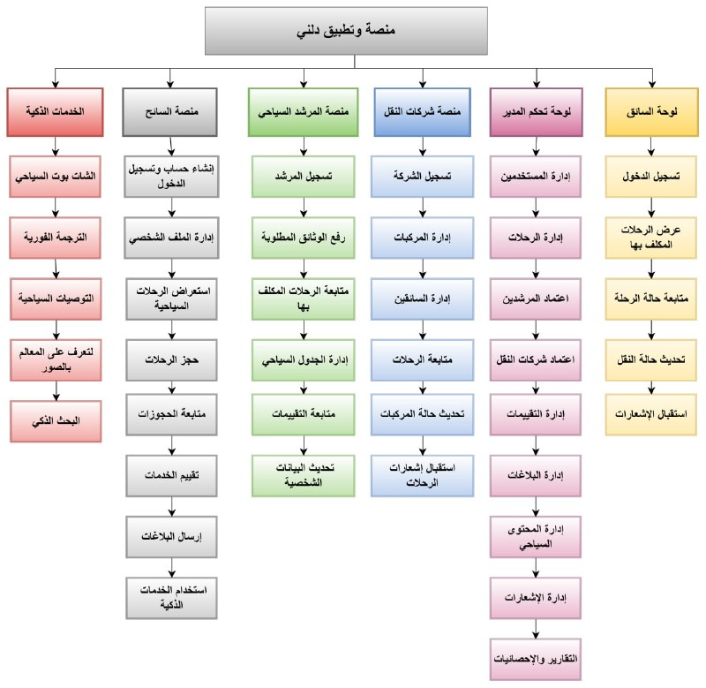
تم تقسيم الهيكلية التنظيمية لنظام منصة “دلني” إلى عدة أجزاء رئيسية مترابطة تعمل ضمن منصة موحدة تشمل تطبيق موبايل ومنظومة ويب، بهدف ضمان تكامل الخدمات السياحية وسهولة إدارة العمليات بين مختلف المستخدمين. وتعتمد المنصة على قاعدة بيانات مركزية وواجهة خلفية موحدة لإدارة جميع العمليات المتعلقة بالرحلات والحجوزات والتقييمات والخدمات الذكية.
رسم توضيحي 2.1 مخطط الهيكلية التنظيمية لمنصة دلني

2.10.1 واجهة السائح (Tourist Interface)
وهي الواجهة المخصصة للسائح، وتتيح له إنشاء حساب وتسجيل الدخول، بالإضافة إلى استعراض الرحلات السياحية المختلفة مثل الرحلات اليومية والأسبوعية والرحلات الخاصة (VIP).
كما تتيح له :
- حجز الرحلات
- متابعة تفاصيل الرحلة
- استعراض المعالم السياحية
- الاطلاع على المرافق من فنادق ومطاعم وكافيهات.
- الاطلاع على المقترحات الترفيهية
- تقييم الخدمات .
كما توفر خدمات ذكية مثل:
- الشات بوت مثلا لارسال البلاغات والاستفسارات كذلك الترجمة الفورية.
- لتوصيات السياحية والتعرف على المعالم عبر الصور عن طريق ai.

2.10.2 واجهة المرشد السياحي (Tour Guide Interface)
وهي واجهة مخصصة للمرشدين السياحيين المعتمدين داخل النظام، حيث تتيح لهم إدارة بياناتهم والتفاعل مع الرحلات المخصصة لهم.
كما تمكنهم من:
• متابعة الرحلات المكلفين بها .
• متابعة تقييمات السياح .
• الاطلاع على تفاصيل الرحلات.
ويتم اعتماد المرشدين بعد التحقق من بياناتهم الرسمية من قبل الإدارة.

2.10.3 واجهة شركات النقل (Transport Interface)
وهي واجهة مخصصة لشركات النقل السياحي، حيث تتيح إدارة المركبات والسائقين التابعين لها. كما تمكن الشركات من:
• متابعة الرحلات المخصصة.
• إدارة المركبات والسائقين.
• تحديث حالة الرحلات.
• استقبال إشعارات الرحلات الجديدة.
ويتم اعتماد الشركات بعد التحقق من البيانات القانونية وموثوقيتها.

2.10.4 لوحة تحكم الإدارة (Admin Dashboard)
وهي الواجهة الإدارية العليا للنظام، وتوفر تحكمًا كاملًا في جميع عمليات المنصة.
- إدارة المستخدمين
- اعتماد المرشدين السياحيين
- اعتماد شركات النقل
- إنشاء وجدولة الرحلات
- إدارة المحتوى السياحي
- إضافة شركات النقل
- إضافة الفنادق والمطاعم والمقاهي
- متابعة التقييمات والبلاغات
- إدارة العروض والإعلانات
- متابعة أداء النظام والتقارير
كما تتيح الإدارة متابعة جميع الأنشطة داخل النظام لضمان جودة الخدمات وتنظيم العمليات.

2.11.5 التكامل بين مكونات النظام
تعتمد منصة “دلني” على قاعدة بيانات مركزية موحدة تضمن ترابط جميع مكونات النظام وتكاملها، مما يسهل عملية تبادل البيانات بين مختلف المستخدمين وواجهات النظام.
يساهم هذا التكامل في تنظيم عمليات الحجز وإدارة الرحلات، وتسهيل إدارة المرشدين السياحيين وشركات النقل، بالإضافة إلى تحسين سرعة الوصول إلى المعلومات وتقليل الأخطاء الناتجة عن الإدخال اليدوي، مما يرفع من جودة الخدمات السياحية المقدمة.
كما يضمن التكامل بين تطبيق الهاتف ومنظومة الويب والخدمات الذكية توفير تجربة استخدام موحدة ومرنة، تتيح للمستخدم الوصول إلى جميع خدمات المنصة بسهولة وفي أي وقت من أي جهاز .

2.12 المنهجية المعتمدة في المشروع (Scrum – Agile)
تم اعتماد منهجية Agile باستخدام إطار العمل Scrum في تنفيذ مشروع “دلني”، حيث تعتمد هذه المنهجية على تقسيم العمل إلى دورات تطوير قصيرة (Sprints)، يتم في كل دورة تنفيذ جزء محدد من النظام وتحسينه بشكل تدريجي.
تبدأ كل دورة بتحديد المتطلبات من خلال Product Backlog، ثم يتم تنفيذ المهام البرمجية واختبارها قبل الانتقال إلى الدورة التالية.
تساعد هذه المنهجية في تحسين عملية تطوير النظام من خلال:
• زيادة مرونة التطوير
• اكتشاف الأخطاء في وقت مبكر
• تحسين جودة النظام بشكل مستمر
• تسهيل تعديل المتطلبات أثناء التنفيذ
• تنظيم العمل بين أعضاء الفريق
وتُعد هذه المنهجية مناسبة لمشروع “دلني” نظرًا لتعدد الوظائف والمستخدمين داخل النظام وتنوع الخدمات التي يقدمها.
2.13 جدول تحليل المخاطر – منصة “دلني”
المخاطر | الاحتمالية | التأثير | استراتيجية الحل
تأخر تنفيذ المشروع | متوسطة | تأخير التسليم في الوقت المحدد | تقسيم المشروع إلى Sprints ومتابعة التقدم أسبوعيًا
إدخال بيانات غير صحيحة من المستخدمين | مرتفعة | ضعف جودة البيانات | التحقق من المدخلات وإضافة Validation
ضعف خبرة بعض المستخدمين | متوسطة | صعوبة استخدام النظام | تصميم واجهات بسيطة وإضافة رسائل توضيحية
انقطاع الإنترنت أثناء استخدام النظام | متوسطة | توقف بعض الخدمات | حفظ البيانات مؤقتًا وإعادة المحاولة
ازدواجية الحجوزات في الرحلات | مرتفعة | تضارب في الرحلات | استخدام قيود داخل قاعدة البيانات
قبول مرشدين أو شركات غير موثوقة | منخفضة | ضعف جودة الخدمات | التحقق من الوثائق واعتماد الإدارة
تأخر انطلاق الرحلات أو تذبذب المواعيد | مرتفعة | استياء السياح، وضياع الوقت، ومنح تقييمات منخفضة للمرشدين وشركات النقل. | إلزام الشركات والمرشدين بتأكيد الجاهزية قبل الرحلة بـ 3 ساعات، وإرسال تذكيرات تلقائية للسياح بنقطة وموعد التجمع.
عدم جدية الحجوزات (بسبب غياب الدفع الإلكتروني) | مرتفعة جداً | قيام السائح بالحجز ثم عدم الحضور، مما يسبب خسائر مالية وتضيع مقاعد على الآخرين. | تفعيل خاصية "تأكيد الحجز" ودفع المبلغ في مقرات الشركة قبل الرحلة بـ 24 ساعة والا سيتم إلغاء الحجز .
انفصال سائح عن المجموعة أو ضياعه في المناطق السياحية | منخفضة إلى متوسطة | خطر على سلامة السائح الشخصية، وتأخير الحافلة والرحلة. | توضيح للسياح في الارشادات المدرجة في المنصة عدم مغادرة أماكن التجمع والا سيتحمل الطرف الاخر المسؤلية
بطء النظام عند زيادة المستخدمين | متوسطة | ضعف تجربة المستخدم | تحسين الاستعلامات واستخدام Caching
إساءة استخدام التقييمات أو البلاغات | منخفضة | معلومات مضللة | مراجعة البلاغات والتقييمات من الإدارة
فقدان البيانات | منخفضة | خسارة معلومات مهمة | إنشاء نسخ احتياطية دورية
مشاكل أمنية أو اختراق الحسابات | منخفضة | تسريب البيانات | تشفير كلمات المرور وأنظمة حماية متقدمة

2.14 الجدول الزمني للمشروع (Project Timeline)
المرحلة (Sprint) | المدة الزمنية | الوصف التفصيلي | المخرجات المتوقعة
Sprint 0: التخطيط وجمع البيانات | الأسبوع 1 – 2 | جمع وتحليل متطلبات النظام، دراسة احتياجات السياح والمرشدين السياحيين وشركات النقل، تحديد المتطلبات الوظيفية وغير الوظيفية، وإعداد خطة المشروع. | وثيقة متطلبات النظام (SRS)، تحليل المستخدمين، خطة المشروع.
Sprint 1: دورة السائح (Tourist/User) | الأسبوع 3 – 7 | إنشاء وتجهيز قاعدة البيانات، تطوير واجهة السائح، إنشاء حساب وتسجيل الدخول، تصفح الأماكن السياحية، البحث عن الرحلات، وحجز الرحلات السياحية. | واجهة السائح، نظام الحجز الأساسي، قاعدة بيانات أولية.
Sprint 2: دورة المرشد السياحي (Tour Guide) | الأسبوع 8 – 10 | تطوير واجهة المرشد السياحي، تسجيل المرشدين وإدارة ملفاتهم الشخصية، إنشاء وإدارة الرحلات، قبول ورفض طلبات الحجز. | نظام إدارة المرشدين والرحلات السياحية.
Sprint 3: دورة شركات النقل والسائقين (Transport Companies & Drivers) | الأسبوع 11 – 14 | تطوير واجهات شركات النقل والسائقين، تسجيل الشركات، إضافة السيارات والسائقين، إدارة طلبات النقل وربطها بالحجوزات السياحية، وتطوير جزء الذكاء الاصطناعي للتوصية بالأماكن السياحية. | نظام إدارة النقل والسائقين، تكامل الحجوزات مع النقل، وحدة الذكاء الاصطناعي.
Sprint 4: لوحة تحكم المدير (Admin Dashboard) | الأسبوع 15 – 17 | تطوير لوحة تحكم المدير، إدارة المستخدمين والمرشدين والشركات، مراجعة الطلبات، متابعة التقييمات والبلاغات، وإدارة المحتوى السياحي. | لوحة تحكم إدارية متكاملة.
Sprint 5: الاختبار وتحسين النظام | الأسبوع 18 – 19 | إجراء اختبارات النظام الوظيفية والتكاملية، إصلاح الأخطاء البرمجية، تحسين الأداء وتجربة المستخدم. | نسخة مستقرة وجاهزة للاستخدام من النظام.
Sprint 6: التوثيق والتسليم النهائي | الأسبوع 20 – 22 | إعداد وتحديث وثائق المشروع النهائية، مراجعة التقرير الأكاديمي، تجهيز العرض التقديمي، واختبار النسخة النهائية قبل الإطلاق. | التقرير النهائي، العرض التقديمي، نسخة جاهزة للتسليم والإشهار.

2.15 معايير الخروج من مرحلة التخطيط(Planning Phase Exit Criteria)
تم تحديد مجموعة من المعايير للتأكد من اكتمال مرحلة التخطيط الخاصة بمشروع منصة “دلني” وجاهزية المشروع للانتقال إلى مرحلتي التحليل والتصميم بشكل منظم وواضح.
وتتمثل معايير الخروج من مرحلة التخطيط في الآتي:
- تحديد نطاق المشروع والأهداف الرئيسية للنظام بشكل واضح.
- توثيق المتطلبات الأولية والوظائف الأساسية الخاصة بالنظام بصورة منظمة.
- تحديد الفئات المستهدفة داخل النظام، وتشمل :
- السائح
- المرشد السياحي
- شركات النقل
- مدير النظام
- الانتهاء من دراسة الجدوى بجوانبها المختلفة، وتشمل :
- الجدوى الاقتصادية
- الجدوى التقنية
- الجدوى التشغيلية
- الجدوى التنظيمية
- تحديد الخدمات والوظائف الأساسية التي يقدمها النظام، مثل :
- إدارة الرحلات
- الحجوزات
- التقييمات
- البلاغات عن طريق الشات بوت
- الخدمات الذكية ai ) )
- اعتماد التقنيات والأدوات البرمجية المستخدمة وتحديد بيئة التطوير الخاصة بالمشروع.
  - إعداد الجدول الزمني للمشروع وتقسيم مراحل التنفيذ وفق منهجية Agile – Scrum .
  - تجهيز سجل المنتج (Product Backlog) وتحديد أولويات المتطلبات.
  - تحديد المخاطر المحتملة ووضع حلول لتقليل من تأثيرها على المشروع.
  - اعتماد الهيكلية التنظيمية العامة للنظام وتوضيح آلية التكامل بين مكوناته.
  - مراجعة وثيقة التخطيط والتأكد من توافقها مع أهداف المشروع واحتياجات المستخدمين.
  - الحصول على موافقة المشرف الأكاديمي قبل الانتقال إلى مرحلة التحليل.
2.16 خاتمة مرحلة التخطيط
في نهاية مرحلة التخطيط لمشروع "دلني"، تم تحديد حدود وقيود الموقع والتطبيق بشكل كامل، وأجرينا دراسة جدوى شاملة غطت الجوانب التقنية، التنظيمية، والاقتصادية للمشروع .
وبناءً على ذلك، تم اختيار التقنيات المناسبة والمستخدمة لبناء المشروع أهمها : Laravel للواجهة الخلفية (Backend)، وReact لتطبيق الويب، وFlutter لتطبيقات الهاتف، وMySQL لقاعدة البيانات المستخدمة ، كما قمنا بتوثيق المخاطر المحتملة وكيفية التعامل معها، مع وضع جدول زمني بفترات زمنية محددة يوضح مراحل الإنجاز في المشروع ، ونتيجة لهذه الخطوات أصبحت قوائم المهام (Product Backlog) ورسمة الهيكلية التنظيمية جاهزة لتكون المرجع الأساسي الذي يوجه العمل في الفصل القادم (مرحلة التحليل والتصميم).

الفصل الثالث: مرحلة التحليل

3. الفصل الثالث: مرحلة التحليل (Analysis Phase)
3.1 مقدمة
تعتبر مرحلة التحليل إحدى المراحل الأساسية في دورة حياة تطوير النظم، حيث يتم خلالها فهم النظام المقترح بشكل تفصيلي ، وتحليل احتياجات المستخدمين وتحويلها إلى متطلبات واضحة وقابلة للتنفيذ البرمجي.
وهذه المرحلة تركز على دراسة وظائف النظام المقترح “دلني” من حيث الخدمات المقدمةمن قبل المنصة والتطبيق التابع لها ، وتحديد العلاقات بين المستخدمين والمكونات المختلفة للنظام، بما يساهم في بناء تصور دقيق للبنية الوظيفية قبل الانتقال إلى بقية المراحل التي تليها .
وقد تم في هذا المشروع تحليل احتياجات جميع الأطراف المستفيدة من النظام المقترح "دلني " وهم أربع أطراف رئيسة يرتكز عليهم النظام ، وأطراف اخرى سيتطرق فرعية ، والتي تشمل :
- الأطراف الرئيسة : ( السائح، المرشد السياحي ،شركات النقل،مدير النظام)
- الأطراف الفرعية : (الفنادق، المطاعم والمقاهي )
كما تم تحليل السيناريوهات المختلفة المتعلقة بإدارة الرحلات السياحية، والحجوزات، والتقييمات، والبلاغات، إضافة إلى الخدمات الذكية المعتمدة على تقنيات الذكاء الاصطناعي.
وتهدف هذه المرحلة إلى :
- تحديد المتطلبات الوظيفية وغير الوظيفية للنظام.
- تحليل تدفق البيانات بين مكونات النظام.
- فهم آلية عمل النظام بشكل دقيق.
- بناء نماذج تحليلية تدعم عملية التصميم.
- تقليل الأخطاء المحتملة في المراحل اللاحقة.
وتُعد مخرجات هذه المرحلة الأساس الذي تُبنى عليه مرحلتا التصميم والتطويرالأحقه ، لضمان تطوير نظام متكامل خالي من العيوب يلبي احتياجات المستخدمين المستهدفين بكفاءة وموثوقية عالية تميز النظام عن غيره .

3.2 معايير الدخول إلى مرحلة التحليل (Entry Criteria)
قبل البدء في مرحلة تحليل النظام، تم التأكد من توفر مجموعة من المتطلبات الأساسية التي تضمن جاهزية المشروع، ومن أبرزها :
- الانتهاء من مرحلة التخطيط واعتماد نطاق المشروع وأهدافه.
- تحديد فكرة النظام وآلية عمله والفئات المستهدفة بشكل واضح.
- جمع معلومات أولية حول قطاع السياحة في ليبيا.
- تحديد المستخدمين الرئيسيين للنظام، وهم:
  - السائح
  - المرشد السياحي
  - شركة النقل
  - مدير النظام
- تحديد الخدمات الأساسية التي يقدمها النظام، وتشمل:
  - إدارة الرحلات .
  - نظام الحجز .
  - التقييمات .
  - البلاغات الشات بوت .
  - عروض لفنادق ومقاهي ومطاعم .
  - الخدمات الذكية .
- إعداد الوثائق الأولية للمشروع، مثل:
  - وصف النظام
  - أهداف المشروع
  - حدود النظام
  - دراسة الجدوى
- اعتماد التقنيات والأدوات المستخدمة في التنفيذ.
- تحديد منهجية التطوير (Agile – Scrum)
- توزيع المهام بين أعضاء الفريق.
تضمن هذه المعايير جاهزية المشروع للانتقال إلى مرحلة التحليل بشكل منظم يقلل من احتمالية وجود تضارب أو نقص في المتطلبات.

3.3 جمع المتطلبات (Requirements Gathering)
تعد مرحلة جمع المتطلبات وتحليل المشكلة من أهم المراحل التي تعتمد عليها تطوير النظم ، بحيت تساعد على فهم المشكلة وتحديد الاحتياجات التي تبنى عليها الانظمة .
جاءت فكرة المشروع دلني بسبب الصعوبات التي يواجهها المستخدمون في السياحة الداخلية في ليبيا ، من هذا المنطلق تمت عملية جمع متطلبات نظام “دلني” من خلال دراسة واقع قطاع السياحة في ليبيا كنقطة بدايةوإنطلاق عن طريق إجراء مجموعة من المقابلات الشخصية بعدة جهات تقدم الخدمات السياحية في ليبيا أهمها "المنظمة الليبية للرحلات السياحية في ليبيا "كجهة معتمدة ورئيسة ، إضافة الى عدة شركات أخرى تهتم بالجانب السياحي في ليبيا ، من ثم قمنا بإجراء إستبيان لدراسة إحتياجات المستخدمين عن طريق تحليل المشكلات التي تواجه المستخدمين أو المستهدفين للنظام ،وفهم الإحتياجات التي يسعى لها المستهدفين، إضافة إلى مراجعة الأنظمة المشابهة في المجال السياحي الرقمي لفهم أكثر لطبيعة المنصات التي تقدم نفس الخدمة التي نتطلع لتطبيقها ، ولكن بمعاييرنا الخاصة التي تلبي إحتياجات السياح المحليين والأجانب ،لتقديم الخدمات السياحية بمعاير عالية في الدولة الليبية .
حيث تم الاعتماد على تحليل احتياجات المستخدمين كأولوية ، لتحديد الوظائف الأساسية التي يجب أن توفرها المنصة لتحقيق تجربة سياحية متكاملة تلبي إحتياجات المستخدمين المستهدفين .

3.3.1 البحث عبر الإنترنت عن المنصات المشابهة
تم الأطلاع على مجموعة من المنصات المتعلقة بمجال السياحة والسفر بشكل عام ، بالإضافة إلى متابعة الصفحات والمحتويات المتعلقة بالسياحة داخل ليبيا، وذلك لفهم طبيعة الخدمات الحالية والتحديات التي تواجه المستخدمين .

3.3.2 المقابلات الشخصية مع الجهات المختصة
تم إجراء مجموعة من المقابلات الشخصية مع شخصيات متعددة في مجال السياحة ،وكان أبرزها "المنظمة الليبية للرحلات السياحية " ، باعتبارها كجهة موثوقه في قطاع السياحة الداخلية في ليبيا ، فقد ساهمت بتزويدنا بعدة معلومات هامة لأخدها بعين الاعتبار :
- النطاق الجغرافي والسياحي: أثنت المنظمة على عدة مدن مثل (لبدة، شحات، غدامس وغيرها) كوجهات سياحية رئيسية، نظرا لموقعها وما تحتويه من مقومات سياحية .
- الإقامة والنقل: قدمت المنظمة ترشيحات لفنادق وشركات نقل توفر خدمات ممتازة، وشددت على أهمية التعاقد مع شركات نقل ذات كفاءة عالية وموثوقية نظراً للوضع الأمني الحالي في ليبيا وعدم مصداقية عدة جهات .
- المرشدين: أكدت المقابلات على ضرورة أن يتمتع المرشدين السياحيين بكفاءة عالية وإتقان لعدة لغات أهمها الإنجليزية والإيطالية بشكل خاص نظرا للبعد التاريخي وأقتراب الثقافات بين الدولتين ، لتسهيل التعامل مع السياح الأجانب في ليبيا.
- تجربة المستخدم: الحرص على أن يكون المنصة و التطبيق بتصميم واجهات سهلة الاستخدام يتناسب مع جميع الفئات العمرية.
- الاتصال والبلاغات: أوصت المنظمة أن يكون هنالك نقطة تواصل فورية بين السياح والمنصة لاستقبال البلاغات، وذلك لضمان التدخل السريع وتحسين جودة الخدمة بشكل مستمر.
- الاعتبارات الأمنية: ضرورة أخذ الوضع الأمني العام في ليبيا كأولوية أثناء مرحلة التصميم والتشغيل لضمان سلامة السياح المحليين والأجانب .

3.3.3 إجراء استبيان إلكتروني مع أفراد المجتمع الليبي
تم إعداد استبيان إلكتروني باستخدام ( Google Forms) بهدف جمع آراء أفراد المجتمع حول واقع السياحة الداخلية داخل ليبيا، بالإضافة إلى قياس مدى تقبلهم لفكرة مشروع “دلني”. وقد تم نشر الاستبيان عبر وسائل التواصل الاجتماعي بمختلف المنصات ، وشارك فيه 82 مشاركاً من فئات عمرية مختلفة، مما ساعد في الحصول على بيانات واقعية ساهمت في فهم المشكلة بشكل أوضح وتحديد احتياجات ومتطلبات النظام المقترح بصورة أفضل.
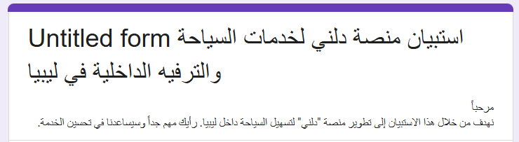
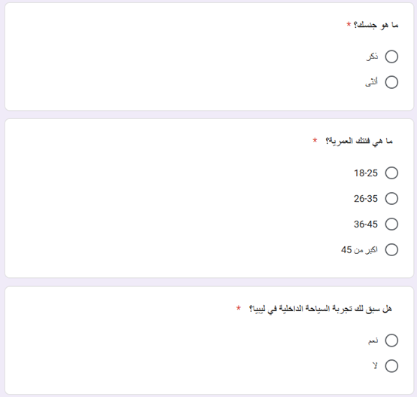
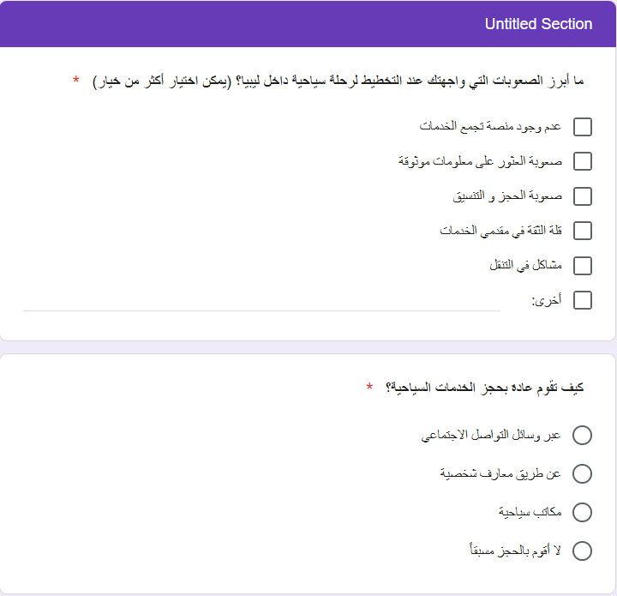

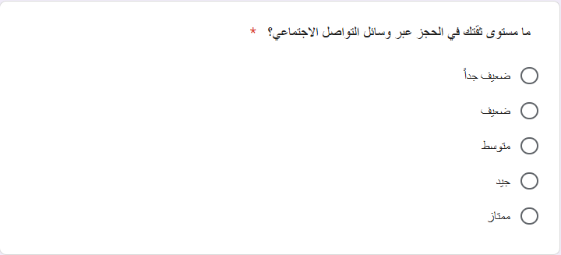
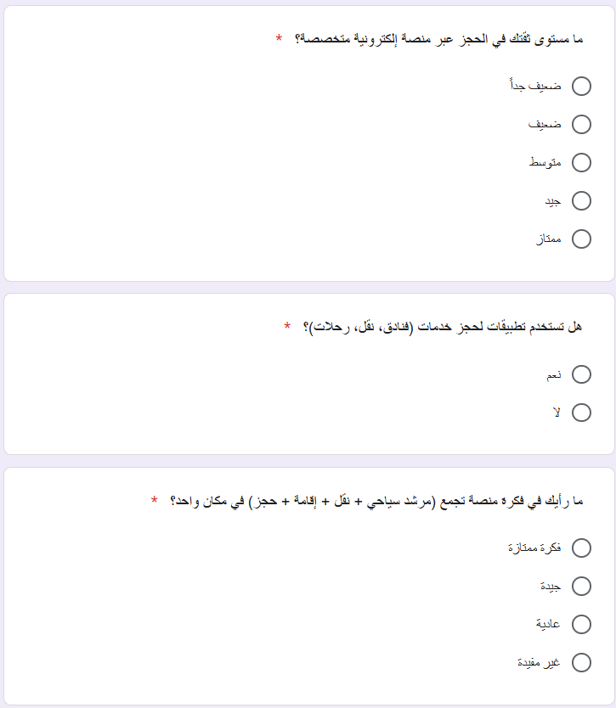
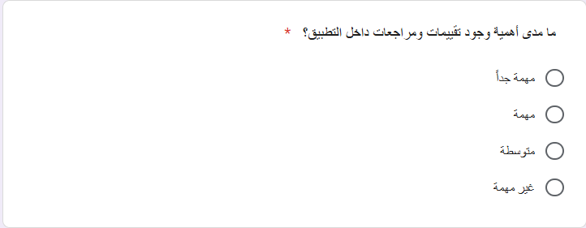
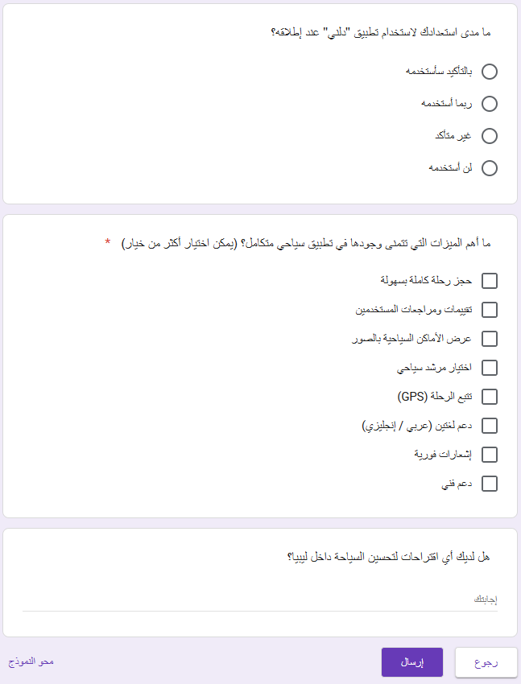

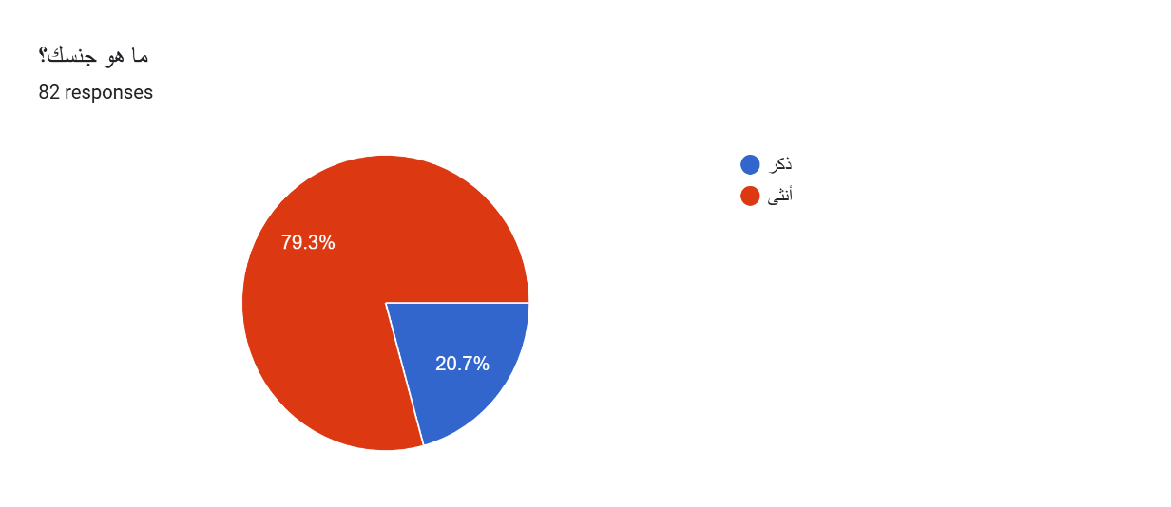
3.3.4 التحليل الإحصائي لنتائج الاستبيان
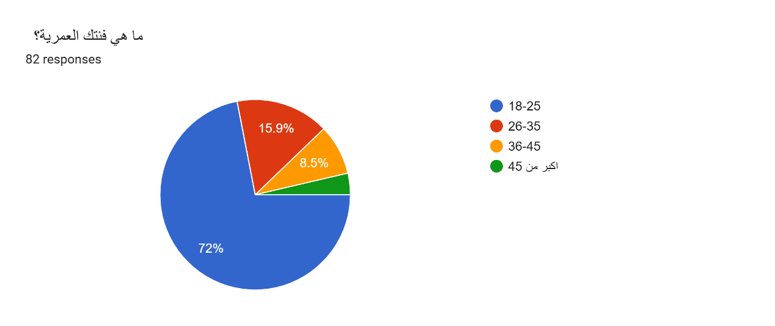
ملاحظة : ويشير ذلك إلى أن فئة الإناث كانت الأكثر تفاعلًا مع الاستبيان والأكثر اهتمامًا بموضوع السياحة الداخلية والتطبيق المقترح.
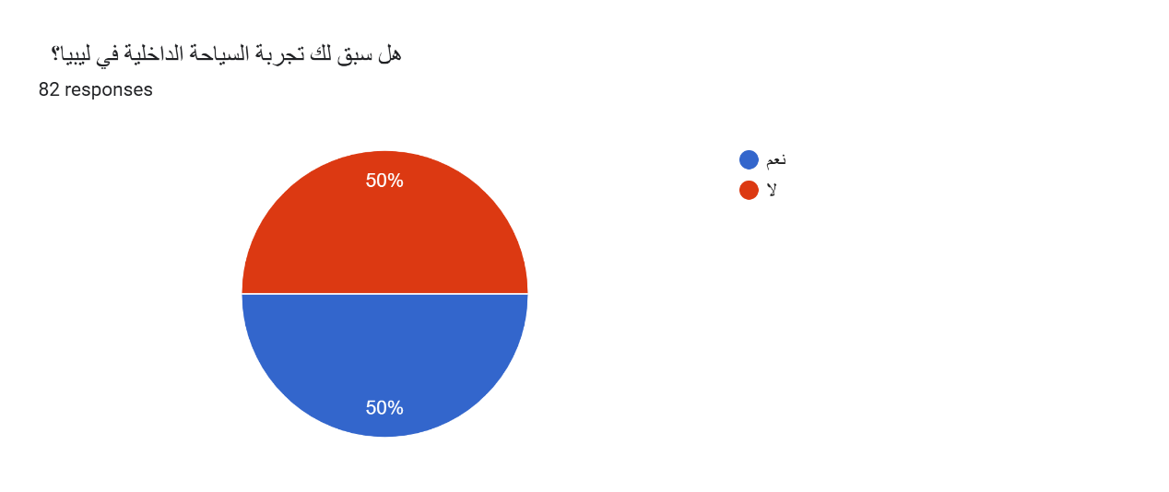
ملاحظة : مما يشير إلى أن فئة الشباب هي الأكثر اهتمامًا باستخدام التطبيقات والخدمات السياحية الرقمية.
ملاحظة : النتائج أوضحت أن نسبة المشاركين الذين سبق لهم تجربة السياحة الداخلية تكاد تكون متساوية مع الذين لم يسبق لهم ذلك .
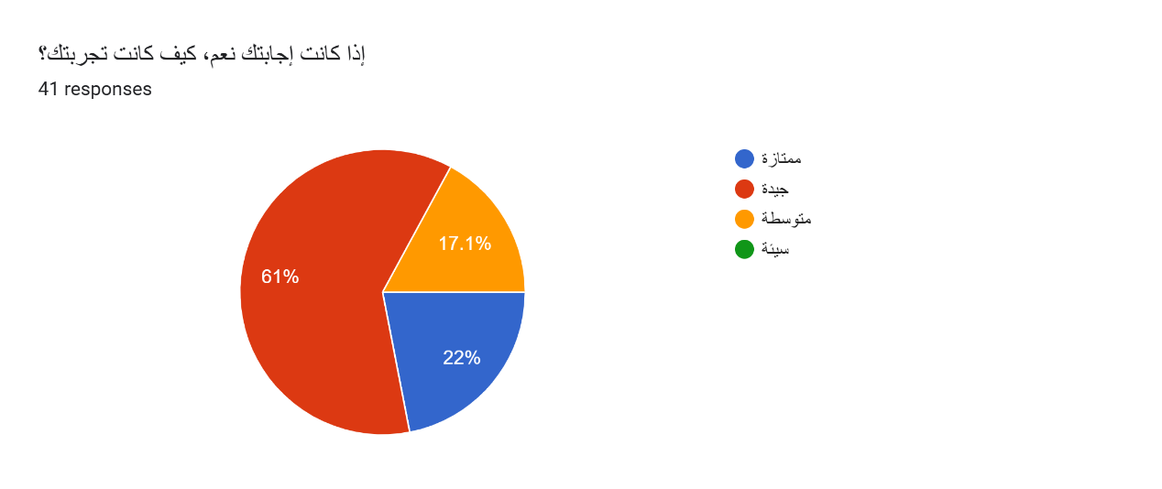
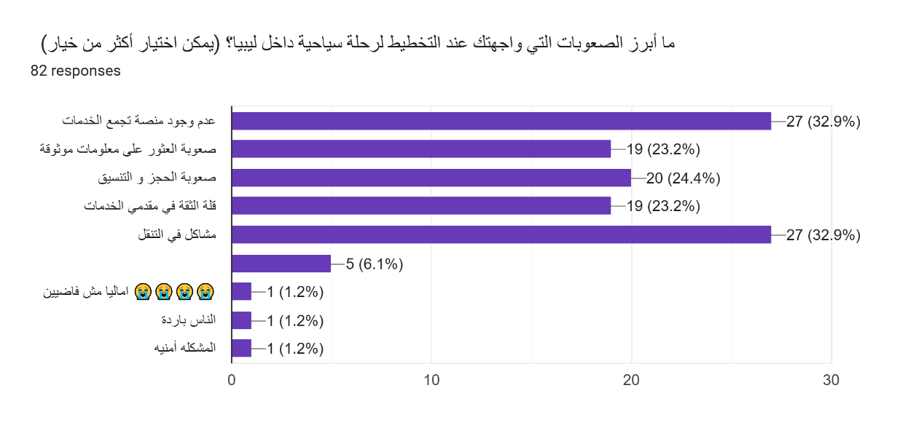
ملاحظة : هذه النتائج توضح أن تجربة السياحة الداخلية تعتبر مقبولة بشكل عام، لكنها ما تزال بحاجة إلى تطوير وتحسين في مستوى الخدمات والتنظيم.

ملاحظة : توضح هذا النتائج أن أبرز الصعوبات التي يواجهها المستهدفين ، وهي عدم وجود منصة كاملة للخمات السياحية بجميع خدماتها.
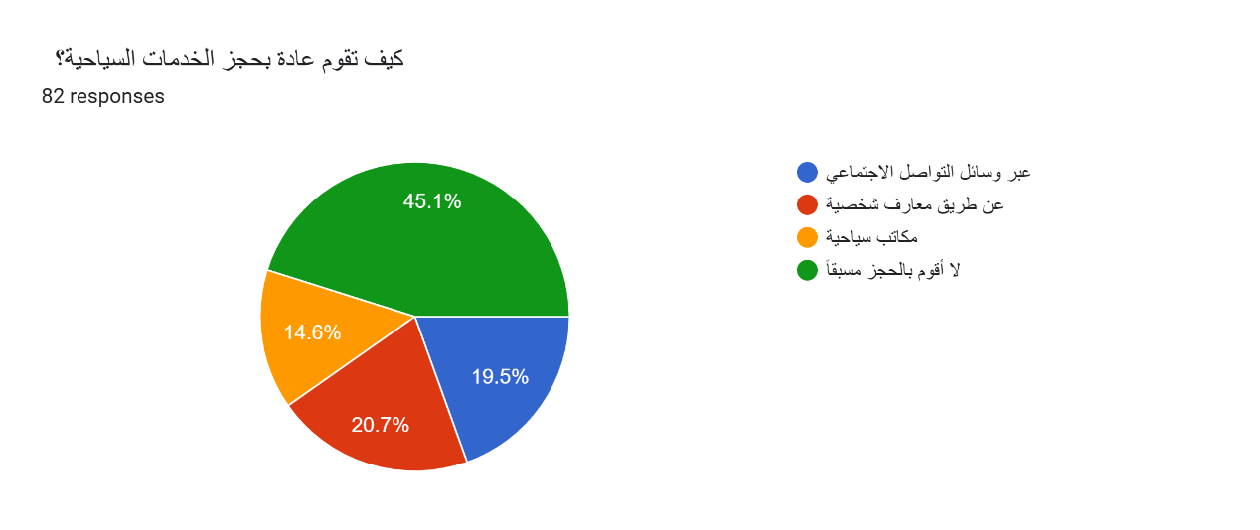
ملاحظة : توضح النتائج أن عملية الحجز للأماكن والرحلات تكون عشوائية بنسبة كبيرة جدا .
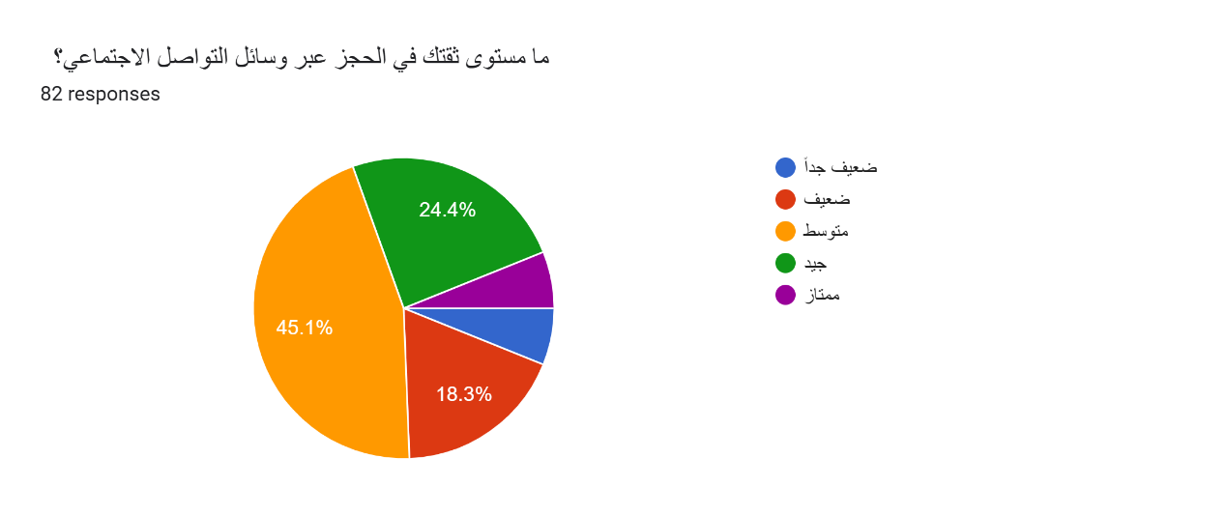
ملاحظة : تبين النتائج ان ثقتة المستخدمون للحجز عن طريق التواصل الاجتماعي متوسطة ، مما يوضح الى الحاجة لتطبيق موثوق لتنظيم عمليات الحجز .

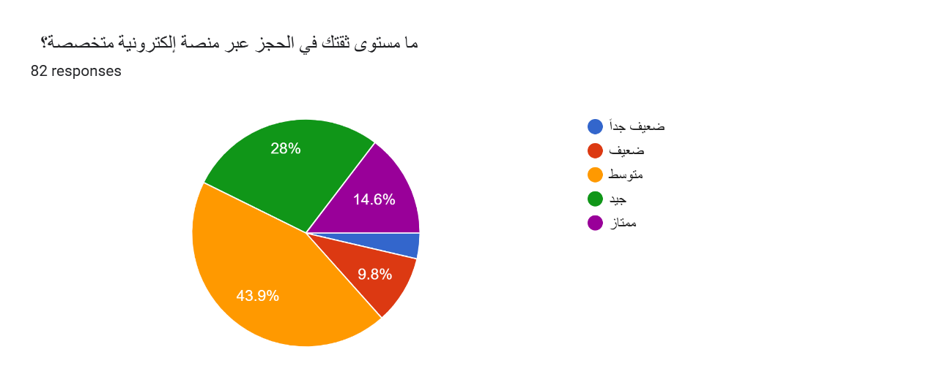
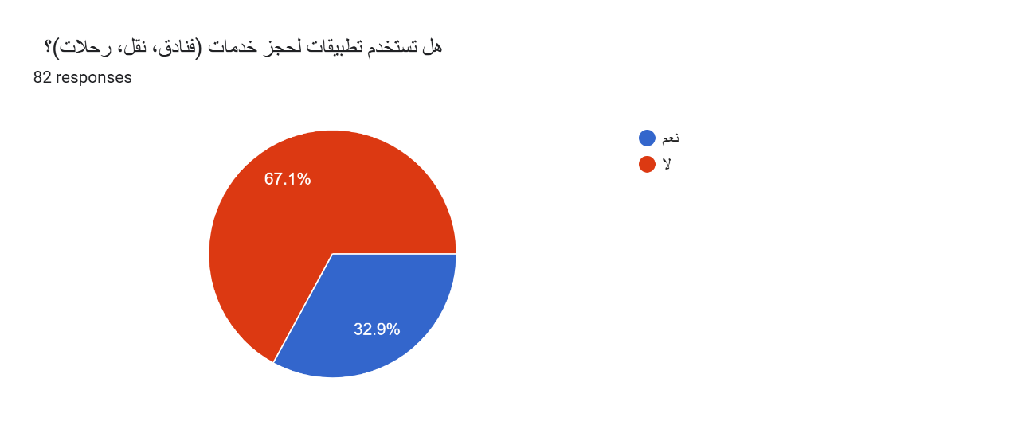
ملاحظة: النتائج أظهرت أن أغلب المشاركين لديهم مستوى ثقة جيد ومتوسط في الحجز عبر منصة إلكترونية، مما يدل على تقبل المستخدمين لفكرة استخدام تطبيق إلكتروني لتنظيم الرحلات والخدمات السياحية.

ملاحظة : النتائج توضح ضعف انتشار خدمات الحجز الإلكتروني السياحي داخل ليبيا، مما يبرز الحاجة إلى منصة تساعد المستخدمين للوصول للخدمات السياحية في ليبيا .
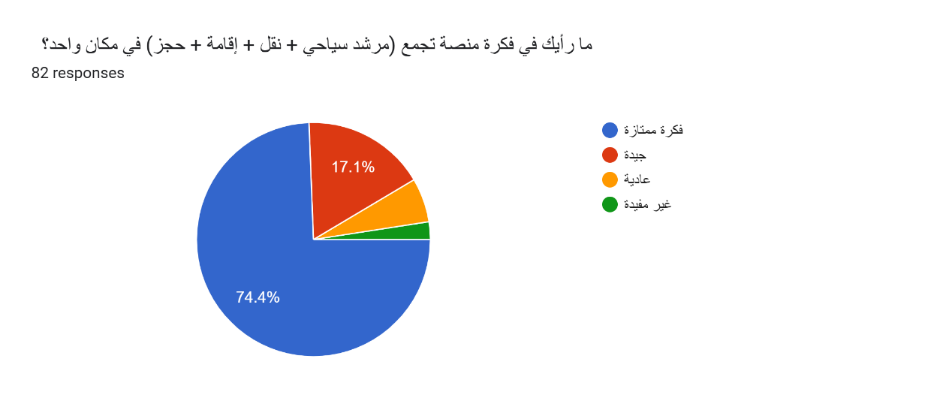
ملاحظة : النتائج توضح حاجة المستخدمين إلى منصة متكاملة توفر الخدمات السياحية في مكان واحد.
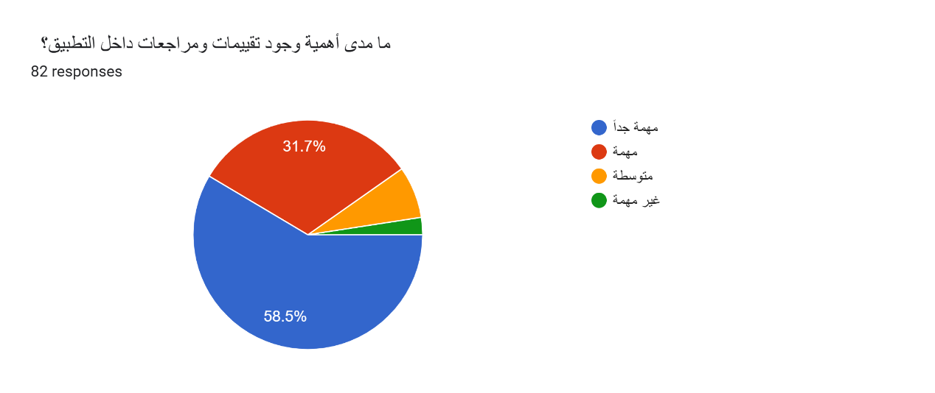
ملاحظة : النتائج توضح أن المشاركين يرون أن وجود التقييمات والمراجعات مهم جداً ، مما يدل على أن المستخدمين يهتمون بآراء وتجارب الآخرين قبل الحجز،أي أن توفير نظام تقييم يساعد في زيادة الثقة وتحسين جودة الخدمات المقدمة
. 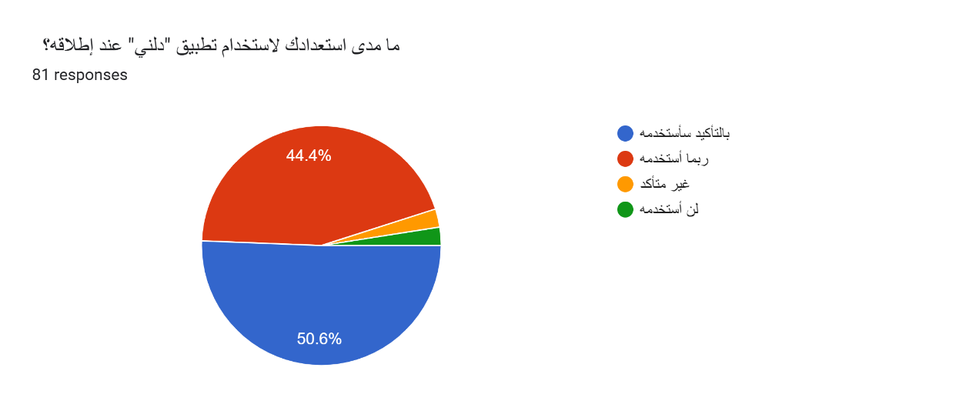
ملاحظة : وتعكس هذه النتائج إمكانية نجاح المنصة في تلبية احتياجات المستخدمين داخل قطاع السياحة الداخلية في ليبيا .
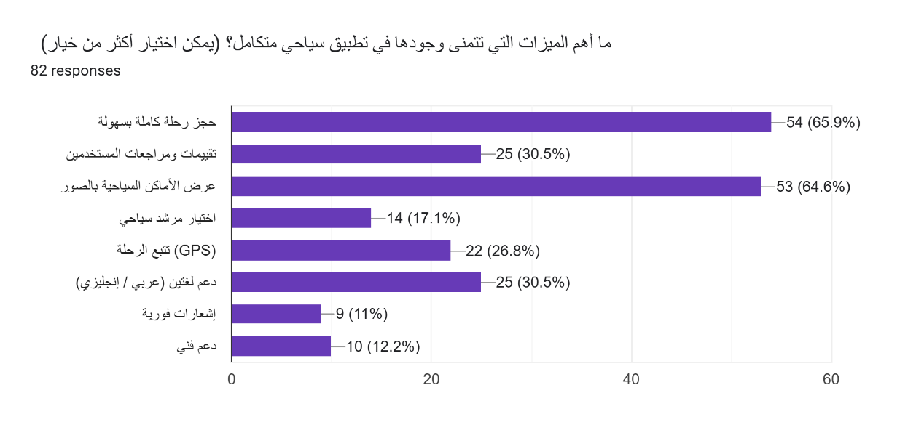

ملاحظة : تشير هذه النتائج إلى أن المستخدمين يبحثون عن منصة توفر معلومات موثوقة وخدمات سياحية متكاملة تسهّل تجربة السياحة الداخلية في ليبيا.

3.3.5 المتطلبات المستنتجة من نتائج الاستبيان
المتطلبات المستنتجة | نتائج الاستبيان المتطلبات المستنتجة
توفير معلومات دقيقة ومحدثة عن الأماكن السياحية | وجود صعوبة في الوصول لمعلومات سياحية موثوقة
تصميم واجهة سهلة وبسيطة للحجز | ضعف استخدام تطبيقات الحجز السياحي
إضافة نظام تقييمات ومراجعات داخل التطبيق | أهمية التقييمات لدى المستخدمين
توفير خدمات الإقامة والنقل والإرشاد في مكان واحد | رغبة المستخدمين في منصة متكاملة
دعم الخرائط وتحديد المواقع GPS ) ) | حاجة المستخدمين لمعرفة المواقع
3.4تحليل النظام الحالي لتقديم الخدمات السياحية
يعتمد قطاع السياحة في ليبيا حالياً على أساليب تقليدية بحثه، حيث تتم عمليات التواصل بين السياح ومقدمي الخدمات المختلفة عبر وسائل التواصل الاجتماعي كالفيس بوكأو الاتصالات المباشرة أو الذهاب الى مقرات شركات السياحة والسفر لطلب الخدمات ،دون وجود نظام موحد لإدارة هذه العمليات .
ويؤدي هذا الأسلوب إلى عدة تحديات، منها :
- صعوبة الوصول إلى معلومات موثوقة وضعف التحقق من مقدمي الخدمات.
- تضارب في مواعيد الرحلات و ضعف التواصل بين الأطراف المعنية.
3.5 تحليل النظام المقترح
يقترح مشروع “دلني” تطوير منصة رقمية متكاملة لإدارة الخدمات السياحية داخل ليبيا، تعمل كحلقة وصل بين جميع الأطراف المعنية بالسياحة الداخلية في ليبيا ،لتقديم خدمات بجودة عالية .
يعتمد النظام على بيئة تشغيل متعددة تشمل :
- منصة ويب للخدمات السياحية هي الوجهه الاساسية.
- تطبيق مخصص لسهولة الوصول للخدمات .
- لوحة تحكم إدارية مركزية.
- خدمات ذكية قائمة على الذكاء الاصطناعي.
ويهدف النظام إلى تحسين تجربة المستخدم في قطاع السياحة عن طريق :
- تنظيم الرحلات السياحية تناسب الفئات المختلفة من المستهلكين .
- إدارة عمليات الحجز والإدارة.
- تعزيز مستوى الأمان والثقة عن طريق اعتماد جهات موثوقة لقديم الخدمات وخاصية التقييم .
كما يوفر النظام مجموعة من الخدمات الحديثة لدعم المنصة والتطبيق مثل :
- Chatbot يوفر عدة خدمات لسائح في ليبيا مثل (الترجمة الفورية لمصطلحات أو عبارات ،التعرف على المعالم عبر الصور ، التوصيات السياحية الذكية).
- نظام الإشعارات الفورية لتنبيه .
- خدمات الخرائط وتتبع المواقع.
ملاحظة : يمتاز النظام بإمكانية التوسع المستقبلي وتقديم خدمات أخرى للمنصة سنتطرق لها في جزئية التوصيات .
3.6المتطلبات الوظيفية (Functional Requirements)
تمثل المتطلبات الوظيفية الوظائف الأساسية التي يوفرها النظام للمستخدمين.

3.6.1 متطلبات السائح
- إنشاء حساب سائح جديد
- تسجيل الدخول لسائح مع إدارة الملف الشخصي.
- استعراض وعرض تفاصيل الرحلات اليومية والأسبوعية.
- تصفح الفنادق والمقاهي والمطاعم المدرجة في المنصة دون إمكانية حجزها .
- البحث حسب (المدينة، التاريخ، السعر، النوع) لرحلات .
- تنفيذ الحجوزات لرحلات اليومية والإسبوعية كذلك إمكانية إجراء حجز لرحلة خاصة به .
- استلام الإشعارات من المنصة أو التطبيق .
- استخدام الخدمات الذكية من قبل السائح مثل ترجمة مصطلحات أو التعرف على معالم بالصور .
- تقييم الخدمات المقدمة من قبل النظام كالرحلات وشركات النقل والمرشدين .
- إرسال البلاغات الفورية عن طريق الشات بوت بين السائح وفريق الدعم بالمنصة .
- عرض سجل الحجوزات الخاصة به .

3.6.2 متطلبات المرشد السياحي
- إنشاء حساب مرشد جديد .
- رفع الوثائق المطلوبة للتحقق من صحتها .
- تسجيل الدخول للمنصة لإدارة حسابه الشخصي.
- إدارة الرحلات عن طريق لستقبال التكليفات من قبل مديري النظام .
- الإطلاع على تفاصيل الرحلة المخصصة له والتعرف على السياح المنظمين لرحلة المخصصة له لمعرفة عددهم وهوياتهم دون القدرة على التعديل أو الحذف.
- إشتقبال الإشعارات من مدير النظام .
- التواصل مع الإدارة.
- عرض التقييمات من قبل السياح .

3.6.3 متطلبات شركات النقل
- تسجيل الدخول للمنصة وإدارة الحساب والملف الشخصي،بعد أن يتيح النظام لشركة النقل باستخدام الحساب المنشا لها مسبقا من قبل مدير النظام .
- إدارة المركبات والسائقين عن طريق إضافة المركبات المتفق عليها وإدراج ساقين لها .
- استقبال الإشعارات.

3.6.4 متطلبات مدير النظام
- تسجيل الدخول لحساب مدير المنصة .
- إدارة المستخدمين ( إضافة ، تعديل ،تعطيل ).
- مراجعة واعتماد أو رفض المرشدين المقترحين .
- إنشاء وجدولة الرحلات اليومية الثابتة أو التعديل أو حذفها .
- إنشاء رحلات إسبوعية وجدولتها.
- مراجعة أو الرفض أو الموافقة على الرحلات الخاصة من قبل المستخدمين وإجراء جدولة لرحله واختيار مرشد مناسب لها .
- إدارة المحتوى العام للمنصة من عروض وغيرها .
- معالجة البلاغات من قبل المستخدمين واتخاد الإجراءات المناسبة .
- إدارة التقييمات.
- استخراج التقارير تفصيلة للمنصة.
- إرسال الإشعارات والتنبيهات للمستخدمين .
- إنشاء حسابات لشركات النقل المتعاقد معها للبدء في إضافة السيارات وسائقيها .
- إضافة فنادق ومطاعم ومقاهي .
- مراقبة النظام بشكل عام .

3.7المتطلبات الغير الوظيفية(Non-Functional Requirement)
- الأداء : عن طريق الإستجابة السريعة للنظام مع تزايد عدد المستخدمين ،كذلك تحسين أداء قاعدة البيانات في التعامل مع العدد المتزايد من البيانات .
- الأمان : يجب حماية بيانات المستخدمين عن طريق تشفير بيانات تسجيل الدخول للنظام والتحكم في الصلاحيات .
- سهولة الاستخدام : يجب أن يتمتع النظام بواجهات بسيطة ومرتة وسهلة الإستخدام تناسب جميع فئات المستهلكين .
- الاعتمادية : يجب أن يكون النظام مستقر بشكل علم مع تقليل احتمالية الأعطال وفقدان البيانات كذلك توفر نسخ احتياطية دورية للبيانات .
- القابلية للتوسع : يجب أن يدعم النظام إضافة خدمات جديدة في المستقبل دون الحاجه لتغيير جدري في بنية النظام .
- التوافقية : يجب أن يدعم النظام الأجهزة الذكية المختلفة ومتصفحات الويب المختل
3.8 وثيقة متطلبات النظام (Software Requirements Specification SRS)
تم إعداد وثيقة مواصفات متطلبات البرمجيات لتحديد المتطلبات الوظيفية والغير الوظيفية لنظام دلني للخدمات السياحة الداخلية في ليبيا ،بشكل تعتبر هذه الوثيقة مرجعًا أساسيًا لفريق التطوير والمختبرين، حيث توضح الوظائف التي يجب أن يوفرها النظام، ومتطلبات الأداء والأمان وغيرها ، تم إعداد الوثيقة وفقًا للمعايير المعتمدة في هندسة البرمجيات (IEEE ) لضمان وضوح المتطلبات ودعم مراحل تطوير النظام .

3.8.1 الغرض من الوثيقة (Purpose)
تحدد هذه الوثيقة المتطلبات الوظيفية وغير الوظيفية لنظام "منصة وتطبيق إدارة قطاع السياحة الداخلية والترفيه في ليبيا"، بحيت تهدف الوثيقة إلى توفير مرجع هندسي دقيق لعمليات التطوير من فرق تطوير وإختبار ، وتوضيح التحول الجذري في نموذج إدارة الرحلات السياحية والبلاغات اللحظية المدعومة بالذكاء الاصطناعي ،حيث توضح كيفية عمل النظام المقترح وما هي الوظائف التي سيقوم بها .

3.8.2 أهداف النظام (System Objectives)
- إدارة الرحلات السياحية : تحويل عملية إدارة الرحلات السياحية في ليبيا من أسلوب تقليدي الى منصة وتطبيق تابع لها تدير الرحلات من مرحلة تخطيطها وعرضها الى مرحلة تنفيذها بكفاءة عالية.
- تعزيز الثقة في المنصات الذكية : الاعتماد على نظام تدقيق لمقدمي الخدمات من تدقيق وإجراء عقود بين الطرفين ,كدلك التدقيق بالوثائق المرفقة لتقديم خدمات موثوقة تحت إدارة مدير المنصة .
- المركزية الإدارية: إدارة كافة لوجستيات السياحة (إقامة، نقل،وغيرها ) من خلال جهة واحدة فقط.
- كفاءة التخطيط :تقديم رحلات سياحية مجدولة (يومية وأسبوعية) تُدار مركزيًا من المنصة، تبدأ من نقطة انطلاق ثابتة وتنتهي عندها، بهدف تنظيم تجربة سياحية متكاملة .
- تحسين تجربة السائح: توفير أدوات ذكية مساعدة (AI Chatbot) للمساعدة الفورية والترجمة والتعرف على المعالم بالصور وغيرها .
- الدعم اللحظي: توفير نظام بلاغات وتواصل مباشر وفوري لحل المشكلات في وقت حدوثها.
- التنشيط الاقتصادي: تقديم عروض ترويجية من الكافيهات والمطاعم وأنشطة ترفية متنوعة لجذب السياح والترويج لسياحة في ليبيا .

3.8.3 الفاعلين في نظام "دلني: (System Actors Table)
الفاعل | التوصيف والتعريف | دوره في المشروع
السائح | المستخدم المستفيد من الخدمات الأساسية المقدمة من النظام. | استعراض الرحلات السياحية الجاهزة (يومية وأسبوعية)، حجز الرحلات،متابعة تفاصيل الرحلة، وتقييم التجربة بعد انتهائها، مع إمكانية إرسال بلاغات في حال وجود مشاكل والاستفادة من الخدمات الذكية وغيرها .
المرشد السياحي | خبير ميداني يوفر المحتوى المعلوماتي والقيادة خلال الرحلة. | تنفيذ الرحلات السياحية المقررة من قبل النظام، مرافقة السياح خلال الرحلة، وتقديم الشرح والإرشاد، ويتم تعيينه تلقائيًا من قبل النظام لكل رحلة.
شركة النقل | الجهه المسؤول عن حركة السائح . | توفير وسائل النقل اللازمة للرحلات السياحية المحددة ، حيث يتم تنظيم النقل من وإلى نقطة الانطلاق المحددة، ويتم تخصيص وسيلة النقل من قبل مدير النظام لرحلات اليومية والأسبوعية .
مدير النظام | السلطة الرقابية والإدارية العليا في المنصة. | إدارة الرحلات السياحية (إنشاء، تعديل، جدولة)، تعيين المرشدين ووسائل النقل، مراقبة أداء النظاموالمستخدمين ، مراجعة البلاغات والتقييمات، والإشراف العام على تشغيل المنصة.

3.8.4 الوصف العام لنظام Overall Description for project )) :

3.8.4.1 منظور المنتج (Product Perspective)
مكونات النظام (System Components) :
النظام يتكون من منصة هي النواة الأساسية التي يتم من خلالها إدارة العقود والاتفاقيات وأضافة لشركات المساهمه وغيرها ، اما التطبيق هو عنصرتابع للمنصة لتقديم الخدمات للسياح .

3.8.4.1 حدود النظام (System Boundaries)

أولاً: حدود المنصة (Web Platform) :
تُمثل المركز الإداري والتشغيلي الشامل للنظام ، و حدودها عمل المنصة كالتالي :
- الإدارة والتحكم الكامل للنظام : واجهة خاصة بمدير النظام لإدارة الحسابات بشكل عام ، معالجة البلاغات، واعتماد الجهات الخارجية كاشركات النقل والمرشدين وأماكن الإقامة وغيرها .
- إضافة وإدارة الرحلات: يقوم المدير بإنشاء وتعديل الرحلات السياحية اليومية والإسبوعية ، وتفاصيلها وتعيين المرشدين لها ووسائل النقل ،كذلك مراجعة طلب الرحلات الخاصة وإعداد خطة وتعيين المرشد المناسب في حال قبولها .
- تسجيل واعتماد مقدمي الخدمات: استقبال طلبات انضمام المرشدين السياحيين للنظام ورفع وثائقهم الرسمية كاشهاداتهم وتراخيصهم لمراجعتها وإمكانية قبولهم كذلك إضافة شركات النقل المعتمدة للمنصة بعد إجراء العقود بين الطرفين .
- إدارة وسائل النقل: واجهة مخصصة لشركات النقل لإدخال البيانات المخصة ، ورفع مستندات المركبات والسائقين الثابتين التابعين لها.
- تصفح وحجز الرحلات: تتيح للسياح استعراض الوجهات، حجز الرحلات ،تصفح أماكن الإقامة والمقاهي والمطاعم

ثانياً: حدود تطبيق الهواتف المحمولة (Mobile App)
يُمثل الأداة المرافقة للمستخدم أثناء الحركة، وتتحدد حدوده في الآتي:
- تفاعل السياح المباشر: تصفح الرحلات، المقاهي والمطاعم والفنادق ، وإتمام الحجوزات.
- الخدمات الذكية الفورية: إمكانية استخدام المساعد الذكي (AI Chatbot) للحصول على تطلعات واستشارات سياحية سريعة.
- لوحة تحكم السائق (Driver Dashboard): واجهة خفيفة مخصصة للسائق المركبة لاستقبال إشعارات الرحلات المخصصة له ، والإطلاع على تفاصيل الرحلة .
- التواصل التقييم اللحظي: التواصل مع إدارة المنصة عن طريق (chat bot) بلإضافة الى التقييمات والتعليقات الفورية فور انتهاء الرحلة.

3.8.4.3 وظائف المنتج (Product Functions)
الفاعل | دوره في المشروع
إدارة الحسابات والصلاحيات | إنشاء الحسابات الجديدة، تسجيل الدخول ، تحديث البيانات الشخصية، وإدارة الصلاحيات (شركات النقل، السائقين، والمرشدين).
إدارة الرحلات السياحية | جدولة وتخطيط نوعين من الرحلات: رحلات يومية ثابتة المواعيد 9:00 ص - 9:00 ورحلات أسبوعية دورية متكاملة تتولى الإدارة تنظيمها بالكامل وتحديد أماكن الإقامة مركبات النقل، المدن والوجهات الترفيهية، ونقاط الركوب الثابتة.
الخدمات السياحية الذكية (AI) | خدمات الذكاء الاصطناعي تشمل: التعرف البصري على المعالم الأثرية من خلال تحميل الصور، الترجمة اللحظية للمصطلحات المحلية الليبية ، والاستعلام عن حالة الطقس، الأوقات المثالية للزيارة، والخدمات المحيطة.
إدارة وسائل النقل | لإضافة وتحديث بيانات المركبات (رقم اللوحة والسعة)، وإنشاء حسابات لوحة التحكم للسائقين التابعين للشركة مع إلزامية تثبيت سائق خاص لكل مركبة .
نظام البلاغات وتقييم الجودة | توفير نظام محادثة فورية يربط السائح بمدير النظام مباشرة للإبلاغ عن المشاكل وحلها فوراً، بالإضافة إلى نظام التقييم الذي يتيح للسياح تقييم تجاربهم والخدمات المقدمة لرفع مستوى الجودة.
إدارة المحتوى | إدراج الصور والوصف التاريخي والأنشطة السياحية لكل معلم، وعرض المطاعم والمقاهي والأماكن الترفيهية كعروض للسائح دون إمكانية الحجز المباشر لها.

3.8.4.4 خصائص المستخدمين (User Characteristics)
المستخدم (User) | الوظائف الأساسية (Operations)
السائح | استعراض الرحلات السياحية ، حجز الرحلات، تحديد عدد الأشخاص، متابعة تفاصيل الرحلة، والتقييم بعد انتهاء الرحلة.
المرشد السياحي | متابعة الرحلات المكلف بها من قبل النظام، تنفيذ البرامج السياحية، والتفاعل مع السياح خلال الرحلة.
شركة النقل | متابعة الرحلات المخصصة لها وتوفير وسائل النقل حسب جدول الرحلات المحدد من النظام.
مدير النظام | إدارة الرحلات (إنشاء، تعديل، جدولة)، تعيين المرشدين ووسائل النقل، مراقبة الأداء، إضافة عقارات مراجعة البلاغات، وإدارة النظام بشكل عام.

3.8.4.5 بيئة التشغيل بيئة التشغيل للمنصة Web :
العنصر | التفاصيل التقنية
نوع المنصة | منصة ويب متجاوبة تعمل على المتصفحات الحديثة مثل Chrome, Firefox, Edge, Safari .
إطار عمل الواجهة الخلفية | Laravel Framework
لغة البرمجة | Python 3.x
تقنيات الواجهة الأمامية (Frontend) | React Framework، HTML5, CSS3, Bootstrap 5 Tailwind CSS .
قاعدة البيانات (Database) | MySQL لإدارة البيانات الضخمة والمتزايدة والعلاقات المعقدة بين الجداول .
الخادم (Server) | خادم ويب يدعم تطبيقات PHP/Laravel .
متطلبات الشبكة | اتصال إنترنت مستمر وثابت لتزامن البيانات بشكل لحظي.

بيئة تشغيل التطبيق App :
العنصر | التفاصيل التقنية
نوع التطبيق | تطبيق هاتف يعمل بكفاءة على نظامي التشغيل Android و iOS.
إطار عمل التطبيق (Frontend) | Flutter Framework (Dart) لضمان واجهات مستخدم سريعة وعصرية وأداء عالي الجودة .
بيئة التشغيل المستهدفة | الهواتف الذكية والأجهزة اللوحية التي تعمل بنظام Android (إصدار 8.0 فما فوق) ونظام iOS (إصدار 14 فما فوق).
متطلبات العتاد والشبكة | اتصال إنترنت (4G / 5G) مستمر لخدمات التتبع، وتفعيل مستشعر تحديد المواقع الجغرافي (GPS) في الهاتف،

3.8.4.6 القيود والأفترضات
القيود (Constraints) :
- كافة التراخيص والبيانات المدخلة من قبل المرشدين وشركات النقل سارية الصلاحية .
- يتطلب النظام اتصال دائم بالانترنت .
- المستخدمون (المرشدين وشركات النقل)لديهم الحد الأدنى من المعرفة لاستخدام التطبيقات والتعامل مع الإشعارات.
- النسخة الحالية لا تدعم الدفع الإلكتروني .
- المشروع موجه للسياحة الداخلية داخل ليبيا فقط.
- النظام غير مسؤل عن السياح الأجانب خارج أوقات الرحلات .

الافتراضات (Assumptions) :
- يُفترض أن جميع الأطراف يلتزمون بشروط الاستخدام والقوانين المحلية للسياحة والتنقل .
- امتلاك كافة الفئات المستهدفة لهواتف ذكية أو أجهزة حاسوب تدعم متصفحات ويب حديثة لضمان التوافق مع النظام.
- وجود فريق إداري مسؤول عن مراجعة البيانات والوثائق واعتمادها.
- المستخدمون لديهم معرفة أساسية باستخدام الحاسوب والهاتف والإنترنت .
- البيانات المدخلة من قبل المستخدمين صحيحة ودقيقة .
- توفر شركات نقل ومرشدين معتمدين داخل النظام.

3.8.5 المتطلبات الوظيفية التفصيلية (Functional Requirements)
توضح هذه المتطلبات المهام التي سينفذها النظام استجابةً لمدخلات المستخدمين بحيث تم إستخلاص المتطلبات من حالات الإستخدام المححدة .

3.8.5.1 إدارة الحسابات ووالصلاحيات [AMD] :
Requirement ID | Requirement Description
1- AMD | يجب أن يسمح النظام للمستخدم بإنشاء حساب جديد للمستخدمين (سائح، مرشد سياحي، شركة نقل ).
2- AMD | يجب أن يسمح النظام للمرشدين وشركات النقل برفع الوثائق الرسمية للتحقق منها.
3- AMD | يجب أن يسمح النظام للمشرف بمراجعة واعتماد أو رفض الحسابات المعلقة.
4- AMD | يجب إعادة توجيه المستخدم إلى لوحة التحكم المناسبة حسب صلاحياته بعد تسجيل الدخول.
5- AMD | يجب أن يتيح النظام تسجيل الدخول بإستخدام البريد الإلكتروني وكلمة المرور وعدم تكرار البريد الإلكتروني .
6- AMD | يجب على النظام التحقق من صحة تنسيق البريد الإلكتروني وأرقام الهواتف المدخلة قبل إتمام عملية التسجيل.

3.8.5.2 إدارة المعالم والمرافق [MAS] :
Requirement ID | Requirement Description
1- MAS | يجب أن يسمح النظام للأدمن بإضافة وتعديل بيانات المعالم السياحية
2- MAS | يجب أن يعرض النظام الفنادق والمطاعم والمقاهي والأماكن الترفيهية كمقترحات ضمن الرحلات دون حجز مباشر.
3- MAS | يجب ربط المعالم مع الرحلات لكي يتكمن المستخدمون من التعرف عليها قبل زيارتها .
4- MAS | يجب تصنيف المعالم حسب المناطق الجغرافية داخل ليبيا لتسهيل عمليات البحت .

3.8.5.3 إدارة الحجز والطلبات [BRS] :
Requirement ID | Requirement Description
1- BRS | يجب أن يسمح النظام للسائح بحجز الرحلات اليومية أو الأسبوعية المعروضة وسارية المفعول .
2- BRS | يجب أن يقوم النظام بتأكيد الحجز تلقائياً حسب توفر الأماكن الشاغرة في الرحلة .
3- BRS | يجب أن يسمح النظام الحجز لمجوعة من الأشخاص معا وحساب التكلفة الإجمالية تلقائياً .
4- BRS | يجب عرض تفاصيل الرحلة كاملة (العنوان، التاريخ، السعر، المدة، المحتويات) .
5- BRS | يجب إنهاء عمليات الحجز والإلغاء قبل 24 ساعة من موعد إنطلاق الرحلة المجدولة .
6- BRS | يجب إصدار تذكرة إلكترونية بعد تأكيد الحجز .
7- BRS | يجب الالتزام بمواعيد ثابتة للرحلات اليومية من 9 صباحاً حتى 9 مساءً من نقطة الإنطلاق التابتة.
8- BRS | يجب أن يقوم النظام بتعيين المرشد ووسيلة النقل للرحلة اليومية والإسبوعية .
9- BRS | يجب إلغاء إمكانية حجز السائح في رحلتين سياحيتين مختلفتين إذا كانتا تقعان في نفس النطاق الزمني والتاريخ لمنع حدوث تضارب.
10- BRS | يجب على النظام منع السائح من تعديل أو تخصيص أماكن الإقامة، ويقتصر دوره على تحديد عدد المشتركين فقط

3.8.5.4 لوحات التحكم [ DSH ] :
Requirement ID | Requirement Description
1- DSH | يجب أن توفر لوحة السائح عرضاً شاملاً للرحلات النشطة والمكتملة والمحجوزة ومعلوماته الشخصية .
2- DSH | يجب أن توفر لوحة المرشد معلوماتة وأدوات لمتابعة الرحلات المخصصة له والتقييمات.
3- DSH | يجب أن توفر لوحة شركة النقل متابعة حالة المركبات والسائقين التابعين لها والرحلات المخصصة.
4- DSH | يجب أن توفر لوحة الأدمن أدوات لإدارة النظام والبلاغات والإحصائياتوغيرها .

3.8.5.5 إدارة شركات النقل والسائقين [TMS]
Requirement ID |  | Requirement Description
1- TMS | يجب أن يسمح النظام للمشرف بإنشاء حساب جديد لشركة النقل المعتمدة ، بعد إبرام العقد القانوني وتحديد عدد المركبات المتفق عليها.
2- TMS | يجب أن يسمح النظام لشركة النقل بتسجيل الدخول وتعديل بياناتها الأساسية (مثل: العنوان، أرقام التواصل، الشعار، ومستندات الترخيص).
3- TMS | يجب أن يتيح النظام لشركة النقل إضافة المركبات المخصصة، مع إلزامها بإدخال بيانات السائق الخاص بالمركبة (الاسم، رقم الهاتف، رخصة القيادة) في نفس خطوة إضافة السيارة ، لضمان ربط كل سيارة بسائقها الثابت.
4- TMS | يجب على النظام إنشاء لوحة تحكم للسائق بمجرد قيام شركة النقل بإدراج بياناته وربطه بالمركبة.
5- TMS | يجب أن يسمح النظام للسائق بتسجيل الدخول إلى لوحة التحكم الخاصة به باستخدام البيانات المستلمة من شركة النقل.
6- TMS | يجب أن يقوم النظام بإرسال إشعارات فورية للوحة التحكم الخاصة بالسائق عند تكليف مركبتهم برحلة سياحية جديدة.
7- TMS | يجب أن تتيح لوحة تحكم السائق الاطلاع الكامل على تفاصيل الرحلة المخصصة له .
8- TMS | يجب أن يتيح النظام للسائق استعراض قائمة البيانات الخاصة بالسياح المشتركين معه في نفس الرحلة.
9- TMS | يجب أن يوفر النظام واجهة لشركة النقل تتيح لها متابعة حالة الرحلات المخصصة لها قادمة أو جارية أو منتهية .

3.8.5.6 إدارة الرحلات الخاصة [ PVT ] VIP
Requirement ID | Requirement Description
1- PVT | يجب عرض جزئية خاصة بالرحلات الخاصة في المنصة .
2- PVT | يجب أن تتيح رحلات VIP اختيار نوع النقل وعدد الأشخاص فقط.
3- PVT | يجب إرسال إشعار فوري للإدارة عند طلب رحلة VIP.
4- PVT | يجب على اللإدارة دراسة الرحلة المقدمه أما بقبولها وجدولتها وتعيين مرشد لها أو رفضها.
5- PVT | يجب إرسال شعار للمستخدم لتبليغه أما برفض الرحلة أو تم قبولها لكي يوافق على جدولتها وإتمام الحجز.

3.8.5.7 إدارة التقييم والبلاغات [RRB] :
Requirement ID | Requirement Description
1- RRB | يجب السماح للسائح بتقييم الرحلة والخدمات بعد اكتمالها.
2- RRB | يجب توفير نظام بلاغات فورية عبر الشات بوت بين المنصة والمستخدمين.
3- RRB | يجب أن يسمح النظام للأدمن بمراجعة البلاغات واتخاذ الإجراءات المناسبة مع البلاغ المقدم .

3.8.5.8 إدارة العروض [REC] :
Requirement ID | Requirement Description
1- REC | يجب عرض المطاعم والمقاهي والأماكن الترفيهية ضمن مسار الرحلة.
2- REC | يجب أن يقدم النظام توصيات ذكية بناءً على اهتمامات السائح وموقعه.
3- REC | يجب أن يسمح النظام بإضافة عروض ترويجية لرحلات والمطاعم والمقاهي والفنادق.

3.8.5.10 خدمات الذكاء الاصطناعي والشات بوت [CBT]
Requirement ID | Requirement Description
1- CBT | يجب أن يوفر الشات بوت إجابات فورية على استفسارات السائح.
2- CBT | يجب أن يدعم النظام التعرف على صور المعالم السياحية أو الموروث الثفافي وغيرها .
3- CBT | يجب توفير ترجمة للمصطلحات بشكل عام وخاصة مصطلحات اللهجة الليبية.

3.8.6 المتطلبات الغير الوظيفية التفصيلية (Functional Requirements)
تحدد هذه المتطلبات معايير الجودة التي يجب أن يعمل من خلالها النظام، وهي لا تتعلق بالمهام المباشرة بل بخصائص الأداء، الأمان، وسهولة الاستخدام لضمان تجربة مستخدم احترافية.

3.8.6.1 متطلبات الأداء [PR] :
Requirement ID | Requirement Description
1- PR | يجب أن يستجيب النظام لعمليات البحث خلال أقل من 3 ثوان كحد أقصى .
2- PR | يجب أن يكون النظام متاح بنسبة 99% شهريا .
3- PR | يجب أن يتحمل النظام أكثر من 300 مستخدم متزامن دون انخفاض الأداء.

3.8.6.2 متطلبات السلامة والأمان [SSR] :
Requirement ID | Requirement Description
1- SSR | يجب تأمين البيانات باستخدام بروتوكول SSL/TLS.
2- SSR | يجب حماية قاعدة البيانات من هجمات SQL Injection و XSS.
3- SSR | يجب استخدام Sessions آمنة لإدارة تسجيل الدخول والخروج.
4- SSR | يجب إنهار الجلسات تلقائيا بعد فترة من عدم النشاط .

3.8.6.3 سهولة الاستخدام [USE] :
Requirement ID | Requirement Description
1-USE | يجب أن تكون الواجهات بسيطة وسهلة الإستخدام .
2-USE | يجب أن تدعم واجهة النظام اللغة العربية واتجاه RTL
3-USE | يجب أن يكون التصميم متجاوباً مع مختلف أحجام الشاشات والاجهزة .
4-USE | يجب يجب توفير رسائل خطا بالغتين العربية والإنجليزية بشكل واضح ومفهوم .

3.8.6.4 متطلبات الموثوقية [REL]
Requirement ID | Requirement Description
REL-1 | يجب أن يدعم تطبيق الهاتف ميزة حفظ البيانات محلياً في حال انقطاع التغطية أو الإنترنت أثناء الرحلات الميدانية، ومزامنتها تلقائياً فور عودة الاتصال.
REL-2 | يجب على النظام إجراء نسخ احتياطي دوري.
REL-3 | يجب أن يمتلك النظام القدرة على التعافي التلقائي من الأخطاء البرمجية المفاجئة وإعادة تشغيل الخدمات الأساسية دون فقدان بيانات المستخدمين أو الحجوزات.

3.8.6.5 متطلبات الصيانة [MNT]
Requirement ID | Requirement Description
MNT-1 | يجب بناء المنصة والتطبيق باستخدام معمارية برمجية مقسمة إلى موديولات مستقلة لضمان سهولة التطوير والتعديل المستقبلي على كود النظام.
MNT-2 | يجب تصميم النظام بحيث يمكن تحديث ميزات الذكاء الاصطناعي أو ربط بوابات دفع الأكتروني لاحقا دون الحاجة لإيقاف المنصة بالكامل لتعديلها.
MNT-3 | يجب توثيق كود النظام بالكامل والتعليق عليه هندسياً بحيت يسهل تتبعه ، مع الاحتفاظ بنسخ البرمجة عبر GitHub .

3.8.7 الملاحق

ملخص حالات الاستخدام الخاصة بالنظام
معرف الحالة | حالة الاستخدام | الأولوية | الوصف المختصر
UC-01 | إنشاء حساب | عالية | إنشاء حساب جديد داخل النظام
UC-02 | تسجيل دخول | عالية | السماح للمستخدم بالدخول للنظام
UC-03 | إدارة الملف الشخصي | متوسطة | تعديل البيانات الشخصية للمستخدمين
UC-04 | إدارة المستخدمين | عالية | إدارة جميع حسابات المستخدمين
UC-05 | إدارة المحتوى السياحي بالكامل | متوسطة | إدارة الأماكن والمعالم السياحية من إضافة وحذف
UC-06 | اعتماد المرافق | عالية | مراجعة واعتماد المرافق من مطاعم ومقاهي وفنادق
UC-07 | إنشاء رحلة اليومية والاسبوعية | عالية | إنشاء وجدولة الرحلات السياحية
UC-08 | تعديل رحلة | عالية | تعديل بيانات الرحلات
UC-09 | حذف رحلة | متوسطة | حذف رحلة من النظام
UC-10 | اعتماد المرشدين | عالية | مراجعة واعتماد المرشدين
UC-11 | تعيين المرشدين لرحلات السياحية | عالية | تعيين المرشدين للرحلات السياحية
UC-12 | استعراض الرحلات | عالية | عرض الرحلات السياحية المتاحة
UC-13 | عرض تفاصيل الرحلة اليومية والإشبوعية | عالية | عرض تفاصيل الرحلة بالتفصيل
UC-14 | البحث عن رحلة معينة | متوسطة | البحث عن الرحلات باستخدام معايير مختلفة
UC-15 | حجز رحلة من إحدى الرحلات | عالية | تنفيذ عملية حجز رحلة سياحية
UC-16 | إلغاء الحجز | متوسطة | إلغاء الحجز قبل موعد الرحلة 24 ساعة على الأقل
UC-17 | متابعة الحجوزات | متوسطة | عرض سجل الحجوزات بالكامل للسائح
UC-18 | اعتماد شركات النقل | عالية | مراجعة واعتماد شركات النقل
UC-19 | إدارة المركبات والسائقين | عالية | إضافة وتعديل و حذف المركبات
UC-20 | إرسال إشعارات وتحديثات التحرك الميداني | متوسطة | إرسال تحديثات لحظية للنظام عن حالة الرحلات لضمان الرقابة والتتبع
UC-21 | تقديم طلب لرحلة خاصة | عالية | تمكين السائح من طلب رحلة خاصة بمعاير معينة
UC-22 | دراسة واعتماد الرحلات الخاصة | عالية | دراسة إمكانية جدولة الرحلة أما بقبولها أو رفضها
UC-23 | جدولة الرحلات الخاصة | عالية | في حال قبولها يتم ربطها بالمرشد المخصص
UC-24 | انشاء عروض | عالية | إنشاء عروض وتخفيضات لرحلات والمرافق لجذب السياح
UC-25 | تحديث العروض (تعديل \حذف) | متوسطة | تمكين المشرف من تعديل تفاصيل العروض المتاحة من تعديل او حذفها لإنتهاء صلاحيتها
UC-26 | تصفح العروض والتخفيضات | عالية | تمكين المشرف من تصفح العروض للاستفاده منها
UC-27 | إرسال بلاغ معين عن طريق الشات بوت | متوسطة | إرسال شكوى أو بلاغ للإدارة
UC-28 | إدارة البلاغات | متوسطة | مراجعة الشكاوى والبلاغات واتخاد قرارات بناء على ذلك
UC-29 | إدارة التقييمات | متوسطة | متابعة تقييمات المستخدمين
UC-30 | إرسال الإشعارات | منخفضة | إرسال تنبيهات للمستخدمين
UC-31 | استخدام خدمات الذكاء الإصطناعي | متوسطة | ترجمة النصوص والمعلومات السياحية ، التعرف على المعالم عبر الصور وغيرها
UC-32 | استخراج التقارير | متوسطة | استخراج التقارير والإحصائيات

3.8.8 مصفوفة تتبع المتطلبات الوظيفية للنظام (Requirements Traceability Matrix)
معرف المتطلب (Req ID) | المتطلب الوظيفي (Functional Requirement) | معرف حالة الاستخدام (Use Case ID)
FR-01 | إدارة الحسابات والمصادقة | UC-01, UC-02, UC-03, UC-04
FR-02 | إدارة المعالم والمرافق | UC-05 , UC-06
FR-03 | إدارة الرحلات السياحية والمرشدين . | UC-07, UC-08, UC-08, UC-09,  UC-10, UC-11, UC-12
FR-04 | إدارة الحجز والطلبات | UC-12, UC-13, UC-14, UC-15,  UC-16, UC-17
FR-05 | إدارة شركات النقل والسائقين | UC-18 ,UC-19, UC-20
FR-06 | إدارة الرحلات الخاصة | UC-21 , UC-22, UC-23
FR-07 | إدارة العروض والترويج | UC-25, UC-26 UC-24,
FR-08 | إدارة التقييم والبلاغات | UC-27, UC-28, UC-29 ,UC-30
FR-09 | خدمات الذكاء الاصطناعي والتوصيات | UC-31
FR-10 | خدمات التقارير والأحصائات | UC-32

3.9 مسودة العقود المبرمة ما بين مزودين الخدمات والنظام

عقد عمل

يوم ................................................. الموافق .............................................

عقد شراكة وتقديم خدمات نقل سياحي

بين

الطرف الأول: منصة دلني لخدمات السياحة والترفيه
ويمثلها....................................................
الصفة: مدير النظام / الممثل القانوني للمنصة
العنوان....................................................
رقم الهاتف....................................................
البريد الإلكتروني ....................................................

الطرف الثاني: شركة النقل
اسم الشركة....................................................
رقم السجل التجاري....................................................
رقم الترخيص....................................................
العنوان....................................................
رقم الهاتف....................................................
البريد الإلكتروني....................................................
اسم الممثل القانوني ....................................................
الصفة....................................................
رقم الهوية / جواز السفر....................................................

التمهيد
حيث إن الطرف الأول يمتلك منصة إلكترونية متخصصة في إدارة وتنظيم الرحلات السياحية والترفيهية في ليبيا تحت اسم "دلني"، وحيث إن الطرف الثاني هي شركة نقل مرخصة قانوناً وتمتلك أسطولاً من المركبات المؤهلة لنقل الركاب، فقد اتفق الطرفان وهما بكامل أهليتهما القانونية على إبرام هذا العقد وفقاً للشروط والأحكام التالية.

البند الأول: موضوع العقد
يلتزم الطرف الثاني بتوفير مركبات وتعيين سائقين مؤهلين لتنفيذ الرحلات السياحية التي يتم تنظيمها من خلال منصة دلني والتطبيق التابع لها، وذلك وفقاً للمعايير والمتطلبات المعتمدة من الطرف الأول.

البند الثاني: مدة العقد
مدة هذا العقد:
□ سنة واحدة
□ سنتان
□ ثلاث سنوات
تبدأ من تاريخ:.... / .... / ........
وتنتهي بتاريخ:.... / .... / ........
ويتجدد العقد تلقائياً لمدة مماثلة ما لم يخطر أحد الطرفين الطرف الآخر برغبته في عدم التجديد قبل ثلاثين (30) يوماً من انتهاء العقد.

البند الثالث: بيانات المركبات المتعاقد عليها
يتعهد الطرف الثاني بتوفير المركبات التالية:
م | نوع المركبة | الموديل | عدد المقاعد | عدد المركبات
1
2
3
4
إجمالي عدد المركبات المتعاقد عليها : (............) مركبة .

البند الرابع: بيانات السائقين
يلتزم الطرف الثاني بتوفير سائقين من جنسية ليبية حاصلين على التراخيص القانونية اللازمة، ويتحمل مسؤولية صحة البيانات الخاصة بهم.
ويتم تسجيل السائقين داخل نظام دلني وربط كل سائق بالمركبة المخصصة له.

البند الخامس: التزامات الطرف الأول (نظام دلني)
يلتزم الطرف الأول بالتالي :
- توفير منصة إلكترونية لإدارة الرحلات.
- عرض الرحلات والحجوزات لشركة النقل.
- تمكين الشركة من إدارة مركباتها وسائقيها.
- تحويل المستحقات المالية وفق الآلية المتفق عليها.

المادة السادسة: التزامات الطرف الثاني (شركة النقل)
يلتزم الطرف الثاني بما يلي:
- توفير مركبات صالحة وآمنة للنقل.
- توفير سائقين مؤهلين ومرخصين.
- الالتزام بمواعيد الرحلات المحددة.
- المحافظة على سلامة الركاب.
- تحديث حالة المركبات داخل النظام.
- الالتزام بالأنظمة والقوانين المحلية المتعلقة بالنقل في ليبيا .

البند السابع: العمولة والمستحقات المالية
اتفق الطرفان على أن تحصل منصة دلني على عمولة مقابل كل رحلة يتم تنفيذها من خلال النظام.
نسبة العمولة:
( ............ % )
من إجمالي قيمة الرحلة.
ويتم احتساب العمولة تلقائياً من خلال النظام.

البند الثامن: متابعة الرحلات
يلتزم الطرف الثاني باستخدام النظام لتحديث الحالات التشغيلية للمركبات أثناء الرحلات، بما في ذلك:
- متاحة.
- انطلقت.
- متوقفة.
- في استراحة.
- وصلت إلى الوجهة.
- خارج الخدمة.

البند التاسع: السرية وحماية البيانات
يتعهد الطرفان بالمحافظة على سرية كافة البيانات والمعلومات المتبادلة وعدم استخدامها أو مشاركتها مع أي طرف ثالث إلا في حدود ما يسمح به القانون.

البند العاشر: المسؤولية القانونية
يتحمل الطرف الثاني المسؤولية الكاملة عن:
- المركبات المستخدمة.
- السائقين التابعين له.
- أي مخالفات أو أضرار ناتجة عن التشغيل.
ولا يتحمل الطرف الأول أي مسؤولية مباشرة عن الحوادث أو المخالفات الناتجة عن تشغيل المركبات.

البند الحادي عشر: إنهاء العقد
يجوز إنهاء العقد في الحالات التالية:
- انتهاء مدة العقد.
- اتفاق الطرفين كتابياً على الإنهاء.
- إخلال أحد الطرفين بالتزاماته التعاقدية.
- فقدان شركة النقل لأي ترخيص قانوني يسمح لها بممارسة نشاطها.

البند الثاني عشر: تسوية النزاعات
في حال نشوء أي نزاع بين الطرفين يتم حله ودياً خلال مدة ثلاثين (30) يوماً، وفي حال تعذر ذلك تكون المحاكم المختصة في دولة ليبيا هي الجهة المختصة بالفصل في النزاع.

البند الثالث عشر: التوقيعات

الطرف الأول
نظام دلني
الاسم....................................
التوقيع .................................... الختم الرسمي....................................
التاريخ.... / .... / ........

الطرف الثاني
شركة النقل
اسم الشركة....................................
اسم الممثل القانوني....................................
التوقيع.................................... الختم الرسمي....................................
التاريخ.... / .... / ........

الشهود
الشاهد الأول.................................... التوقيع....................................
الشاهد الثاني.................................... التوقيع....................................

عقد عمل

يوم ................................................. الموافق .............................................

عقد شراكة وترويج خدمات سياحية

بين

الطرف الأول:نظام دلني للسياحة والترفيه
ويمثلها:
الاسم: .......................................
الصفة: مدير النظام / الممثل القانوني
العنوان: .......................................
رقم الهاتف: .......................................
البريد الإلكتروني: .......................................

الطرف الثاني: المرفق السياحي
اسم المرفق: .......................................
نوع المرفق:
□ فندق
□ مطعم
□ مقهى
□ منتجع
□ مرفق ترفيهي
□ أخرى: ....................
رقم السجل التجاري: .......................................
رقم الترخيص: .......................................
العنوان: .......................................
رقم الهاتف: .......................................
البريد الإلكتروني: .......................................
اسم الممثل القانوني: .......................................
الصفة: .......................................

التمهيد
حيث إن الطرف الأول يدير منصة إلكترونية متخصصة في الخدمات والرحلات السياحية في ليبيا تحت اسم "دلني"، وحيث إن الطرف الثاني يمتلك مرفقاً سياحياً مرخصاً ويرغب في عرض خدماته ضمن المنصة، فقد اتفق الطرفان على إبرام هذا العقد وفقاً للأحكام التالية.

المادة الأولى: موضوع العقد
يهدف هذا العقد إلى إدراج المرفق التابع للطرف الثاني ضمن منصة دلني وإظهاره للمستخدمين كأحد المرافق والخدمات المقترحة المرتبطة بالرحلات والوجهات السياحية.

المادة الثانية: مدة العقد
مدة العقد:
□ سنة واحدة
□ سنتان
□ ثلاث سنوات
تبدأ من:.... / .... / ........
وتنتهي في:.... / .... / ........
ويجدد تلقائياً ما لم يخطر أحد الطرفين الآخر كتابة قبل ثلاثين يوماً من انتهاء المدة.

المادة الثالثة: بيانات المرفق
اسم المرفق.......................................
نوع النشاط.......................................
العنوان.......................................
أوقات العمل: .......................................
السعة الاستيعابية: .......................................
الموقع الإلكتروني (إن وجد): .......................................
صفحات التواصل الاجتماعي: .......................................

المادة الرابعة: التزامات منصة دلني
يلتزم الطرف الأول بما يلي:
- إدراج المرفق ضمن قاعدة بيانات النظام.
- عرض بيانات المرفق وصوره ووصفه للمستخدمين.
- إظهار المرفق ضمن الرحلات والاقتراحات السياحية المناسبة.
- الترويج للمرفق ضمن العروض والحملات التسويقية المتفق عليها.
- توفير لوحة تحكم أو وسائل متابعة عند اعتمادها مستقبلاً.

المادة الخامسة: التزامات المرفق
يلتزم الطرف الثاني بما يلي:
- تقديم بيانات صحيحة وحديثة عن المرفق.
- توفير صور ومعلومات دقيقة للخدمات المقدمة.
- المحافظة على جودة الخدمات المقدمة للزوار.
- تحديث أي معلومات تشغيلية أو قانونية عند حدوثها.
- الالتزام بالأنظمة والقوانين المعمول بها داخل دولة ليبيا.

المادة السادسة: العمولة والمقابل المالي
يتفق الطرفان على إحدى الصيغ التالية:

الخيار الأول: اشتراك سنوي
رسوم سنوية قدرها:
( ............ ) دينار ليبي.

الخيار الثاني: عمولة على العملاء المحالين
تحصل منصة دلني على عمولة قدرها:
( ............ % )
من قيمة الخدمة المقدمة للعملاء القادمين من المنصة.

الخيار الثالث: عرض مجاني
يتم عرض المرفق مجاناً دون أي التزامات مالية خلال مدة الاتفاق.

المادة السابعة: المواد التسويقية
يوافق الطرف الثاني على منح منصة دلني حق استخدام:
- اسم المرفق.
- الشعار.
- الصور.
- الوصف التعريفي.
وذلك لأغراض العرض والتسويق داخل المنصة فقط.

المادة الثامنة: التقييمات والمراجعات
يحق لمنصة دلني عرض تقييمات وآراء المستخدمين المتعلقة بالمرفق، مع التزام الطرف الثاني بعدم التلاعب أو التأثير على نظام التقييمات.

المادة التاسعة: السرية وحماية البيانات
يلتزم الطرفان بالحفاظ على سرية المعلومات المتبادلة وعدم مشاركتها مع أي جهة أخرى إلا في الحدود التي يجيزها القانون.

المادة العاشرة: إنهاء العقد
يجوز إنهاء العقد في الحالات التالية:
- انتهاء مدة العقد.
- اتفاق الطرفين على الإنهاء.
- ثبوت تقديم بيانات غير صحيحة.
- سحب الترخيص أو إيقاف نشاط المرفق.
- الإخلال الجسيم بأي بند من بنود العقد.

المادة الحادية عشرة: المسؤولية القانونية
يتحمل الطرف الثاني المسؤولية الكاملة عن جودة الخدمات المقدمة داخل المرفق، ولا تتحمل منصة دلني أي مسؤولية مباشرة عن أي نزاع أو ضرر ينتج عن الخدمة المقدمة من المرفق.

المادة الثانية عشرة: تسوية النزاعات
تتم محاولة حل النزاعات ودياً خلال ثلاثين (30) يوماً من تاريخ الإخطار بالنزاع، وفي حال تعذر ذلك تكون المحاكم المختصة في دولة ليبيا هي الجهة المختصة بالنظر والفصل في النزاع.

المادة الثالثة عشرة: التوقيع والاعتماد

الطرف الأول
منصة دلني
الاسم: .......................................
التوقيع: .......................................
الختم: .......................................
التاريخ: .... / .... / ........

الطرف الثاني
اسم المرفق: .......................................
اسم الممثل القانوني: .......................................
التوقيع: .......................................
الختم الرسمي: .......................................
التاريخ: .... / .... / ........

الشهود
الشاهد الأول:
الاسم: .......................................
التوقيع: .......................................

الشاهد الثاني:
الاسم: .......................................
التوقيع: .......................................

3.10 نظرة عامة على حالات الاستخدام (Use Case Overview )
تم تنظيم وظائف منصة وتطبيق دلني في مجموعات عالية المستوى تعكس مجالات النظام الأساسية مثل إدارة الرحلات السياحية بأنواعها ، وإدارة الحسابات والصلاحيات، كذلك الخدمات الذكية المتوفرة ، وإدارة وسائل النقل، بحيت توضح حالات الاستخدام التفاعل بين الممثلين (Actors) في النظام والنظام دون الدخول في تفاصيل التنفيذ البرمجيوتعقيداته ، بهدف دعم مرحلة التحليل والتصميم وتحديد نطاق الوظائف المطلوبة بالكامل .
تشمل حالات الاستخدام الرئيسية في نظام دلني ما يلي :
- إدارة الحسابات والصلاحيات: تسجيل الحسابات الجديدة، تسجيل الدخول للمنصة أو التطبيق ، تحديث البيانات، وإدارة ومنح الصلاحيات من تفعيل وتعطيل .
- إدارة المعالم والمرافق: إدراج وتحديث وحذف معالم وأماكن ترفيهية ، تصنيف المعالم جغرافياً داخل ليبيا، وعرض المطاعم والمقاهي كاقتراحات مرافقة.
- إدارة الرحلات السياحية: جدولة وتخطيط الرحلات اليومية التابتة والأسبوعية والخاصة ، تعيين المرشدين ووسائل النقل ، وتحديد مسارات الوجهات والإقامةفي حالة الرحلات الأسبوعية .
- إدارة الحجز والطلبات: تصفح واستعراض الرحلات، حجز الرحلات ، تاكيد الحجز، وإصدار التذاكر الإلكترونية.
- إدارة شركات النقل والسائقين تسجيل المركبات، إضافة السائقين وربطهم بالمركبات، ومتابعة الرحلات المخصصة بمركباتها .
- إدارة الرحلات الخاصة: تقديم طلبات الرحلات المخصصة، دراسة واعتماد الطلبات من الإدارة، وإرسال الإشعارات والجدولة.
- إدارة العروض والترويج: إضافة العروض التسويقية والتخفيضات الحصرية للمطاعم والفنادق المتعاقد معها، كذلك الرحلات.
- إدارة التقييم والبلاغات: تقديم البلاغات الفورية عبر الشات بوت، مراجعة المشاكل من الإدارة، وتقييم جودة الرحلات والمرشدين ووساءل النقل .
- خدمات الذكاء الاصطناعي والتوصيات: التعرف البصري على صور المعالم، الترجمة اللحظية للهجة الليبية المحلية، وتقديم الاقتراحات الذكية للأماكن السياحية وغيرها .
3.11 مخططات حالات الإستخدام ( (Use Case Diagrams
توضح مخططات حالات الاستخدام التفاعل بين المستخدمين الرئيسيين داخل منصة وتطبيق “دلني” والوظائف المختلفة التي يوفرها النظام، تم الاعتماد على هذه المخططات كأداة رئيسة لدعم عملية التحليل والتصميم،حيت تساعد على تحديد حدود النظام ومسؤوليات كل ممثل في النظام كذلك العلاقات التي تربط الممثلين بحالات الإستخدام أو حالات الإستخدام ببعضها .

3.11.1 المخطط العام للنظام
يُقدّم المخطط الشامل لنظام "دلني" (Global Use Case Diagram) رؤية عامة تلخص كافة العمليات والوظائف الأساسية داخل المنصة والتطبيق معا ، حيث يهدف هذا المخطط إلى توضيح كيف تفاعل الفواعل (Actors) - سواء كانوا سياحاً، أو مرشدين، أو شركات نقل، أو إدارة النظام - مع الخدمات الأساسية وخدمات الذكاء الإصطناعي التي يقدمها المشروع.
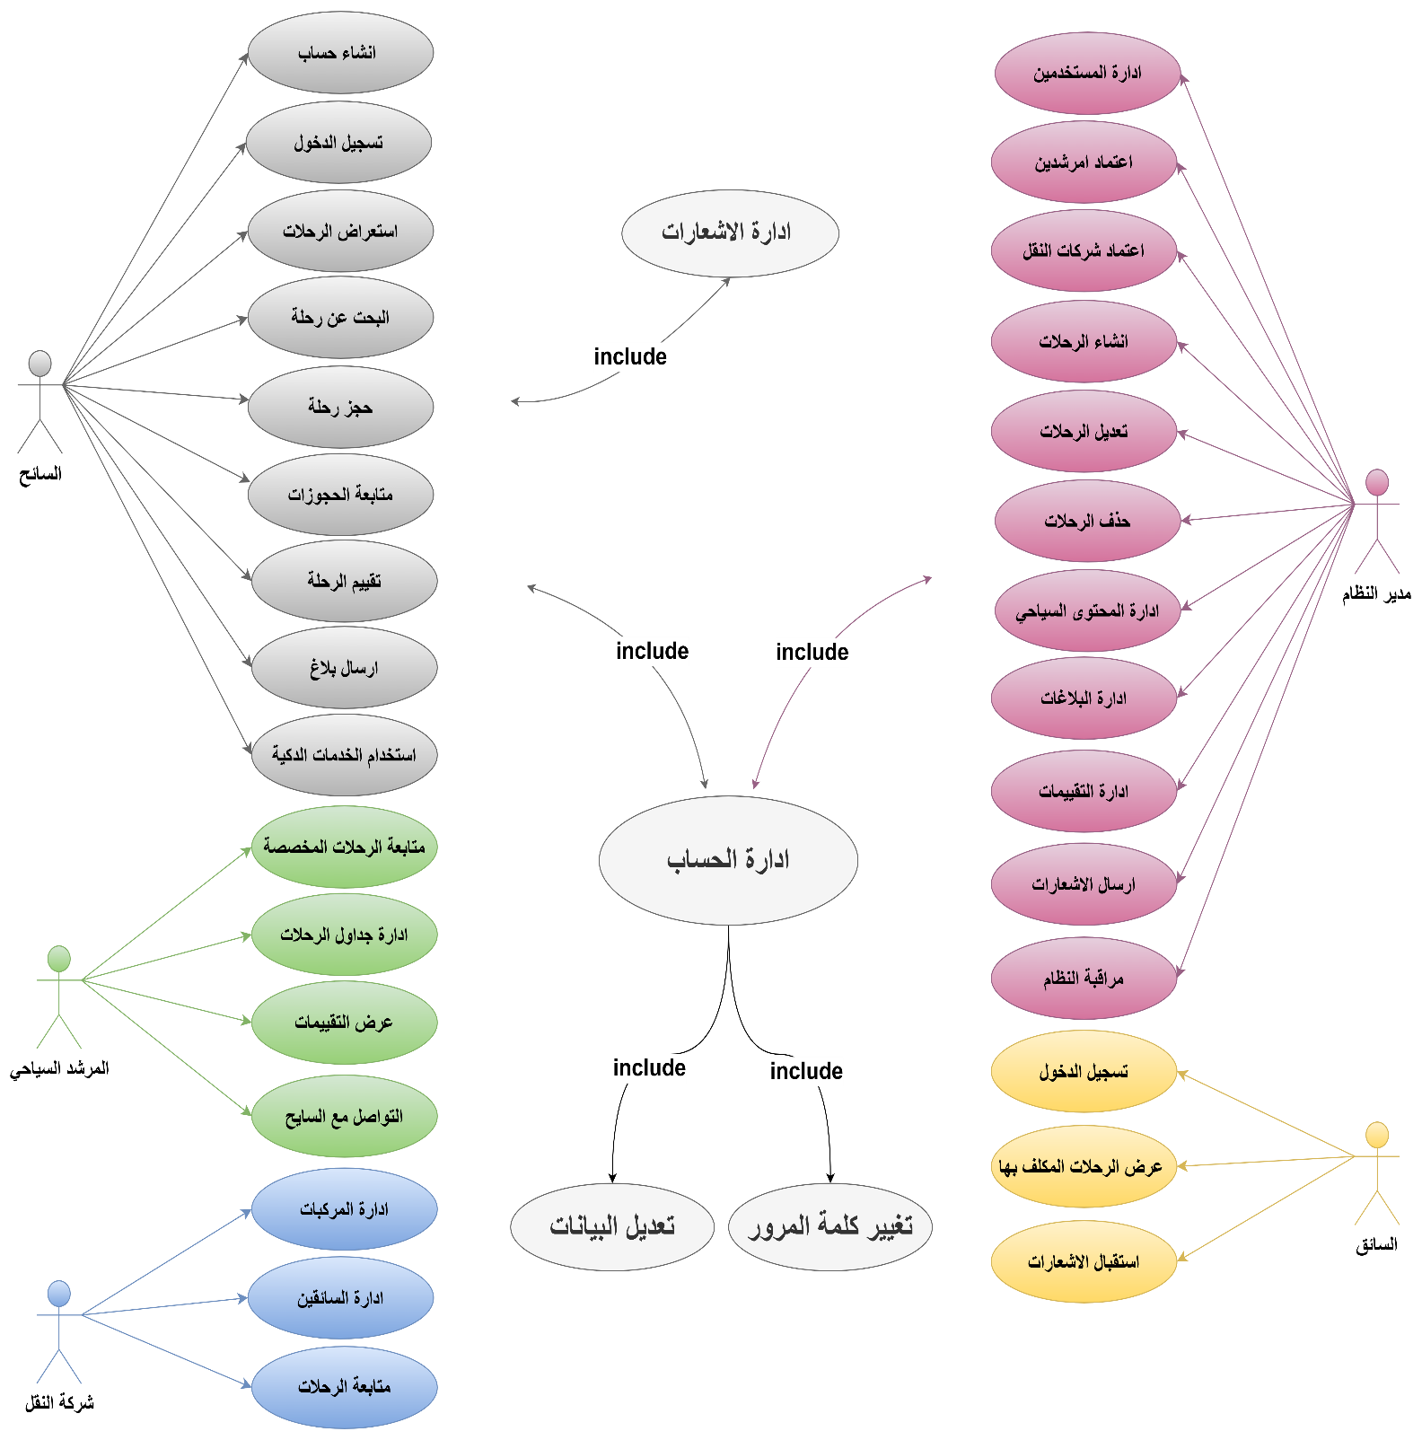
رسم نوضيحي 3.1 مخطط حالات الاستخدام العام للنظام

3.11.2 إدارة الحسابات والصلاحيات
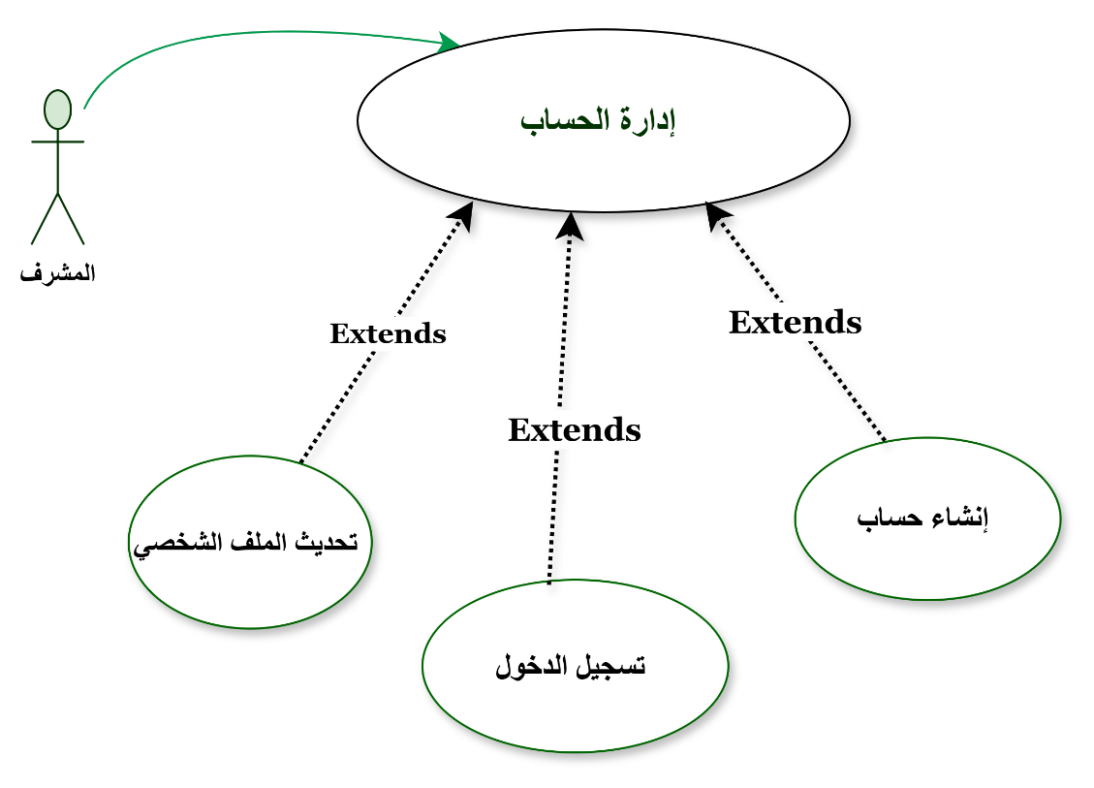
رسم توضيحي 3.2: مخطط حالات الاستخدام لإدارة الحسابات والصلاحيات
جدول حالات الاستخدام :
المعرف | حالة الإستخدام | الممثلون | الأولوية | الوصف
UC-01 | إنشاء حساب جديد | المستخدم | عالية | تسجيل مستخدم جديد للنظام
UC-02 | تسجيل الدخول | المستخدم | عالية | دخول المستخدم الى حسابه الشخصي
UC-03 | تحديث الملف الشخصي | المستخدم | متوسطة | تعديل البيانات الشخصية للمستخدم
UC-04 | إدارة المستخدمين | المشرف | عالية | إدارة حسابات المستخدمين

UC-01 إنشاء حساب جديد
البند الهندسي | التفاصيل والوصف التحليلي
معرف حالة الإستخدام (Use Case ID) | UC-01
اسم حالة الاستخدام | تسجيل حساب مستخدم للنظام جديد.
مستوى الأولوية (Priority) | عالية (High Priority)
الممثلون (Actors) | المستخدم ( سائح ,مرشد سياحي )
وصف مختصر (Brief Description) | تمنح هذه الخدمة الصلاحية للمستخدمين الجدد بإنشاء حساب في النظام عبر إدخال مجموعة من المتطلبات حسب كل ممثل
المحددات والشروط المسبقة | ألا يكون البريد الإلكتروني أو رقم الهاتف المدخل قد تم اعتماده مسبقاً في قاعدة البيانات أو غير صالح ,اتصال الجهاز بلإنترنت .
النتائج والإجراءات اللاحقة | إنشاء سجل الحساب الجديد بنجاح في قاعدة البيانات وتوليد إشعار تأكيد للمستخدم.
التدفق القياسي للعملية (Basic Flow) | - يفتح المستخدم واجهة التسجيل بالمنصة.  - . يحدد المستخدم نوع الحساب المراد إنشاؤه (سائح أو مرشد سياحي).  - يدرج المستخدم البيانات الأساسية .  - يقوم النظام بإجراء فحص ذاتي للتأكد من سلامة البيانات وخلوها من التكرار.  - يُنشئ النظام الحساب، ويتم عرض نجاح العملية.
المسارات البديلة والاستثنائية (Alternative Flow) | أ. عدم اكتمال البيانات المطلوبة : إذا كانت هناك حقول فارغة سيتم إيقاف اعملية وعرض تنبيه.  ب. بريد إلكتروني مستخدم سابقاً: يظهر النظام رسالة خطأ بأن الحساب مسجل بالفعل مسبقا .  ج. ضعف معايير الأمان: في حال كانت كلمة المرور غير مطابقة للشروط الأمنية، سيتم إصدار تحذير للمستخدم لتغييرها بكلمة مرور اخرى صالحة.
الروابط التشغيلية (Related Use Cases) | UC-02, UC-03

UC-02 تسجيل الدخول
البند الهندسي | التفاصيل والوصف التحليلي
معرف حالة الإستخدام (Use Case ID) | UC-02
اسم حالة الاستخدام | تسجيل دخول مستخدم للنظام.
مستوى الأولوية (Priority) | عالية (High Priority)
الممثلون (Actors) | المستخدم ( سائح ,مرشد سياحي،سائق ,شركة نقل ,مشرف )
وصف مختصر (Brief Description) | تمنح هذه الخدمة الصلاحية للمستخدمين بالدخول لحساب في النظام .
المحددات والشروط المسبقة | أن يكون الحساب نشط وغير مقيد ,ان يكون الجهاز متصل بالإنترنت .
النتائج والإجراءات اللاحقة | يتم دخول المستخدم للنظام وتوجيهه للصفحة الرئيسة حسب دوره في النظام .
التدفق القياسي للعملية (Basic Flow) | - يفتح المستخدم واجهة تسجيل التسجيل بالمنصة.  - يدخل البريد الإلكتروني الخاص به و كلمة المرور.  - يتاكد النظام من صحة بياناته  - يقوم النظام ببدء الجلسة وتوجيه المستخدم لصفحة الرئيسة .
المسارات البديلة والاستثنائية (Alternative Flow) | أ.صحة البيانات المطلوبة : إذا كانت هناك بيانات مدخله غير صحيحة سيتم عرض تنبيه وطلب إعادة الإدخال.  ب. الحساب مقيد: رسالة تنبية للتواصل مع إدارة المنصة للإستفسار .  ج. نسيان كلمة المرور: في حال كانت كلمة المرور غير مطابقة ، سيتم إصدار تحذير للمستخدم لإعادةإدخال كلمة مرور اخرى صالحة.
الروابط التشغيلية (Related Use Cases) | UC-01, UC-03

تحديث الملف الشخصي UC-03
البند الهندسي | التفاصيل والوصف التحليلي (نظام دلني)
معرف حالة الاستخدام (Use Case ID) | UC-03
اسم حالة الاستخدام | تعديل وتحديث بيانات الملف الشخصي.
مستوى الأولوية (Priority) | متوسطة (Medium Priority)
الممثلون (Actors) | جميع مستخدمي النظام (السائح، المرشد السياحي، شركة النقل، السائق، مدير النظام).
الوصف المختصر (Brief Description) | تمنح هذه الصلاحية للمستخدمين لتعديل و تحديث بياناتهم الشخصية المسجلة في المنظومة.
المحددات والشروط المسبقة (Preconditions) | 1. أن يكون المستخدم قد أتم عملية تسجيل الدخول بنجاح ولديه حساب .  2. وجود اتصال فعال بشبكة الإنترنت لضمان تحديث البيانات .
النتائج والإجراءات اللاحقة (Post Procedures) | يتم حفظ التعديلات الجديدة فوراً في قاعدة البيانات المركزية، وتحديث بيانات السابقة في واجهة المستخدم بناءً على المدخلات الجديدة.
التدفق القياسي للعملية (Basic Flow) | - يتوجه المستخدم إلى قسم "إعدادات الحساب" أو "الملف الشخصي" عن طريق التطبيق أو منصة .  - يستدعي النظام البيانات الحالية المخزنة ويعرضها في حقول قابلة للتعديل.  - يقوم المستخدم بإجراء التعديلات المطلوبة وتحديث الحقول المتاحةويضغط على زر حفظ التغيرات .  - يقوم النظام بالتحقق من صحة البيانات المدخلة .  - يحفظ النظام البيانات الجديدة في قاعدة البيانات ويعرض رسالة تأكيد بنجاح التعديل.
المسارات البديلة والاستثنائية (Alternative Flow) | أ. مدخلات غير مطابقة للمقاييس: إذا قام المستخدم بإدخال بيانات بصيغة خاطئة (مثل إدخال نص في حقل رقم الهاتف)، يرفض النظام الحفظ ويعرض تنبيهاً.  ب. تكرار البيانات الأساسية: إذا حاول المستخدم تعديل بريده الإلكتروني أو رقم هاتفه إلى بيانات مستخدمة من قبل من حساب آخر، يصدر النظام رسالة تنبيه .  ج. إلغاء عملية التعديل: إذا قام المستخدم بالخروج من الصفحة أو الضغط على "إلغاء" قبل اجراء عملية الحفظ، يتجاهل النظام التغييرات ويحتفظ بالبيانات السابقة .
الروابط التشغيلية (Related Use Cases) | UC-01 , UC-02

إدارة المستخدمين UC-04

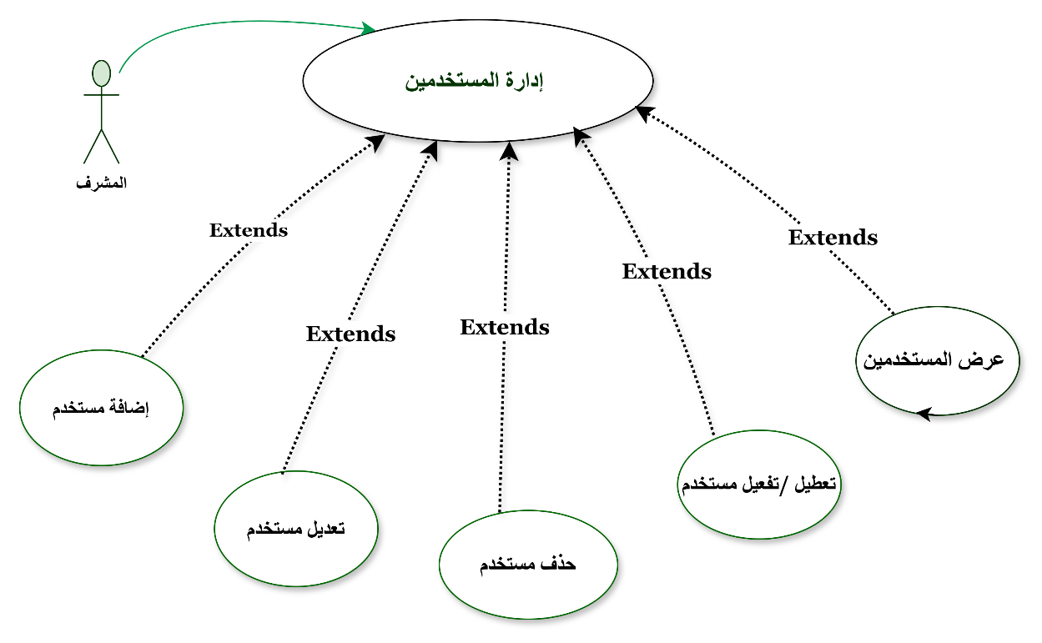
رسم توضيحي 3.3: لإدارة المستخدمين
البند الهندسي | التفاصيل والوصف التحليلي (منصة دلني)
معرف حالة الاستخدام (Use Case ID) | UC-04
اسم حالة الاستخدام | إدارة حسابات المستخدمين.
مستوى الأولوية (Priority) | عالية (High Priority)
الممثلون (Actors) | مدير النظام (الأدمن / Admin).
الوصف المختصر (Brief Description) | تمنح هذه الخاصية مدير النظام الصلاحية التامة للتحكم في حسابات المستخدمين المشتركين بالمنصة والتطبيق (السياح، المرشدين، وشركات النقل)، من حيث استعراض السجلات، تعديل البيانات، تفعيل الحسابات، أو تعطيلها وإيقافها.
المحددات والشروط المسبقة (Preconditions) | 1. نجاح عملية تسجيل دخول مدير النظام إلى لوحة التحكم عبر منصة الويب.  2. امتلاك الأدمن الصلاحيات الازمة
النتائج والإجراءات اللاحقة (Post Procedures) | تحديث حالة المستخدم أو بياناته فوراً في قاعدة البيانات وتوثيق العملية .
التدفق القياسي للعملية (Basic Flow) | - يوجه مدير النظام إلى قسم "إدارة المستخدمين" عبر لوحة التحكم الخاصة به .  - . يقوم النظام بعرض قائمة شاملة بكافة الحسابات المسجلة بالنظام مع خيارات البحث والتصنيف.  - يختار مدير النظام حساباً معيناً، ثم يحدد الإجراء المطلوب تنفيذه (مثل: تعطيل حساب، تفعيل حساب مرشد، عرض سجل النشاطات).  - يقوم النظام بالتحقق من الصلاحيات و الطلب.  - تحفظ التغييرات في قاعدة البيانات، ويقوم النظام بعرض رسالة تأكيد بنجاح العملية .
المسارات البديلة والاستثنائية (Alternative Flow) | - البحت عن مستخدم غير موجود يتم ارسال تنبيه ورسالة خطا.
الروابط التشغيلية (Related Use Cases) | UC-03، UC-02 ، UC-01 .

3.11.3 إدارة المعالم والمرافق
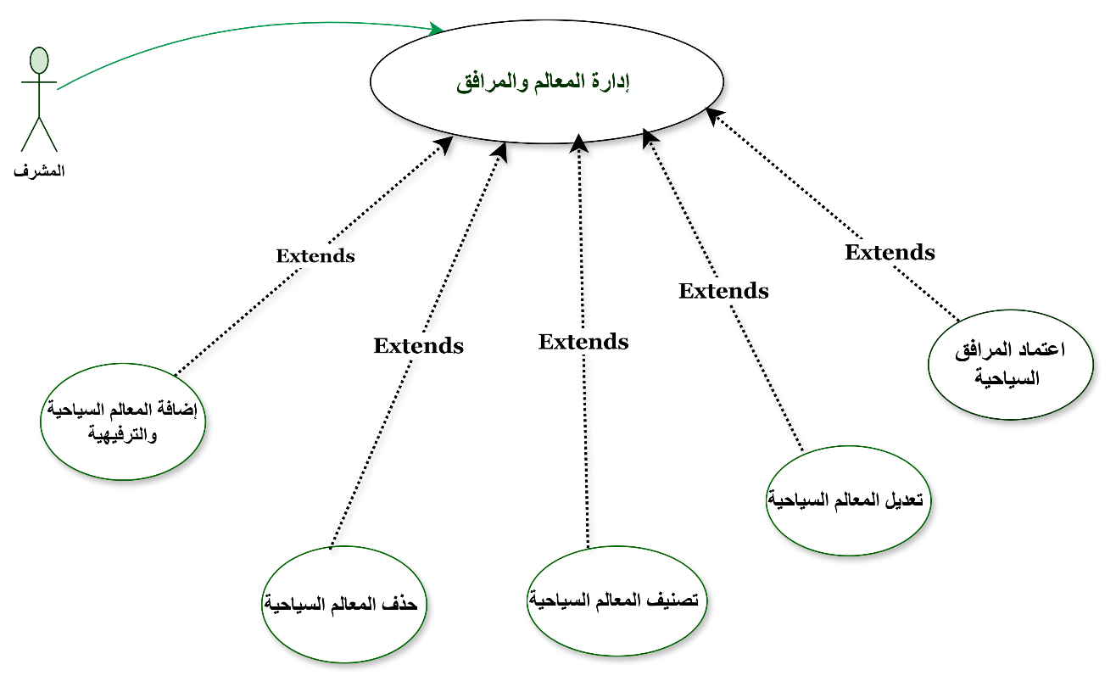
رسم توضيحي 3.4: مخطط حالات الاستخدام لإدارة المعالم والمرافق
جدول حالات الاستخدام :
المعرف | حالة الإستخدام | الممثلون | الأولوية | الوصف
UC-05 | إدارة المحتوى السياحي | مدير النظام (المشرف) | متوسطة | إدارة المحتوى السياحي بالكامل
UC-06 | اعتماد المرافق | مدير النظام (المشرف ) | عالية | اعتماد المرافق من مطاعم ومقاهي ومطاعم وضمها للنظام لتظهر كعروض .
إدارة المحتوى السياحي UC-05
البند الهندسي | التفاصيل والوصف التحليلي (نظام دلني)
معرف حالة الاستخدام (Use Case ID) | UC-05
اسم حالة الاستخدام | إدارة المحتوى السياحي والترفيهي بالكامل.
مستوى الأولوية (Priority) | متوسطة (Medium Priority)
الممثلون (Actors) | مدير النظام (المشرف).
الوصف المختصر (Brief Description) | تمنح هذه الصلاحية لمدير النظام للتحكم في المحتوى السياحي والترفيهي عن طريق إضافة، وتحديث، وحذف المعالم السياحية والأماكن الترفيهية وتصنيفها.
المحددات والشروط المسبقة (Preconditions) | - أن يكون مدير النظام قد أتم عملية تسجيل الدخول بنجاح .  - وجود اتصال فعال ومستقر بشبكة الإنترنت .
النتائج والإجراءات اللاحقة  (Post Procedures) | يتم تحديث قائمة المعالم السياحية فوراً في قاعدة البيانات.
التدفق القياسي للعملية (Basic Flow) | - يتوجه مدير النظام إلى قسم "إدارة المحتوى السياحي" عن طريق منصة الويب.  - يستدعي النظام قائمة المعالم والأماكن الترفيهية الحالية المخزنة ويعرضها في لوحة التحكم.  - يختار مدير النظام الإجراء المطلوب (إضافة معلم جديد، أو تعديل ، أو حذف) ويقوم بتعبئة أو تعديل الحقول المطلوبة ,ثم يضغط على زر "حفظ التغييرات".  - يقوم النظام بالتحقق من صحة البيانات المدخلة.  - يحفظ النظام البيانات الجديدة في قاعدة البيانات ويعرض رسالة بنجاح العملية.
المسارات البديلة والاستثنائية (Alternative Flow) | أ. مدخلات ناقصة: إذا قام مدير النظام بإدخال بيانات بصيغة خاطئة أو ترك حقولاً إجبارية فارغة , يرفض النظام الحفظ ويعرض رسالى تنبيه .  ب. تكرار اسم المعلم السياحي: إذا حاول مدير النظام إضافة معلم جديد باسم مطابق تماماً لمعلم مسجل مسبقاً في نفس المدينة، يصدر النظام رسالة تنبيه لمنع التكرار.  ج. إلغاء العملية: إذا قام مدير النظام بالخروج من واجهة الإضافة أو التعديل والضغط على "إلغاء" قبل إجراء عملية الحفظ، يتجاهل النظام كافة التغييرات ويحتفظ بالبيانات السابقة.
الروابط التشغيلية (Related Use Cases) | UC-02 ,UC-06 .
اعتماد المرافق UC-06
البند الهندسي | التفاصيل والوصف التحليلي (نظام دلني)
معرف حالة الاستخدام (Use Case ID) | UC-06
اسم حالة الاستخدام | إإضافة واعتماد المرافق الخدمية المتعاقد معها.
مستوى الأولوية (Priority) | عالية (High Priority)
الممثلون (Actors) | مدير النظام (االمشرف).
الوصف المختصر (Brief Description) | يقوم مدير النظام بإدخال بيانات المرافق الخدمية (فنادق، مطاعم، مقاهي) التي تم الإتفاق معها، وتفعيلها رسمياً لتظهر كخدمات مقترحة مرافقة للمعالم السياحية.
المحددات والشروط المسبقة (Preconditions) | - إتمام عملية تسجيل دخول مدير النظام بنجاح إلى لوحة التحكم عبر منصة الويب .  - وجود اتصال ثابت بشبكة الإنترنت.
النتائج والإجراءات اللاحقة (Post Procedures) | يتم خزن المرفق الجديد في قاعدة البيانات وتفعيله فوراً بحالة "معتمد ومتاح"، لتبدأ بالظهور تلقائياً للسياح في تطبيق الهاتف عند تصفح المعالم السياحية المجاورة لها.
التدفق القياسي للعملية (Basic Flow) | - يتوجه مدير النظام إلى وحدة "إدارة المرافق " عبر منصة الويب.  - يضغط مدير النظام على "إضافة مرفق جديد".  - يقوم بإدخال البيانات التفصيلية للمرفق .  - يضغط مدير النظام على زر "حفظ واعتماد المرفق".  - يتحقق النظام من اكتمال البيانات، ويخزن المرفق في قاعدة البيانات ويعرض رسالة تأكيد بنجاح العملية.
المسارات البديلة والاستثنائية (Alternative Flow) | أ. بيانات ناقصة: إذا ترك مدير النظام حقولاً إلزامية فارغة ،يرفض النظام الحفظ ويعرض تنبيهاً.  ب. إلغاء الإدخال قبل الحفظ: إذا تراجع مدير النظام عن إكمال إدخال البيانات وأغلق الواجهة أو ضغط "إلغاء"، يتجاهل النظام المدخلات ولا تتم عملية الحفظ .  ج. تعارض البيانات :إذا تبين للنظام أن المرفق مدخل مسبقاً بنفس الاسم والموقع، يصدر رسالة تنبيه لمنع التكرار.
الروابط التشغيلية (Related Use Cases) | UC-02 ، UC-05 .

3.11.4 إدارة الرحلات السياحية والمرشدين
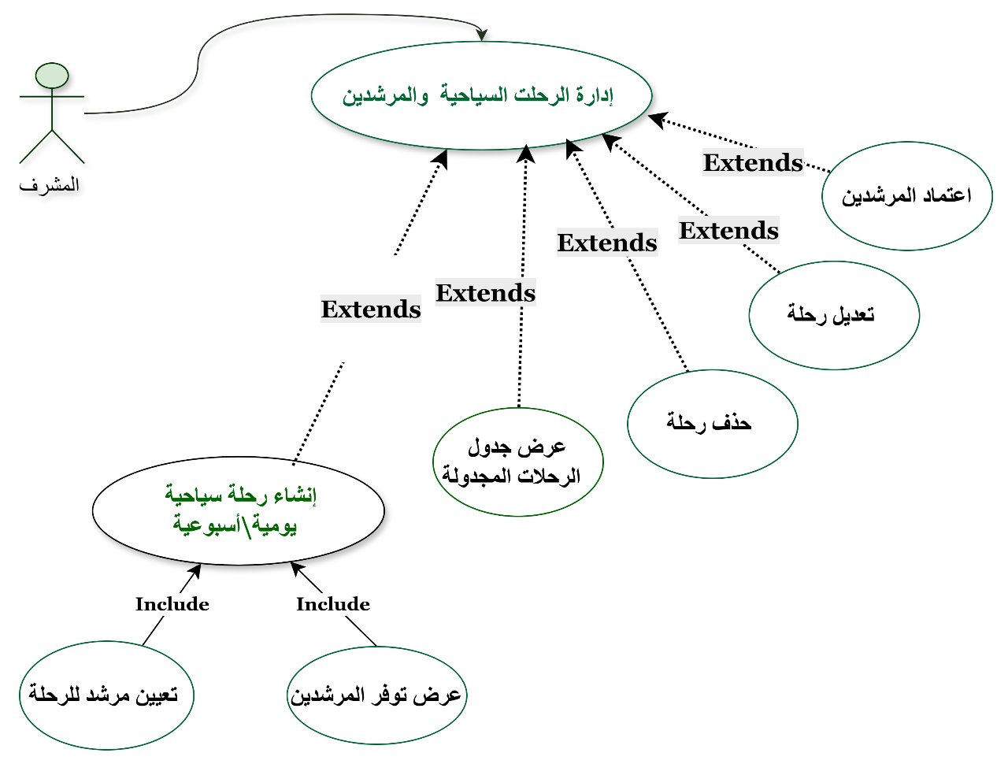
رسم توضيحي 3.5: مخطط حالات الاستخدام لإدارة الرحلات السياحية والمرشدين
جدول حالات الاستخدام :
المعرف | حالة الإستخدام | الممثلون | الأولوية | الوصف
UC-07 | إنشاء رحلة اليومية والاسبوعية | مدير النظام (المشرف) | عالية (High) | إنشاء وجدولة رحلات يومية وأسبوعية
UC-08 | تعديل رحلة | مدير النظام (المشرف ) | عالية (High) | تعديل على بيانات رحلة تم إنشائها
UC-09 | حذف رحلة | مدير النظام (المشرف) | متوسطة (Medium) | حذف أو إلغاء رحلة مجدولة
UC-10 | اعتماد المرشدين | مدير النظام (المشرف) | عالية (High) | اعتماد المرشدين من قبل النظام
UC-11 | تعيين المرشدين للرحلات | مدير النظام (المشرف) | عالية (High) | تخصيص مرشد سياحي المعتمد لتولي إرشاد رحلات سياحية .
UC-12 | الإشراف ومتابعة الرحلة | المرشد السياحي | عالية (High) | إشراف المرشد السياحي للرحلة المجدولةة المكلف بها

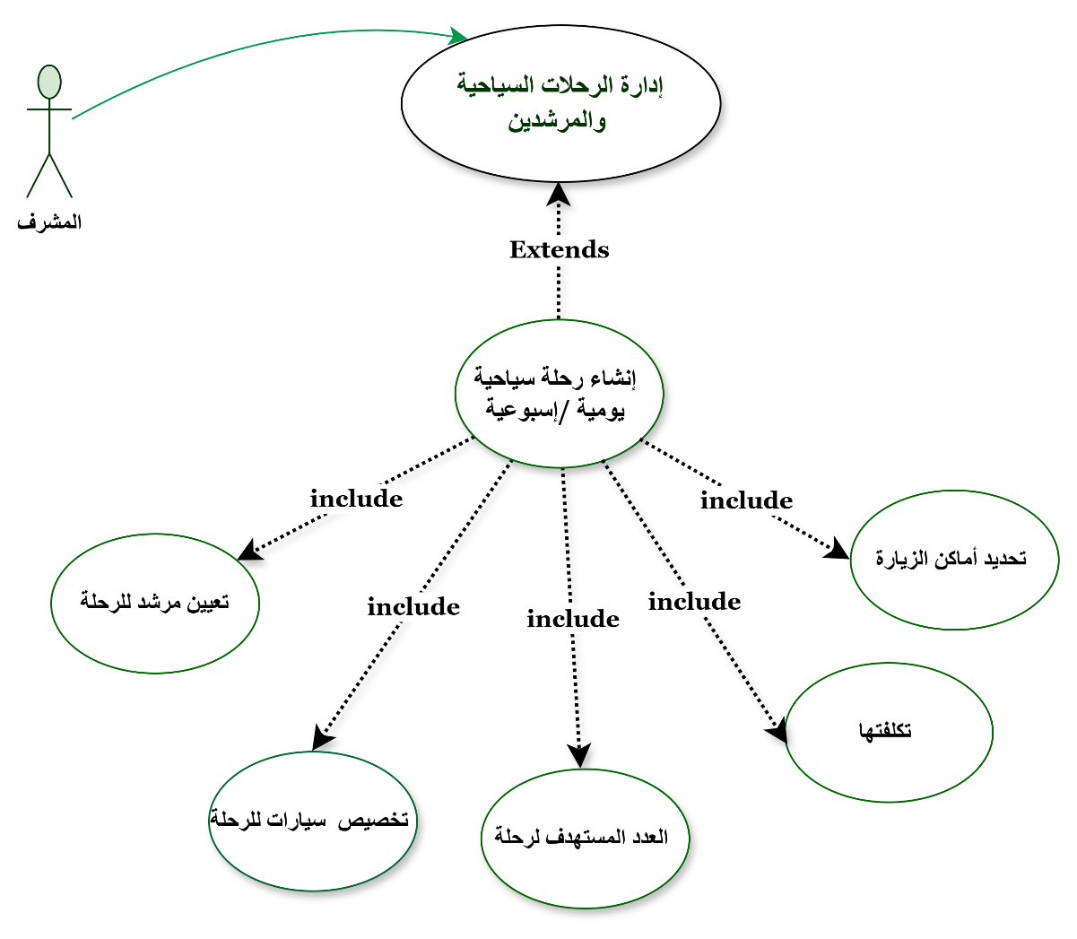
رسم توضيحي 3.6: مخطط انشاء الرحلات
إنشاء رحلة (يومية | أسبوعية) UC-07
البند الهندسي | التفاصيل والوصف التحليلي (نظام دلني)
معرف حالة الاستخدام (Use Case ID) | UC-07
اسم حالة الاستخدام | إنشاء وجدولة الرحلات السياحية والترفيهية (اليومية والأسبوعية).
مستوى الأولوية (Priority) | عالية (High Priority)
الممثلون (Actors) | مدير النظام (المشرف).
الوصف المختصر (Brief Description) | تمنح هذه الصلاحية لمدير النظام لأنشاء وجدولة رحلات سياحية جديدة (سواء كانت رحلات يومية ثابتة أو رحلات أسبوعية)، وتحديد مساراتها، وتكلفتها، والمدن المستهدفة.
المحددات والشروط المسبقة (Preconditions) | - تسجيل دخول مدير النظام بنجاح إلى لوحة التحكم عبر منصة الويب .  - وجود اتصال فعال ومستقر بشبكة الإنترنت
النتائج والإجراءات اللاحقة (Post Procedures) | يتم إدراج الرحلة الجديدة في قاعدة البيانات وتفعيلها فورا ، وتظهر تلقائياً في واجهة استعراض الرحلات لدى السياح .
التدفق القياسي للعملية (Basic Flow) | - يتوجه مدير النظام إلى قسم "إدارة وجدولة الرحلات" عبر منصة الويب.  - يضغط مدير النظام على "إضافة رحلة جديدة".  - يقوم بتحديد نوع الرحلة (يومية / أسبوعية) وتعبئة البيانات المطلوبة (اسم الرحلة، المعالم المستهدفة، تاريخ ووقت الانطلاق، التكلفة لكل مقعد، والحد الأقصى للمقاعد المتاحة).  - يرفع مدير النظام الصور الترويجية الخاصة بالرحلة، ثم يضغط على نشر الرحلة.  - يقوم النظام بالتحقق من صحة كافة البيانات المدخلة.  - يُخزن النظام الرحلة في قاعدة البيانات المركزية ويظهر تنبية باأضافة .
المسارات البديلة والاستثنائية (Alternative Flow) | أ. مدخلات ناقصة: إذا قام مدير النظام بترك حقول إجبارية فارغة، أو إدخال تاريخ قديم لموعد الأنطلاق ,يرفض النظام الحفظ ويعرض تنبيهاً.  ب. إلغاء العملية قبل النشر: إذا قرر مدير النظام التراجع واغلق الواجهة أو ضغط على زر "إلغاء"، يتجاهل النظام الحقول المدخلة ولا يتم إنشاءالرحلة.
الروابط التشغيلية (Related Use Cases) | UC-02، UC-08 UC-11,
تعديل رحلة UC-08
البند الهندسي | التفاصيل والوصف التحليلي (نظام دلني)
معرف حالة الاستخدام (Use Case ID) | UC-08
اسم حالة الاستخدام | تعديل بيانات الرحلات السياحية المجدولة مسبقا .
مستوى الأولوية (Priority) | عالية (High Priority)
الممثلون (Actors) | مدير النظام (االمشرف).
الوصف المختصر (Brief Description) | تمكّن مدير النظام من تحديث تفاصيل رحلة سياحية مسجلة (يومية أو أسبوعية) مثل مواعيد الانطلاق، التكلفة، أو عدد المقاعد المتاحة.
المحددات والشروط المسبقة (Preconditions) | - إتمام عملية تسجيل الدخول بنجاح إلى لوحة التحكم عبر المنصة .  - أن تكون الرحلة المراد تعديلها قائمة ومسجلة مسبقاً بالنظام ولم تنطلق بعد.  - وجود اتصال فعال بالإنترنت.
النتائج والإجراءات اللاحقة (Post Procedures) | يتم حفظ التعديلات الجديدة في قاعدة البيانات ، وتنعكس تلقائياً في واجهات العرض للسياح المسجلين والمستعرضين للرحلة، مع إرسال إشعارات آلية للمشتركين بالرحلة في حال تعديل المواعيد.
التدفق القياسي للعملية (Basic Flow) | - يتوجه مدير النظام إلى قسم "جدولة وإدارة الرحلات" عبر منصة الويب.  - يستدعي النظام قائمة الرحلات المجدولة مسبقا ، ويقوم المشرف باختيار الرحلة المستهدفة والضغط على "تعديل".  - يعرض النظام الحقول السابقة للرحلة قابلة للتعديل، فيقوم المشرف بتحديث البيانات المطلوبة ثم يضغط على زر "حفظ التغييرات".  - يقوم النظام بالتحقق من صحة المدخلات الرحلة  - .يحفظ النظام التعديلات الجديدة في قاعدة البيانات ويعرض رسالة بنجاح التعديل.
المسارات البديلة والاستثنائية (Alternative Flow) | أ. إدخال مواعيد غير صالحة: إذا قام الأدمن بوضع تاريخ قديم أو وقت غير منطقي للرحلة، يرفض النظام الحفظ ويعرض تنبيهاً .  ب. إلغاء التعديل قبل الحفظ: إذا أغلق الأدمن واجهة التعديل أو ضغط "إلغاء"، يتجاهل النظام كافة التغييرات ويحتفظ ببيانات الرحلة الأصلية دون أي تعديل.
الروابط التشغيلية (Related Use Cases) | UC-02 ، UC-07 , UC-09.
حذف رحلة UC-09
البند الهندسي | التفاصيل والوصف التحليلي (نظام دلني)
معرف حالة الاستخدام (Use Case ID) | UC-09
اسم حالة الاستخدام | إلغاء وحذف رحلة سياحية مجدولة من النظام.
مستوى الأولوية (Priority) | متوسطة (Medium Priority)
الممثلون (Actors) | مدير النظام (المشرف).
الوصف المختصر (Brief Description) | تمنح مدير النظام الصلاحية لإلغاء رحلة سياحية وحذفها نهائياً أو مؤقتاً من قائمة العرض في المنظومة.
المحددات والشروط المسبقة (Preconditions) | - إتمام عملية تسجيل الدخول بنجاح إلى لوحة التحكم عبر منصة الويب .  - اختيار رحلة معينة مدرجة مسبقاً في النظام لحذفها.  - وجود اتصال فعال بالإنترنت.
النتائج والإجراءات اللاحقة (Post Procedures) | إزالة الرحلة من قوائم العرض الفعّالة في النظام ، وتغيير حالتها في قاعدة البيانات إلى "ملغية"، وفي حال وجود سياح محجوزين مسبقاً يتم إرسال إشعارات إلغاء فورية بالغاء الرحلة .
التدفق القياسي للعملية (Basic Flow) | - يوجه مدير النظام إلى قسم "إدارة الرحلات" عبر لوحة التحكم.  - . يستعرض المشرف القائمة بالرحلات ويحدد الرحلة المراد إلغاؤها، ثم يضغط على حذ الرحلة .  - يظهر النظام رسالة لتأكيد الرغبة في الحذف لضمان عدم الحذف بالخطا .  - يضغط المشرف على تأكيد عملية الحذف .  - يقوم النظام بتحديث قاعدة البيانات، ويخفي الرحلة من النظام ، ويعرض رسالة نجاح العملية للأدمن.
المسارات البديلة والاستثنائية (Alternative Flow) | أ. التراجع عن الحذف: إذا قام مدير النظام بالضغط على "إلغاء" في الرسالة التحذيرية، يتوقف النظام عن الحذف ويحتفظ بالرحلة كما هي .  ب. محاولة حذف رحلة انطلقت بالفعل: يمنع النظام عملية الحذف تماماً إذا كانت الرحلة في حالة "نشطة " ويصدر تنبيهاً برفض الإجراء.
الروابط التشغيلية (Related Use Cases) | UC-02 ،UC-08
اعتماد المرشدين UC-10
البند الهندسي | التفاصيل والوصف التحليلي (نظام دلني)
معرف حالة الاستخدام (Use Case ID) | UC-10
اسم حالة الاستخدام | مراجعة وتفعيل حسابات المرشدين السياحيين المتعاقد معهم.
مستوى الأولوية (Priority) | عالية (High Priority)
الممثلون (Actors) | مدير النظام (المشرف).
الوصف المختصر (Brief Description) | تمكّن مدير النظام من تفعيل حسابات المرشدين السياحيين الذين تم قبولهم في النظام ، بعد إدراج بياناتهم وخبراتهم للتعيين في الرحلات السياحبة .
المحددات والشروط المسبقة (Preconditions) | - إتمام عملية تسجيل الدخول بنجاح لمدير النظام .  - وجود ملفات وبيانات للمرشدين (الاسم، اللغات، الشهادات ) لنظر اليها والتحقق منها .  - وجود اتصال فعال بالإنترنت.
النتائج والإجراءات اللاحقة (Post Procedures) | يتم ادراج المرشد السياحي إلى قائمة المرشدين المعتمدين ، مما يسمح للنظام بعرض اسمه ضمن قائمة الخيارات المتاحة للتعينه للارشاد في الرحلات السياحية .
التدفق القياسي للعملية (Basic Flow) | - يفتح مدير النظام قسم "إدارة المرشدين" عبر لوحة تحكم المنصة.  - يختار الأدمن حساب المرشد المستهدف للاعتماد ويستعرض بياناته الوظيفية المرفقة.  - يضغط مدير النظام على زر اعتماد وتفعيل الحساب بعد التحقق من بياناته .  - يقوم النظام بتحديث صلاحيات هذا الحساب .  - يظهر النظام رسالة تأكيد للأدمن تفيد بنجاح تفعيل واعتماد المرشد السياحي.
المسارات البديلة والاستثنائية (Alternative Flow) | أ. تجميد أو رفض الحساب: إذا تبين للأدمن عدم مطابقة وثائق المرشد للمقاييس المحددة أو شهاداته غير مؤهله ، ممكن الضغط على تعطيل الطلب .  ب. إلغاء الإجراء: عند الخروج من الواجهة دون ضغط تفعيل، يحافظ النظام على الحالة السابقة للحساب دون أي تغيير.
الروابط التشغيلية (Related Use Cases) | UC-02 , UC-11 .
UC-11 تعيين المرشدين (Assign Tour Guides)
البند الهندسي | التفاصيل والوصف التحليلي (نظام دلني)
معرف حالة الاستخدام (Use Case ID) | UC-11
اسم حالة الاستخدام | تخصيص وتعيين المرشد السياحي للرحلة المجدولة.
مستوى الأولوية (Priority) | عالية (High Priority)
الممثلون (Actors) | مدير النظام (ال مشرف).
الوصف المختصر (Brief Description) | تمنح مدير النظام صلاحية لتعيين مرشد سياحي (معتمد ومتاح) لقيادة والإشراف على رحلة سياحية معينة .
المحددات والشروط المسبقة (Preconditions) | - أن تكون الرحلة السياحية منشأة ومجدولة بالفعل في النظام .  - أن يكون المرشد السياحي معتمداً في النظام .  - ألا يكون المرشد مرتبطاً برحلة أخرى في نفس التوقيت .
النتائج والإجراءات اللاحقة (Post Procedures) | ربط ملف المرشد بالرحلة في قاعدة البيانات، وإرسال إشعار فوري وتنبيه المرشد السياحي بتفاصيل الرحلة وموعد انطلاقها .
التدفق القياسي للعملية (Basic Flow) | - أثناء انشاء رحلة مجدولة هناك جزئية المرشد السياحي  يتوجه الأدمن إلى قسم "جدولة وتعيين المشرف .  - يفتح النظام قائمة بالمرشدين المتاحين (الذين لا يملكون تعارضاً في مواعيدهم).  - يختار الأدمن المرشد المناسب ويضغط على زر تعين .  - يتحقق النظام من خلو العملية من التعارضات، ويعرض رسالة تأكيد النجاح.
المسارات البديلة والاستثنائية (Alternative Flow) | أ. تعارض جداول المرشد: إذا حاول الأدمن تعيين مرشد مرتبط برحلة أخرى تبين للنظام تداخل وقتها، يرفض النظام العملية ويعرض تحذيراً,ويطلب اختيار مرشد آخر.
الروابط التشغيلية (Related Use Cases) | UC-07 ، UC-10 ،UC-12
UC-12 الإشراف ومتابعة الرحلة
البند الهندسي | التفاصيل والوصف التحليلي
معرف حالة الاستخدام (Use Case ID) | UC-12
اسم حالة الاستخدام | الإشراف ومتابعة الرحلة السياحية
مستوى الأولوية (Priority) | عالية (High Priority)
الممثلون (Actors) | المرشد السياحي
الوصف المختصر (Brief Description) | تمنح هذه الخاصية للمرشد السياحي إمكانية الإشراف على الرحلة المكلف بها ومتابعة تنفيذها ميدانياً والتأكد من سير الرحلة وفق الخطة المعتمدة من إدارة النظام.
المحددات والشروط المسبقة (Preconditions) | 1. أن يكون المرشد السياحي قد سجل الدخول إلى النظام بنجاح.  2. أن تكون هناك رحلة سياحية مخصصة له من قبل الإدارة.  3. توفر اتصال بالإنترنت.
النتائج والإجراءات اللاحقة (Post Procedures) | يتم تحديث حالة الرحلة ومتابعة تنفيذها وتسجيل الملاحظات الخاصة بها داخل النظام.
التدفق القياسي للعملية (Basic Flow) | 1. يقوم المرشد السياحي بتسجيل الدخول إلى النظام. 2. ينتقل إلى لوحة التحكم الخاصة به. 3. يستعرض قائمة الرحلات المخصصة له. 4. يختار الرحلة المطلوب متابعتها. 5. يعرض النظام تفاصيل الرحلة والمشاركين ووسيلة النقل المخصصة. 6. يقوم المرشد بمتابعة الرحلة والإشراف على تنفيذ برنامجها. 7. يحدث حالة الرحلة أو يضيف الملاحظات اللازمة. 8. يحفظ النظام التحديثات ويعرض رسالة نجاح العملية.
المسارات البديلة والاستثنائية (Alternative Flow) | أ. عدم وجود رحلة مخصصة للمرشد: يعرض النظام رسالة مناسبة. ب. انقطاع الاتصال بالإنترنت: يتعذر تحديث بيانات الرحلة حتى استعادة الاتصال. ج. محاولة الوصول إلى رحلة غير مخصصة للمرشد: يرفض النظام العملية ويعرض رسالة خطأ.
الروابط التشغيلية (Related Use Cases) | UC-07 ، UC-10 ، UC-11

3.11.5 إدارة الحجز والطلبات
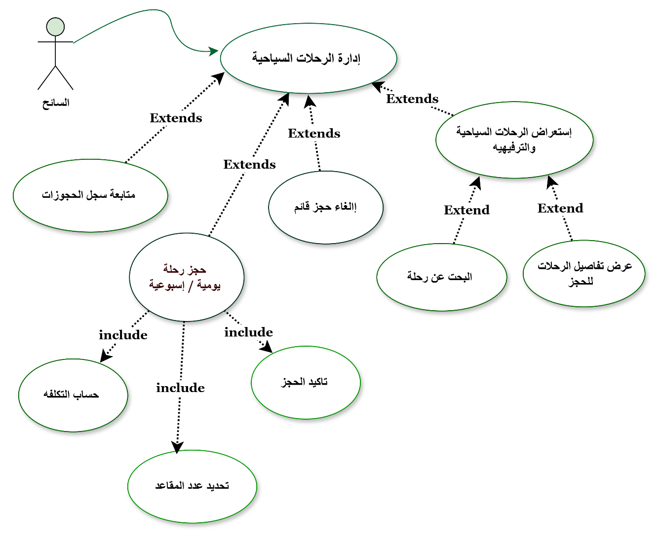
رسم توضيحي 3.7: مخطط حالات الاستخدام لإدارة الحجز والطلبات
جدول حالات الاستخدام :
المعرف | حالة الإستخدام | الممثلون | الأولوية | الوصف
UC-13 | استعراض الرحلات السياحية | السائح | عالية (High) | تصفح الرحلات اليومية والإسبوعية المعروضة والمتاحة في النظام
UC-14 | عرض تفاصيل الرحلة اليومية والإشبوعية | السائح | عالية (High) | الإطلاع على تفاصيل الرحلات السياحية
UC-15 | البحث عن رحلة معينة | السائح | متوسطة (Medium) | البحت عن الرحلات بمعايير معينة
UC-16 | حجز رحلة من إحدى الرحلات | السائح | عالية (High) | حجز مقاعد في الرحلة المحدده
UC-17 | إلغاء الحجز | السائح | متوسطة (Medium) | إالغاء حجز رحلة معينة
UC-18 | متابعة الحجوزات | السائح | متوسطة (Medium) | عرض سجلات الرحلات الحالية والسابقة
استعراض الرحلات السياحية UC-13
البند الهندسي | التفاصيل والوصف التحليلي (نظام دلني)
معرف حالة الاستخدام (Use Case ID) | UC-12
اسم حالة الاستخدام | استعراض وتصفح الرحلات السياحية المعروضة في النظام .
مستوى الأولوية (Priority) | عالية (High Priority)
الممثلون (Actors) | السائح (Tourist).
الوصف المختصر (Brief Description) | تمكّن السائح من تصفح جميع الرحلات السياحية المتاحة (اليومية والأسبوعية) في النظام.
المحددات والشروط المسبقة (Preconditions) | - أن يكون جهاز السائح متصلاً بالإنترنت  - فتح المنصة أو التطبيق والانتقال لقسم الرحلات.
النتائج والإجراءات اللاحقة (Post Procedures) | تعرض للمستخدم قائمة بالرحلات المتاحه مع وصف مختصر (الاسم، التاريخ، السعر، وصورة ترويجية وغيرها ).
التدفق القياسي للعملية (Basic Flow) | - يذهب السائح الى قسم الرحلات السياحية.  - يعرض النظام قائمة الرحلات مرتبة من الأحدث إلى الأقدم أو حسب الفلترة .  - يتصفح السائح القائمة المتاحه وينتقل بين الرحلات اليومية والأسبوعية
المسارات البديلة والاستثنائية (Alternative Flow) | أ. لا توجد رحلات مجدولة: إذا كانت قاعدة البيانات فارغة من أي رحلات نشطة، يعرض النظام واجهة نظيفة تحتوي على رسالة تنبيه.
الروابط التشغيلية (Related Use Cases) | UC-13 ،UC-14 .
عرض تفاصيل الرحلة اليومية والإسبوعية UC-14
البند الهندسي | التفاصيل والوصف التحليلي (نظام دلني)
معرف حالة الاستخدام (Use Case ID) | UC-13
اسم حالة الاستخدام | عرض تفاصيل الرحلة اليومية والأسبوعية بالتفصيل في النظام.
مستوى الأولوية (Priority) | عالية (High Priority)
الممثلون (Actors) | السائح (Tourist).
الوصف المختصر (Brief Description) | تمكّن السائح من الاطلاع على البيانات الشاملة لرحلة معينة ، لمعرفة خط سيرها وشروطها قبل اتخاذ قرار الحجز.
المحددات والشروط المسبقة (Preconditions) | - أن يكون السائح في قسم استعراض الرحلات السياحية  - اختيار رحلة معينة من الرحلات و الضغط عليها.
النتائج والإجراءات اللاحقة (Post Procedures) | يفتح النظام صفحة الرحلة التفصيلية بناءً على حالة الرحلة المختارة من قبل السائح ..
التدفق القياسي للعملية (Basic Flow) | - يضغط السائح على الكارت الخاص برحلة معينة في قائمة الاستعراض للرحلات اليومية والإسبوعية .  - يقوم النظام بجلب البيانات التفصيلية للرحلة المستهدفة.  - يعرض النظام الوصف الكامل للرحلة من خط السير والمعالم المستهدفة، التوقيت ، التكلفة، عدد المقاعد المتبقية، واسم المرشد للرحلة).
المسارات البديلة والاستثنائية (Alternative Flow) | أ. الرحلة ممتلئة بالكامل : إذا نفدت المقاعد، يعرض النظام تفاصيل الرحلة كاملة ولكن لا يمكن الحجز مع عرض رسالة تنبيه بكتمال العدد.
الروابط التشغيلية (Related Use Cases) | UC-12 ، UC-15 .
البحث عن رحلة معينة UC-15
البند الهندسي | التفاصيل والوصف التحليلي (نظام دلني)
معرف حالة الاستخدام (Use Case ID) | UC-14
اسم حالة الاستخدام | البحث عن رحلة سياحية معينة.
مستوى الأولوية (Priority) | متوسطة (Medium Priority)
الممثلون (Actors) | السائح (Tourist).
الوصف المختصر (Brief Description) | تمنح السائح القدرة على فلترة الرحلات المتاحة بمعايير معينة للوصول السريع الرحلة المطلوبه.
المحددات والشروط المسبقة (Preconditions) | - وجود اتصال فعال بالإنترنت.  - فتح شريط البحث أو الفلترة في المنصة أو التطبيق .
النتائج والإجراءات اللاحقة (Post Procedures) | يفرز النظام المعطيات ويعرض فقط الرحلات المطابقة لمعايير البحث التي أدخلها السائح.
التدفق القياسي للعملية (Basic Flow) | - يضغط السائح على خانة البحث أو أيقونة الفلترة.  - يقوم السائح بإدخال كلمة مفتاحية (مثل اسم مدينة: لبدة، شحات، غدامس) أو يحدد معياراً ( تاريخ محدد).  - يضغط السائح على زر "بحث".  - يقوم النظام بفلترة قاعدة البيانات ثم يعرض النتائج المتوافقة.
المسارات البديلة والاستثنائية (Alternative Flow) | أ. عدم مطابقة أي نتائج: إذا أدخل السائح معايير لا تطابق أي رحلة سياحية مجدولة، يعرض النظام صفحة فارغة .
الروابط التشغيلية (Related Use Cases) | UC-12.
حجز رحلة من إحدى الرحلات UC-16
البند الهندسي | التفاصيل والوصف التحليلي (نظام دلني)
معرف حالة الاستخدام (Use Case ID) | UC-15
اسم حالة الاستخدام | حجز رحلة سياحية أو تأكيد حجز رحلة خاصة.
مستوى الأولوية (Priority) | عالية (High Priority)
الممثلون (Actors) | السائح (Tourist).
الوصف المختصر (Brief Description) | تمكّن السائح من طلب حجز مقاعد في رحلة يومية أو إسبوعية ، أو تأكيد حجز رحلته الخاصة VIP (التي وافق عليها الأدمن وقام بتسعيرها مسبقاً) ليتم تثبيت الحجز.
المحددات والشروط المسبقة (Preconditions) | - أن يكون السائح قد أتم تسجيل الدخول يالمنصة أو التطبيق وله حساب نشط .  - توفر مقاعد شاغرة في الرحلة اليومية أو الإسبوعية المتاحه، أو وجود موافقة معتمدة من الأدمن وتكلفة محددة للرحلة الخاصة.  - اتصال فعال بالإنترنت.
النتائج والإجراءات اللاحقة (Post Procedures) | يتم تسجيل الحجز وتغيير حالة المقاعد، ويظهر الحجز مباشرة في سجل "حجوزاتي" لدى السائح، مع إرسال إشعار فوري له بتأكيد الحجز .
التدفق القياسي للعملية (Basic Flow) | - يضغط السائح على زر "احجز الآن" من واجهة تفاصيل الرحلة .  - يطلب النظام تحديد عدد المقاعد ويوضح التكلفة الإجمالية. يضغط السائح على "تأكيد الحجز ".  - يقوم النظام بالتحقق الفوري من قاعدة البيانات للتأكد من عدم حجز المقاعد من مستخدم آخر في نفس الوقت .  - يُثبّت النظام الحجز، ويخصم عدد المقاعد من المتاح، ويعرض رسالة نجاح الحجز
المسارات البديلة والاستثنائية (Alternative Flow) | أ. نفاد المقاعد: إذا قام مستخدم آخر بحجز آخر المقاعد يرفض النظام العملية ويعرض تنبيهاً.
الروابط التشغيلية (Related Use Cases) | UC-02 ، UC-13 ، UC-16 ، UC-17 .
إلغاء الحجز UC-17
البند الهندسي | التفاصيل والوصف التحليلي (نظام دلني)
معرف حالة الاستخدام (Use Case ID) | UC-16
اسم حالة الاستخدام | إلغاء احجز رحلة .
مستوى الأولوية (Priority) | متوسطة (Medium Priority)
الممثلون (Actors) | السائح (Tourist).
الوصف المختصر (Brief Description) | تمنح السائح الصلاحية لإلغاء حجز رحلة مسبق وتحرير المقاعد المحجوزة لإتاحتها لغيره، بشرط أن يتم الإجراء قبل موعد انطلاق الرحلة بـ 24 ساعة على الأقل.
المحددات والشروط المسبقة (Preconditions) | - وجود حجز قائم ونشط مسجل باسم السائح في قاعدة البيانات.  - الموعد الحالي يسبق موعد انطلاق الرحلة بمدة لا تقل عن 24 ساعة.
النتائج والإجراءات اللاحقة (Post Procedures) | تتغير حالة الحجز في قاعدة البيانات الفورية إلى "ملغي"، وتعود المقاعد المحررة لتضاف تلقائياً إلى المقاعد المتاحة للجمهور لرحلة ، ويُحدّث سجل السائح.
التدفق القياسي للعملية (Basic Flow) | - يتوجه السائح إلى شاشة "حجوزاتي ".  - يختار الحجز المراد إلغاؤه ويضغط على خيار "إلغاء الحجز".  - يظهر النظام رسالة تحذيرية لتأكيد الإلغاء لتجنب الخطأ.  - يضغط السائح على "تأكيد الإلغاء".  - يقوم النظام بمعالجة الطلب، وتعديل السجلات، وعرض رسالة تنبيهيه .
المسارات البديلة والاستثنائية (Alternative Flow) | أ. محاولة الإلغاء المتأخر (أقل من 24 ساعة): إذا حاول السائح إلغاء الرحلة في فترة الـ 24 ساعة الأخيرة قبل الانطلاق، يرفض النظام العملية تماماً ويظهر رسالة تنبيهيه .
الروابط التشغيلية (Related Use Cases) | UC-15 ، UC-17

متابعة الحجوزات UC-18
البند الهندسي | التفاصيل والوصف التحليلي (نظام دلني)
معرف حالة الاستخدام (Use Case ID) | UC-17
اسم حالة الاستخدام | متابعة واستعراض سجل الحجوزات للسائح.
مستوى الأولوية (Priority) | متوسطة (Medium Priority)
الممثلون (Actors) | السائح (Tourist).
الوصف المختصر (Brief Description) | تمكّن السائح من استعراض كافة حركاته السياحية السابقة والحالية (الحجوزات القادمة، الحجوزات المنتهية، والحجوزات الملغية).
المحددات والشروط المسبقة (Preconditions) | - إتمام تسجيل الدخول الناجح للسائح .  - اتصال فعال بالإنترنت .
النتائج والإجراءات اللاحقة (Post Procedures) | عرض منظم لكافة الحجوزات الخاصة بالسائح .
التدفق القياسي للعملية (Basic Flow) | - يفتح السائح التطبيق وينتقل إلى "حجوزاتي" .  - يعرض النظام شاشة مقسمة إلى: (حجوزات نشطة / رحلات سابقة/ حجوزات ملغية).  - يضغط السائح على أي حجز من القائمة لعرض تفاصيله.
المسارات البديلة والاستثنائية (Alternative Flow) | أ. حساب جديد بدون أي حجوزات: إذا لم يقم السائح بأي حجز مسبق من قبل، يعرض النظام صفحة الأرشيف فارغة .
الروابط التشغيلية (Related Use Cases) | UC-02 ،UC-15 ، UC-16

3.11.6 إدارة شركات النقل والسائقين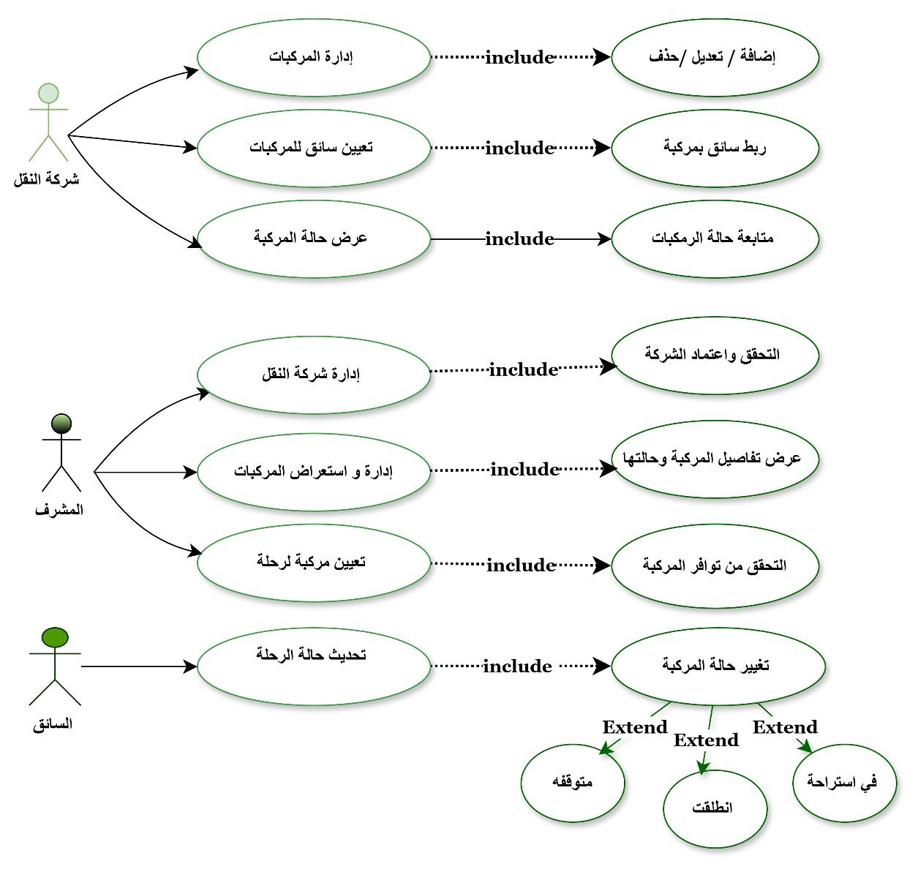
رسم توضيحي 3.8: مخطط حالات الاستخدام لإدارة شركات النقل والسائقين
جدول حالات الاستخدام :
المعرف | حالة الإستخدام | الممثلون | الأولوية | الوصف
UC-19 | اعتماد شركات النقل | مدير النظام ( المشرف) | عالية (High) | اعتماد الشركات بعد توقيع عقد اتفاق وتفعيل حساباتها في المنصة
UC-20 | إدارة المركبات والسائقين | المدير النظام  ( المشرف ) \ شركة النقل | عالية (High) | إضافة وتحديث بيانات المركبات و تعيين سائقين لها
UC-21 | إرسال اشعارت التحرك الميداني لرحلة | السائق | عالية (High) | تنبيهات فورية لسياح بتحرك المركبات
اعتماد شركات النقل UC-19
البند الهندسي | التفاصيل والوصف التحليلي (نظام دلني)
معرف حالة الاستخدام (Use Case ID) | UC-18
اسم حالة الاستخدام | اعتماد شركات النقل .
مستوى الأولوية (Priority) | عالية (High Priority)
الممثلون (Actors) | مدير النظام (المشرف ).
الوصف المختصر (Brief Description) | تمكّن المشرف من اعتماد شركات النقل المتعاقد معها ، وتفعيل حساباتها لتتمكن من تقديم خدماتها عبر النظام.
المحددات والشروط المسبقة (Preconditions) | - تسجيل دخول مدير النظام الناجح للوحة التحكم .  - وجود عقد اتفاق بين النظام وشركة النقل مبرم مسبقا .
النتائج والإجراءات اللاحقة (Post Procedures) | تفعيل حساب شركة النقل وإرسال بيانات الدخول المؤقته للوحة التحكم الخاصة بها.
التدفق القياسي للعملية (Basic Flow) | - يدخل االمشرف إلى قسم اإدارةشركات النقل المعتمده.  - يضغط على زر إضافة شركة نقل جديدة  - يقوم مدير النظام بإدخال بيانات الشركة المعتمدة من العقد المبرم .  - يضغط المشرف على زر حقظ وتفعيل الحساب .  - يقوم النظام بالتحقق من صحة البيانات وعدم تكرار الإيميل، ثم يقوم بإنشاء الحساب فورياً وإرسال بيانات الدخول الشركة
المسارات البديلة والاستثنائية (Alternative Flow) | أ تكرار بيانات الشركة: إذا قام المدير بإدخال بريد إلكتروني أو رقم سجل تجاري موجود مسبقاً لشركة اخرى في النظام ، يرفض النظام عملية الحفظ ويظهر تنبيهاً للأدمن.
الروابط التشغيلية  (Related Use Cases) | UC-02 UC-19,

إدارة المركبات والسائقين UC-20
البند الهندسي | التفاصيل والوصف التحليلي (نظام دلني)
معرف حالة الاستخدام (Use Case ID) | UC-19
اسم حالة الاستخدام | إدارة المركبات السائقين.
مستوى الأولوية (Priority) | عالية (High Priority)
الممثلون (Actors) | شركة النقل المعتمدة / مدير النظام.
الوصف المختصر (Brief Description) | تمكّن شركة النقل أو مشرف النظام من إضافة وتحديث بيانات المركبات ؛ ويشمل ذلك (إضافة وتعديل وحذف الحافلات/السيارات، وإدخال بيانات السائقين ورخص قيادتهم) .
المحددات والشروط المسبقة (Preconditions) | - أن تكون شركة النقل مسجلة ومعتمدة في النظام بنجاح  - تسجيل دخول مسؤول الشركة للوحة التحكم
النتائج والإجراءات اللاحقة (Post Procedures) | تخزين المركبات والسائقين في قاعدة البيانات .
التدفق القياسي للعملية (Basic Flow) | - يدخل مسؤول شركة النقل إلى قسم إدارة المركبات أو إدارة السائقين.  - يضغط على "إضافة مركبة جديده" ويدخل البيانات المطلوبة  - .يضغط على زر "حفظ".  - يتحقق النظام من عدم تكرار رقم اللوحة أو هاتف السائق، ويخزن البيانات .
المسارات البديلة والاستثنائية (Alternative Flow) | أ. حذف سائق أو مركبة مرتبطة برحلة قائمة: إذا حاول المستخدم حذف سائق مكلف برحلة تنطلق بعد 24 ساعة، يمنع النظام الحذف ويظهر تحذير.
الروابط التشغيلية (Related Use Cases) | UC-18

إرسال اشعارت التحرك الميداني لرحلة UC-21
البند الهندسي | التفاصيل والوصف التحليلي (نظام دلني)
معرف حالة الاستخدام (Use Case ID) | UC-20
اسم حالة الاستخدام | إرسال إشعارات التحرك الميداني.
مستوى الأولوية (Priority) | عالية (High Priority)
الممثلون (Actors) | السائق (Driver)
الوصف المختصر (Brief Description) | تمكّن السائح من استقبال تحديثات يرسلها السائق أو النظام عند تحرك الحافلة ميدانياً (مثل: تحركت الحافلة من نقطة التجمع، وصلنا إلى المعلم الأثري، في طريق العودة) .
المحددات والشروط المسبقة (Preconditions) | - انطلاق الرحلة ميدانياً وتغيير حالتها إلى "نشطة".  - اتصال جهاز السائق بشبكة الإنترنت لتحديث الحالة من الميدان.
النتائج والإجراءات اللاحقة (Post Procedures) | إرسال إشعارات لهواتف السياح المشتركين في رحلة مخصصة لسائق .
التدفق القياسي للعملية (Basic Flow) | - عند وصول موعد الرحلة، يحدث حالتها في النظام الى أنطلقت  - يقوم النظام تلقائياً بصياغة إشعار يتم إرسال الإشعار فورياً إلى هواتف السياح المعنيين  - تتكرر العملية عند حدوث تغيير في حالة الرحلة
الروابط التشغيلية (Related Use Cases) | UC-32

3.11.7 إدارة الرحلات الخاصة 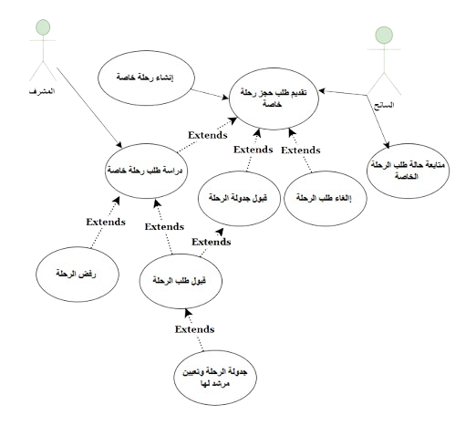
رسم توضيحي 3.9: مخطط حالات الاستخدام لإدارة الرحلات الخاصة
جدول حالة الإستخدام
المعرف | حالة الاستخدام | الممثلون | الأولوية | الوصف المختصر
UC-22 | تقديم طلب لرحلة خاصة | السائح | عالية (High) | إنشاء رحلة خاصة بالسائح بمعاييره الخاصة
UC-23 | دراسة واعتماد الرحلات الخاصة | مدير النظام (المشرف) | عالية (High) | مراجعة طلب الرحلة الخاصة المقدم من قِبل السائح
UC-24 | جدولة الرحلات الخاصة | مدير النظام (المشرف) | عالية (High) | ربط وتخصيص مرشد سياحي متاح وتثبيت مسار الرحلة الخاصة المعتمدة.

تقديم طلب لرحلة خاصة UC-22
البند الهندسي | التفاصيل والوصف التحليلي (نظام دلني)
معرف حالة الاستخدام (Use Case ID) | UC-21
اسم حالة الاستخدام | تقديم طلب رحلة خاصة .
مستوى الأولوية (Priority) | عالية (High Priority)
الممثلون (Actors) | السائح (Tourist).
الوصف المختصر (Brief Description) | يسمح لسائح بإدخال تفاصيل رحلته المخصصة بمعايره الخاصة (مثل تحديد الوجهة، التواريخ المخصصة، عدد المرافقين) وإرسالها للمشرف لمراجعتها .
المحددات والشروط المسبقة (Preconditions) | - أن يكون السائح قد سجل دخوله للحساب بنجاح  - اتصال فعال ومستقر بشبكة الإنترنت.
النتائج والإجراءات اللاحقة (Post Procedures) | يتم تخزين الطلب في قاعدة البيانات بحالة "قيد الدراسة"، ويظهر إشعار فوري في لوحة تحكم مدير النظام بوجود طلب رحلة خاصة جديد .
التدفق القياسي للعملية (Basic Flow) | - يتوجه السائح إلى قسم "الرحلات الخاصة VIP" ويضغط على إنشاء طلب رحلة.  - يعرض التطبيق نموذجاً إلكترونياً يتضمن حقول المدخلات.  - يقوم السائح بتحديد (الوجهة ، تاريخ الانطلاق والعودة، عدد الأفراد، ونوع المركبة وغيرها )  - يضغط السائح على "إرسال الطلب".  - يتحقق النظام من تعبئة الحقول الإلزامية، ويرسل الطلب إلى قاعدة البيانات ويؤكد للسائح نجاح الإرسال.
المسارات البديلة والاستثنائية (Alternative Flow) | أ. اختيار تاريخ في الماضي: إذا أدخل السائح تاريخاً قديماً أو غير منطقي للرحلة، يرفض النظام الإرسال ويعرضتنبيها ..  ب. إلغاء الطلب: إذا تراجع السائح وأغلق النموذج قبل الضغط على إرسال، يتم تجاهل البيانات بالكامل.
الروابط التشغيلية (Related Use Cases) | UC-02 ,UC-26 UC-25 ,

دراسة واعتماد الرحلات الخاصة UC-23
البند الهندسي | التفاصيل والوصف التحليلي (نظام دلني)
معرف حالة الاستخدام (Use Case ID) | UC-22
اسم حالة الاستخدام | دراسة واعتماد طلبات الرحلات الخاصة.
مستوى الأولوية (Priority) | عالية (High Priority)
الممثلون (Actors) | مدير النظام (المشرف).
الوصف المختصر (Brief Description) | تمنح مدير النظام الصلاحية لمراجعة واعتماد طلبات الرحلات المخصصة المرسلة من السياح، وتقييم إمكانية تنفيذها، وحساب تكلفتها التقديرية قبل اتخاذ قرار القبول أو الرفض من قبل السائح .
المحددات والشروط المسبقة (Preconditions) | - تسجيل دخول المشرف للنظام بنجاح .  - وجود طلبات مسجلة لرحلات خاصة غير معالجة (قيد الدراسة) في قاعدة البيانات.
النتائج والإجراءات اللاحقة (Post Procedures) | تتحدث حالة الطلب في قاعدة البيانات إلى "مقبول" أو "مرفوض"، ويتم إرسال إشعار للسائح بتفصيل الرحلة والتكلفة المطلوبة لتأكيد الحجزأو تم رفض الرحلة .
التدفق القياسي للعملية (Basic Flow) | - يدخل المشرف الى قسم طلبات الرحلات الخاصة .  - يفتح الأدمن تفاصيل الطلب المرسل لمراجعته .  - يقوم االمشرف بإدخال "السعر المقترح " للرحلة بناءً على الخدمات المقدمة .  - يضغط الأدمن على زر اعتماد وقبول الرحلة أو رفض الرحله مع توضيح السبب لسائح .  - يقوم النظام بتحديث السجل وإرسال الإشعارلسائح بنتائج المراجعه .
المسارات البديلة والاستثنائية (Alternative Flow) | أ. رفض الطلب لتعذر التنفيذ: إذا كانت الوجهة غير آمنة أو الطواقم غير متوفرة في التواريخ المطلوبة، أو الخدمات غير متاحة ، يضغط المشرف على زر رفض الرحلة مع كتابة السبب .
الروابط التشغيلية (Related Use Cases) | UC-25

جدولة الرحلات الخاصة UC-24
البند الهندسي | التفاصيل والوصف التحليلي (نظام دلني)
معرف حالة الاستخدام (Use Case ID) | UC-23
اسم حالة الاستخدام | جدولة الرحلة الخاصة المعتمدة.
مستوى الأولوية (Priority) | عالية (High Priority)
الممثلون (Actors) | مدير النظام (المشرف ).
الوصف المختصر (Brief Description) | تُنفّذ بعد تأكيد السائح عملية الحجز حيث يقوم االمشرف بربط وتخصيص مرشد سياحي مخصص .
المحددات والشروط المسبقة (Preconditions) | - أن تكون حالة الرحلة الخاصة تم تأكيد الحجز .  - توفر كادر ميداني من مرشدين غير مرتبطين بمهام أخرى في نفس تاريخ الرحلة المطلوبة .
النتائج والإجراءات اللاحقة (Post Procedures) | تتحول حالة الرحلة إلى "مجدولة "، ويتم إرسال إشعارات التكليف الفورية وتفاصيل المسار للمرشد السياحي ولشركة النقل عبر حساباتهم.
التدفق القياسي للعملية (Basic Flow) | - يدخل المشرف إلى قسم جدولة الرحلات الخاصة عبر المنصة.  - يختار الرحلة المعنية، ويستعرض المرشدين المتاحين .  - يقوم الأدمن باختيار مرشد سياحي معين وتعيينه كقائد للرحلة.  - يضغط على زر "حفظ وتثبيت الجدول للرحلة".  - يحفظ النظام البيانات ويحدث حالة الرحلة، ويرسل الإشعارات لطواقم العمل المكلفة.
المسارات البديلة والاستثنائية (Alternative Flow) | أ. تعارض في الكوادر: إذا تبين للنظام تداخل مواعيد المرشد المخصص مع رحلة أخرى انطلقت في نفس التوقيت، يصدر النظام تحذيراً للمشرف ويمنع عملية الحفظ
الروابط التشغيلية (Related Use Cases) | UC-26 ،UC-11 .

3.11.8 إدارة العروض والترويج 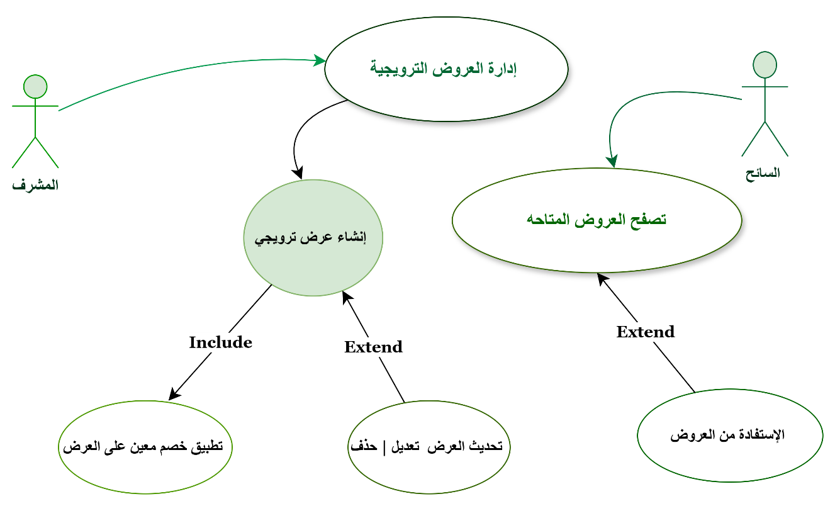
رسم توضيحي 3.10: مخطط حالات الاستخدام لإدارة العروض والترويج
جدول حالات الاستخدام :
المعرف | حالة الإستخدام | الممثلون | الأولوية | الوصف
UC-25 | إنشاء عروض | مدير النظام (المشرف) | عالية (High) | إنشاء عروض وتخفيضات للرحلات المعروضة والمرافق من مطاعم ومقاهي وفنادق
UC-26 | تحديث العروض | مدير النظام (المشرف) | عالية (High) | تحديث العروض أو حذفها
UC-27 | صفح العروض والتخفيضات | السائح | متوسطة (Medium) | تصفح كافة العروض الجارية والمتاحة من قبل النظام

إنشاء عروض ترويجية UC-25
البند الهندسي | التفاصيل والوصف التحليلي (نظام دلني)
معرف حالة الاستخدام (Use Case ID) | UC-24
اسم حالة الاستخدام | إنشاء عروض وتخفيضات جديدة لترويج .
مستوى الأولوية (Priority) | عالية (High Priority)
الممثلون (Actors) | مدير النظام (المشرف).
الوصف المختصر (Brief Description) | يقوم مدير النظام بإضافة عروض ترويجية أو تخفيضات على رحلات معينة ونشرها في النظام .
المحددات والشروط المسبقة (Preconditions) | - تسجيل دخول مدير النظام الناجح للوحة التحكم .  - وجود رحلات ومرافق مسبقاً في النظام لتطبيق العرض أو الخصم عليها.
النتائج والإجراءات اللاحقة (Post Procedures) | يتم ربط نسبة التخفيض بالرحلة المستهدفة أو المرافق المعروضة في المنصة والتطبيق للإستفادة منها ..
التدفق القياسي للعملية (Basic Flow) | - يدخل المشرف إلى قسم إدارة العروض والتخفيضات.  - يضغط على زر "إضافة عرض جديد".  - يحدد الرحلة (أو الرحلات) المشمولة بالعرض، ويُدخل نسبة الخصم (مثلاً: %15)، وتاريخ بداية ونهاية صلاحية العرض.  - يضغط على زر حفظ ونشر العرض  - يتحقق النظام من صحة التواريخ ، ويقوم بتحديث أسعار الرحلات ويعرض رسالة تأكيد النجاح.
المسارات البديلة والاستثنائية (Alternative Flow) | أ. إدخال نسبة خصم غير منطقية: إذا أدخل الأدمن نسبة خصم تتجاوز %100 أو أقل من %1، يرفض النظام الحفظ ويظهر تنبيهاً لتعديل.  ب. إلغاء العملية: إذا ضغط الأدمن على "إلغاء" قبل الحفظ، يتم تجاهل العرض .
الروابط التشغيلية (Related Use Cases) | UC-02 , UC-25 .

تحديث العروض UC-26
البند الهندسي | التفاصيل والوصف التحليلي (نظام دلني)
معرف حالة الاستخدام (Use Case ID) | UC-25
اسم حالة الاستخدام | تحديث العروض الترويجية من تعديل أو حذف العرض.
مستوى الأولوية (Priority) | متوسطة (Medium Priority)
الممثلون (Actors) | مدير النظام (المشرف).
الوصف المختصر (Brief Description) | تمنح مدير النظام الصلاحية لتعديل بيانات عرض قائم أو حذفه نهائياً لإعادة الرحلة لسعرها الأصلي السابق .
المحددات والشروط المسبقة (Preconditions) | - تسجيل دخول مدير النظام إلى لوحة التحكم.  - وجود عروض ترويجية نشطة أو مجدولة مسبقاً في النظام.
النتائج والإجراءات اللاحقة (Post Procedures) | تحديث البيانات وفي حال "الحذف" يعود النظام تلقائياً لتطبيق السعر الأساسي للرحلة .
التدفق القياسي للعملية (Basic Flow) | - يتوجه المشرف إلى قائمة "العروض الفعّالة" في لوحة التحكم.  - يختار العرض المستهدف ويضغط على "تعديل" لتغيير المدة أو النسبة، أو يضغط على "حذف".  - في حال التعديل عرض يُدخل البيانات الجديدة ويضغط حفظ وفي حال الحذف يضغط على تاكيد حذف العرض المحدد .  - يقوم النظام بمعالجة الطلب في قاعدة البيانات ويُصدر رسالة تنبيهي تفيد بتم تعديل أو حذف العرض
المسارات البديلة والاستثنائية (Alternative Flow) | أ. التراجع عن الحذف: إذا ضغط المشرف إالغاء عملية الحذف يتوقف النظام ويستمر العرض بنشاطه دون تغيير.
الروابط التشغيلية (Related Use Cases) | UC-26

تصفح العروض والتخفيضات UC-27
البند الهندسي | التفاصيل والوصف التحليلي (نظام دلني)
معرف حالة الاستخدام (Use Case ID) | UC-26
اسم حالة الاستخدام | تصفح واستعراض العروض والتخفيضات المعروضة في النظام .
مستوى الأولوية (Priority) | عالية (High Priority)
الممثلون (Actors) | السائح (Tourist).
الوصف المختصر (Brief Description) | يصتفح السائح الرحلات المخفضة أو عروض من مقاهي ومطاعم وفنادق في قسم العروض الترويجية في المنصة والتطبيق للاستفاده منها .
المحددات والشروط المسبقة (Preconditions) | - فتح منصة أو تطبيق دلني .  - اتصال فعال بالإنترنت
النتائج والإجراءات اللاحقة (Post Procedures) | يعرض النظام قائمة الرحلات المخفضة مع توضيح السعر قبل وبعد الخصم.
التدفق القياسي للعملية (Basic Flow) | - يفتح السائحالمنصة أو التطبيق التابع لها ويضغط على واجهة عروض وتخفيضات .  - يعرض النظام الرحلات بشكل جذاب يوضح (السعر القديم مشطوباً، السعر الجديد، ونسبة التخفيض ).  - يختار السائح االعرض المناسبة للإستفاده منه .
المسارات البديلة والاستثنائية (Alternative Flow) | أ. عدم وجود عروض حالية: إذا لم يقم المشرف بنشر عروض في هذه الفترة، تظهر واجهة نظيفة تحتوي على عبارة مثلا لا توجد تخفيضات جارية حالياً.
الروابط التشغيلية (Related Use Cases) | UC-12 , UC-15 .

3.11.9 إدارة التقييمات والبلاغات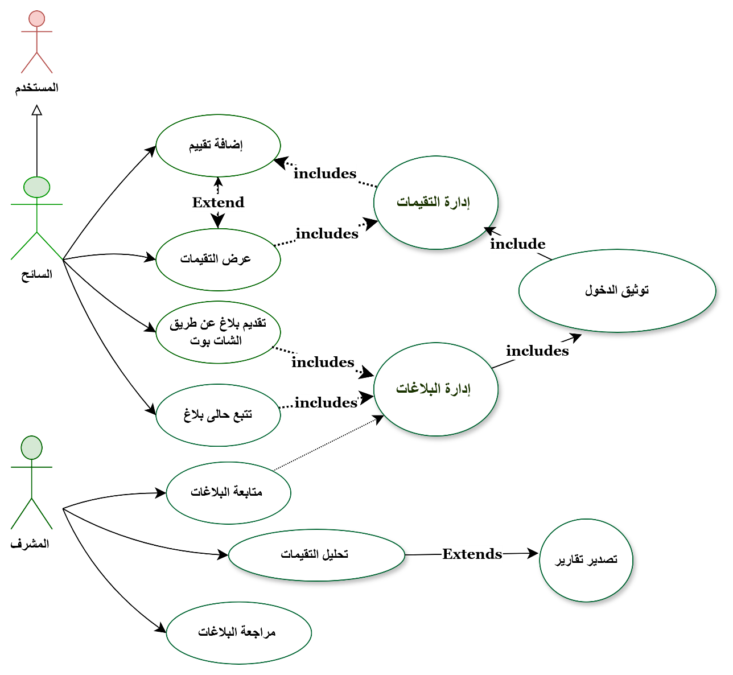
رسم توضيحي 3.11: مخطط حالات الاستخدام لإدارة التقييم والبلاغات
جدول حالات الاستخدام :
المعرف | حالة الإستخدام | الممثلون | الأولوية | الوصف
UC-28 | إرسال بلاغ معين عن طريق الشات بوت | السائح | متوسطة (Medium) | إرسال شكوى لإدارة المنصة عن طريق محادثه تفاعلية .
UC-29 | إدارة البلاغات | مدير النظام (المشرف) | متوسطة (Medium) | مراجعة الشكاوى ةالبلاغات واتخاذ قرارات بناء على ذلك .
UC-30 | إدارة التقييمات | مدير النظام (المشرف) | متوسطة (Medium) | متابعة تقييمات المستخدمين والاراء النصية
UC-31 | إرسال الإشعارات | مدير النظام (المشرف) | منخفضة (Low) | رسال تنبيهات ورسائل فورية للمستخدمين
إرسال بلاغ معين عن طريق الشات بوت UC-28
البند الهندسي | التفاصيل والوصف التحليلي (نظام دلني)
معرف حالة الاستخدام (Use Case ID) | UC-29
اسم حالة الاستخدام | إرسال بلاغ معين عن طريق الشات .
مستوى الأولوية (Priority) | متوسطة (Medium Priority)
الممثلون (Actors) | السائح (Tourist) / مدير النظام (المشرف )
الوصف المختصر (Brief Description) | تمكّن السائح من إرسال شكوى، بلاغ، أو مقترح معين إلى إدارة المنصة من خلال محادثة تفاعلية .
المحددات والشروط المسبقة (Preconditions) | - اتصال فعال بالإنترنت لاستقبال وإرسال البيانات.  - فتح واجهة المحادثة الذكية (الشات بوت)
النتائج والإجراءات اللاحقة (Post Procedures) | يتم الرد على السائح وإتخاد الاجراءات الازمة أو الرد على استفسار معين
التدفق القياسي للعملية (Basic Flow) | - يفتح السائح قسم المساعد الذكي (الشات بوت).  - يختار خيار "تقديم شكوى/بلاغ" من القائمة الخيارات التلقائية.  - يطلب الشات بوت من السائح كتابة تفاصيل الشكوى (أو تحديد نوعها).  - يقوم السائح بإدخال نص البلاغ وإرساله.
المسارات البديلة والاستثنائية (Alternative Flow) | أ. إرسال حقول فارغة: إذا ضغط السائح إرسال دون كتابة نص، ينبهه الشات بوت برمجياً: "الرجاء كتابة تفاصيل البلاغ أولاً لنتمكن من مساعدتك".
الروابط التشغيلية (Related Use Cases) | UC-28 .

إدارة البلاغات UC-29
البند الهندسي | التفاصيل والوصف التحليلي (نظام دلني)
معرف حالة الاستخدام (Use Case ID) | UC-28
اسم حالة الاستخدام | إدارة ومراجعة البلاغات
مستوى الأولوية (Priority) | متوسطة (Medium Priority)
الممثلون (Actors) | مدير النظام (المشرف).
الوصف المختصر (Brief Description) | تمنح مدير النظام الصلاحية الكاملة لاستعراض البلاغات والشكاوى الواردة من السياح عبر الشات بوت، ودراستها، واتخاذ الإجراءات أو القرارات المناسبة لحلها..
المحددات والشروط المسبقة (Preconditions) | - تسجيل دخول مدير النظام إلى لوحة تحكم .  - وجود بلاغات أو شكاوى جديدة .
النتائج والإجراءات اللاحقة (Post Procedures) | استلام الشكوى أو الاستفسار ليقوم المشرف باتخاد القرار أ الرد على الاستفسار .
التدفق القياسي للعملية (Basic Flow) | - يدخل الأدمن إلى وحدة "إدارة الشكاوى والبلاغات" في لوحة التحكم.  - يعرض النظام قائمة بالبلاغات مرتبة حسب تاريخ الورود.  - يفتح الأدمن البلاغ المستهدف لمراجعة تفاصيله ونص محادثة الشات بوت.  - يتخذ الأدمن القرار .
المسارات البديلة والاستثنائية (Alternative Flow) | أ. بلاغات مكررة أو كاذبة: يملك الأدمن الصلاحية لتغيير حالة البلاغ إلى "مغلق/مهمل" .
الروابط التشغيلية (Related Use Cases) | UC-27 , UC-30 .

إدارة التقييمات UC-30
البند الهندسي | التفاصيل والوصف التحليلي (نظام دلني)
معرف حالة الاستخدام (Use Case ID) | UC-29
اسم حالة الاستخدام | إدارة ومتابعة تقييمات المستخدمين.
مستوى الأولوية (Priority) | متوسطة (Medium Priority)
الممثلون (Actors) | مدير النظام (المشرف).
الوصف المختصر (Brief Description) | تمكّن مدير النظام من مراقبة وتقييم جودة الخدمات السياحية من خلال استعراض لوحة شاملة لتقييمات السياح (النجوم والتعليقات النصية) المتروكة على الرحلات أو المرشدين.
المحددات والشروط المسبقة (Preconditions) | - تسجيل دخول مدير النظام بنجاح للوحة التحكم  - قيام السياح بتقييم رحلات سابقة بعد انتهائها.
النتائج والإجراءات اللاحقة (Post Procedures) | تكوين رؤية إحصائية عن جودة الرحلات والمرشدين، ويملك المشرف صلاحية إخفاء التعليقات المسيئة أو المخالفة لشروط استخدام المنصة.
التدفق القياسي للعملية (Basic Flow) | - ينتقل الأدمن إلى تبويب "لوحة إدارة التقييمات " عبر المنصة  - يستدعي النظام كافة المدخلات والتقييمات الرقمية المخزن  - يعرض النظام التقييمات مصنفة (حسب الرحلة، أو حسب اسم المرشد السياحي).  - يراجع الأدمن الآراء ويقوم بتحليل مستوى الرضا العام لتحسين الجودة ..
المسارات البديلة والاستثنائية (Alternative Flow) | أ. رصد تعليق مسيء: إذا وجد الأدمن تعليقاً يحتوي على كلمات غير لائقة، يضغط على زر "حذف/إخفاء التعليق" ليختفي من واجهات العرض العامة للرحلة .
الروابط التشغيلية (Related Use Cases) | UC-13

إرسال الإشعارات UC-31
البند الهندسي | التفاصيل والوصف التحليلي (نظام دلني)
معرف حالة الاستخدام (Use Case ID) | UC-30
اسم حالة الاستخدام | إرسال الإشعارات والتنبيهات بين ممثلون النظام .
مستوى الأولوية (Priority) | منخفضة (Low Priority)
الممثلون (Actors) | مدير النظام (المشرف / نظام الإشعارات الفوري (Firebase Cloud Messaging).
الوصف المختصر (Brief Description) | تمكّن مدير النظام من صياغة وإرسال تنبيهات جماعية أو فردية تظهر في حسابات المستخدمين لإبلاغهم بتحديثات الرحلات، العروض الجديدة وغيرها .
المحددات والشروط المسبقة (Preconditions) | - اتصال الأجهزة المستهدفة بالإنترنت.  - تفعيل صلاحية استقبال الإشعارات في تطبيق الهاتف للسائح.
النتائج والإجراءات اللاحقة (Post Procedures) | استلام المستخدم للإشعار اعلى شاشة المنصة أو الهاتف
التدفق القياسي للعملية (Basic Flow) | - يتوجه الأدمن إلى وحدة "مركز الإشعارات" في المنصة.  - يحدد الشريحة المستهدفة (كل السُياح، سائح معين، أو المرشدين ,سائق مركبة ).  - يكتب عنوان الإشعار ونص الرسالة  - يضغط على زر "إرسال فوري".
المسارات البديلة والاستثنائية (Alternative Flow) | أ. فشل وصول الإشعار لجهاز معين: إذا كان هاتف السائح مغلقاً أو غير متصل بالإنترنت، يحتفظ خادم Firebase بالإشعار ويقوم بتسليمه تلقائياً بمجرد عودة الجهاز للاتصال.
الروابط التشغيلية (Related Use Cases) | UC-15 ,UC-26 ،

3.11.10 خدمات الذكاء الاصطناعي والتوصيات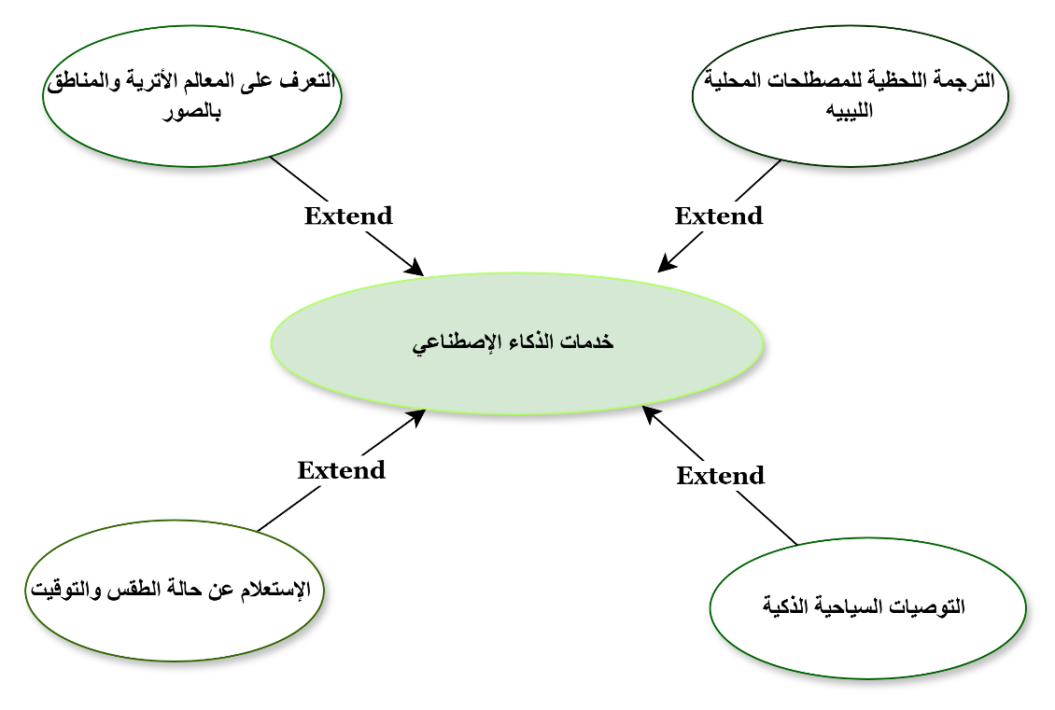
رسم توضيحي 3.12: مخطط حالات الاستخدام لخدمات الذكاء الاصطناعي والشات بوت
جدول حالات الاستخدام :
المعرف | حالة الإستخدام | الممثلون | الأولوية | الوصف
UC-31 | استخدام خدمات الذكاء الاصطناعي | السائح | متوسطة (Medium) | تمكين السائح من استخدام خدمات الذكاء الاصطناعي
استخدام خدمات الذكاء الاصطناعي UC-31
البند الهندسي | التفاصيل والوصف التحليلي (نظام دلني)
معرف حالة الاستخدام (Use Case ID) | UC-31
اسم حالة الاستخدام | استخدام خدمات الذكاء الاصطناعي
مستوى الأولوية (Priority) | متوسطة (Medium Priority)
الممثلون (Actors) | السائح (Tourist) / محرك الذكاء الاصطناعي (AI API Engine).
الوصف المختصر (Brief Description) | تمكّن السائح من استخدام أدوات ذكية مدمجة بالتطبيق لترجمة النصوص والمعلومات السياحية إلى لغته، أو التقاط صورة لمعلم سياحي ليقوم النظام بالتعرف عليه وتوفير نبذة تاريخية عنه تلقائياً.
المحددات والشروط المسبقة (Preconditions) | - اتصال فعال وسريع بالإنترنت لإرسال الصور والنصوص لخوادم المعالجة.  - منح التطبيق صلاحية الوصول إلى الكاميرا واستوديو
النتائج والإجراءات اللاحقة (Post Procedures) | معالجة الطلب فورياً وعرض النصوص المترجمة أو تفاصيل المعلم السياحي المكتشف على شاشة السائح.
التدفق القياسي للعملية (Basic Flow) | - يفتح السائح قسم "المساعد الذكي أو الكاميرا السياحية" في التطبيق.  - . في حالة الترجمة: يدخل السائح النص ويضغط ويككتب ترجمه بااي لغة  - في حالة التعرف على المعالم: يقوم السائح بتوجيه الكاميرا نحو المعلم ويلتقط صورة.  - يرسل التطبيق البيانات إلى محرك الذكاء الاصطناعي مع طابع زمني وجغرافي.  - يقوم المحرك بتحليل الصورة/النص، ومطابقتها، ثم يعرض النتيجة
المسارات البديلة والاستثنائية (Alternative Flow) | أ. عدم التعرف على المعلم (صورة غير واضحة): إذا كانت زاوية التصوير سيئة أو المعلم غير مدرج، يعرض النظام رسالة تلميحية: "تعذر التعرف على المعلم بدقة، يرجى إعادة المحاولة
الروابط التشغيلية (Related Use Cases) | UC-02

3.12 نظرة عامة على تدفق البيانات وتبادل المعلومات
يعمل نظام "دلني" كمنصة مركزية لتجميع وإدارة وتبادل البيانات بين الجهات المشاركة في النظام , حيت يعمل كبيئة رقمية موحدة وبيئة مركزية تهدف إلى تنظيم، واستيعاب، وتداول التدفقات المعلوماتية بين كافة الأطراف الفاعلة في النظام، بما يشمل السياح، المرشدين السياحيين، شركات النقل، السائقين، والمشرفين. تمثل تدفقات البيانات تدفقات منطقية ومفهومية توضّح حركة المعلومات داخل النظام، دون التعبير عن آليات التقنية الفعلية لتنفيذها.
وتشمل الخصائص الرئيسية لتدفق البيانات في نظام "دلني" ما يلي:
- وجود تفاعل فوري وغير متزامن للنظام بالكامل : يتيح النظام تبادل البيانات وتحديث الحالة الميدانية للرحلات ومزامنتها فورياً عبر السحابة، مع إمكانية استعراض البيانات الأساسية
- التحقق من صحة وجودة البيانات للنظام : التحقق من صحة جميع البيانات المدخلة (مثل وثائق رخص القيادة، ارقام لوحات المركبات ، وبيانات الحجوزات) قبل تخزينها في قاعدة البيانات.
- تطبيق قواعد الصلاحيات والتحكم في الوصول: فرض قيود صارمة عند استرجاع البيانات أو عرضها، بحيث لا يمكن لأي طرف (كالمرشد أو شركة النقل) الاطلاع إلا على البيانات والرحلات المصرح له بها من قِبل مدير النظام.
- تسجيل وتتبع العمليات والطلبات: تسجيل وتتبع جميع عمليات الحجز، الإلغاء، والبلاغات الواردة عبر الشات بوت لأغراض ا لمراجعة واتخاد القرارات الأزمة ، الرقابة، وضمان جودة الخدمات السياحية.

3.13 مخطط تدفق البيانات (Data Flow Diagram - DFD)
يُستخدم مخطط تدفق البيانات (DFD) لتمثيل كيفية انتقال وتداول البيانات داخل نظام "دلني" بين مختلف المكونات الداخلية والكيانات الخارجية المتفاعلة معه. تم اعتماد هذا المخطط كأداة هندسية أساسية لتحليل بنية النظام وفهم آلية معالجة المعطيات، وتخزينها، ونقلها بشكل واضح، ودقيق، ومنظّم.

3.13.1 مخطط السياق العام (Context Diagram )
ويمثل هذا المخطط الرؤية الشاملة والعليا للنظام، حيث يظهر منصة "دلني" كعملية واحدة مركزية ترتبط بالكيانات (السياح، المرشدين، شركات النقل، السائقين، والمشرفين) وتوضح خطوط الأسهم طبيعة تبادل التدفقات والمعلومات الصادرة والواردة من وإلى النظام.
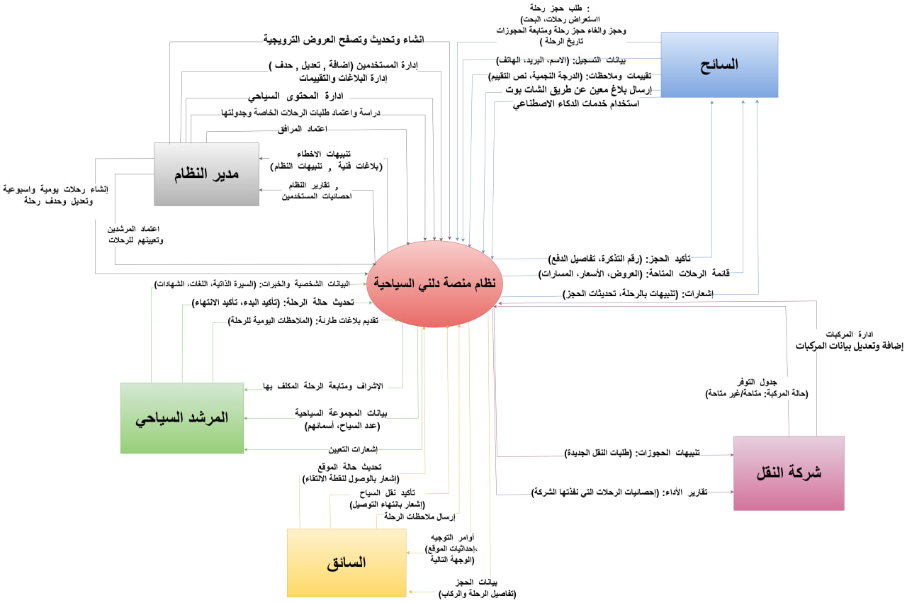
رسم توضيحي 3.13: مخطط السياق العام

3.13.2 مخطط التدفق البيانات – المستوى صفر (Level 0)
يُعد مخطط المستوى صفر (والذي يُعرف أحياناً بامتداد مخطط السياق) بمثابة تحليل هندسي لنظام "دلني"، حيث يقدّم عرضاً أكثر تحليلاً وتفصيلاً للمنصة والتطبيق التابع لها . يركز هذا المخطط على تتبع مسارات تدفق البيانات الرئيسية.
ويوضح هذا المخطط بدقة آلية انتقال المعطيات وتبادلها بين العمليات التشغيلية المحورية للنظام (مثل: معالجة الحجوزات، جدولة الرحلات، إدارة الحسابات، وتحليل مدخلات المساعد الذكي) وبين الكيانات الخارجية المستفيدة، دون استعراض التفاصيل البرمجية الدقيقة لكل عملية فرعية.
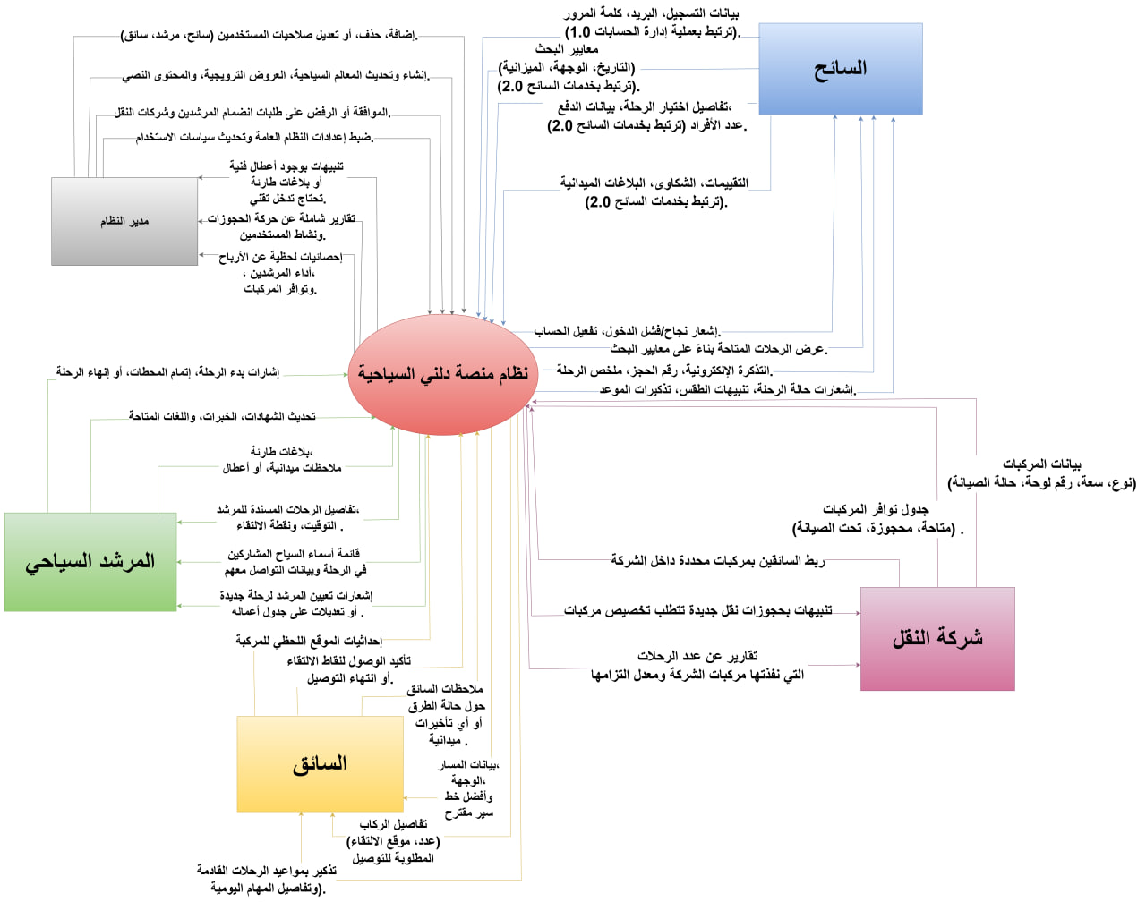
رسم توضيحي 3.14: مخطط التدفق البيانات – المستوى صفر (Level 0)

3.13.3 مخطط التدفق البيانات – المستوى صفر (Level 0)للسائح
يوضح مخطط تدفق البيانات المستوى صفر للسائح كيفية تفاعل السائح مع نظام دلني، بحيث يقوم السائح بإرسال بيانات التسجيل وتسجيل الدخول إلى النظام ، كذلك البحث عن الرحلات السياحية واستعراض تفاصيلها وإرسال طلبات الحجز أو الإلغاء حجز سابق ، كذلك تصفح الفنادق والمطاعم والمقاهي ،بحيث يقوم النظام بمعالجة البيانات بالاعتماد على قاعدة البيانات ثم يعيد للسائح نتائج البحث وتأكيدات الحجز والإشعارات المختلفة؛ كما يسمح النظام للسائح بإرسال التقييمات والبلاغات بعد انتهاء الرحلات، والتي يتم تخزينها ومتابعتها من قبل إدارة النظام.
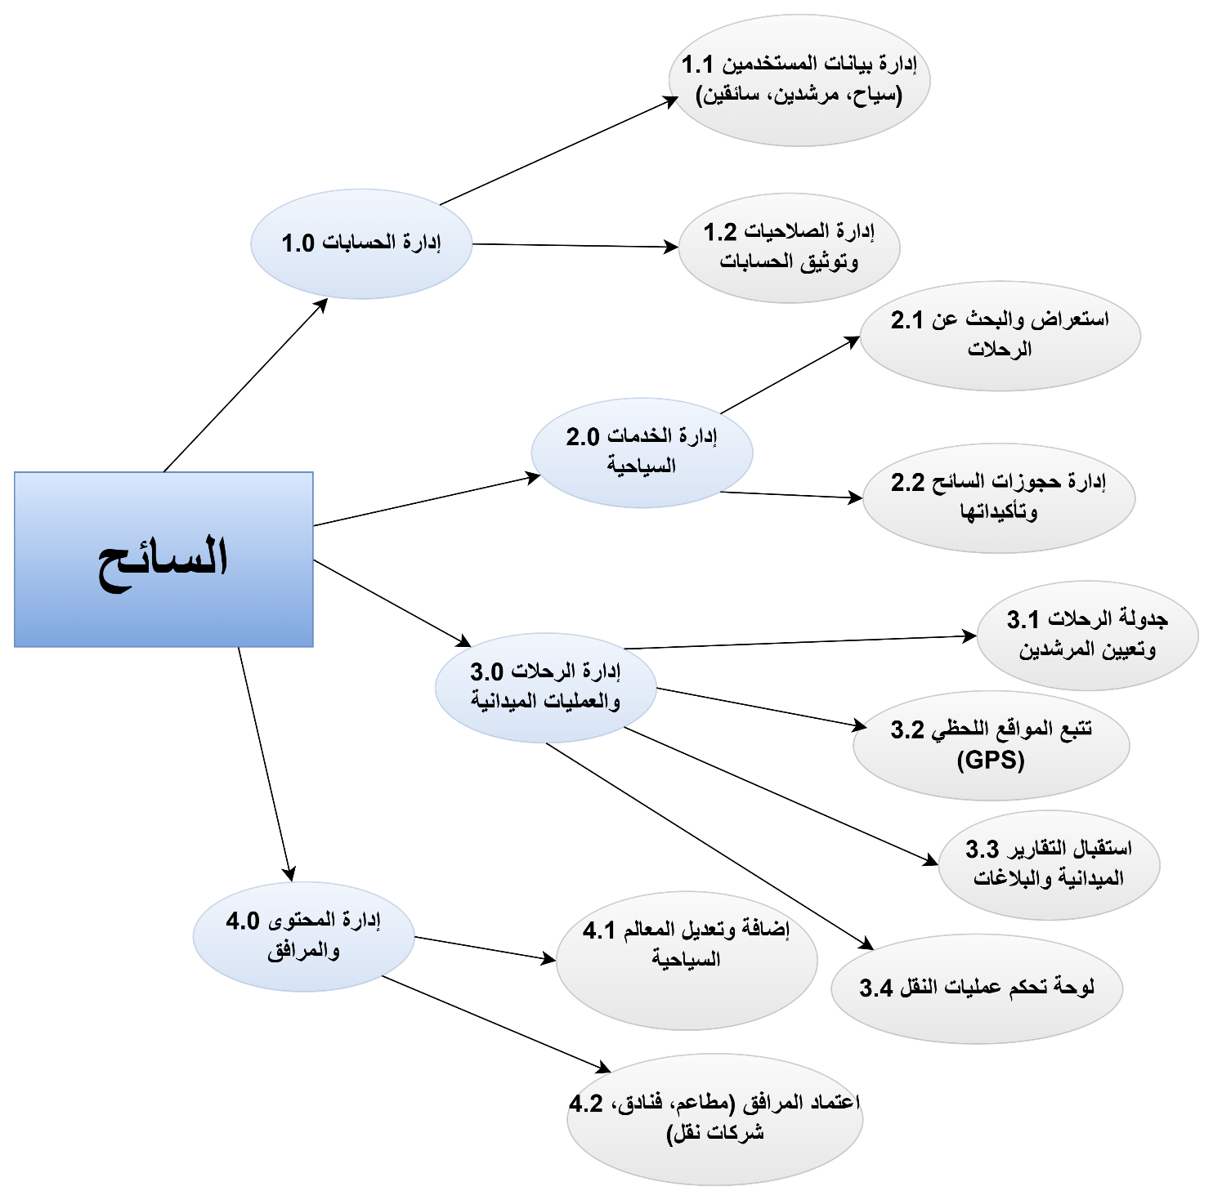
رسم توضيحي 3.15: مخطط التدفق البيانات – المستوى صفر (Level 0) للسائح

3.13.4 مخطط التدفق البيانات – المستوى صفر (Level 0)لمدير النظام
يوضح مخطط تدفق البيانات المستوى صفر لمدير النظام كيفية إدارة عمليات النظام المختلفة ، حيث يقوم مدير النظام بإدخال بيانات الرحلات والمعالم السياحية واعتماد المرشدين وشركات النقل وإدارة المستخدمين.
يستقبل النظام هذه البيانات ويقوم بمعالجتها وتخزينها في قاعدة البيانات ، كما يزود النظام مدير النظام (المشرف) بالتقارير والإحصائيات وبيانات الحجوزات والبلاغات والتقييمات للنظام ، مما يساعده على متابعة أداء المنصة والتطبيق التابع له واتخاذ القرارات المناسبة لضمان كفاءة العمل.

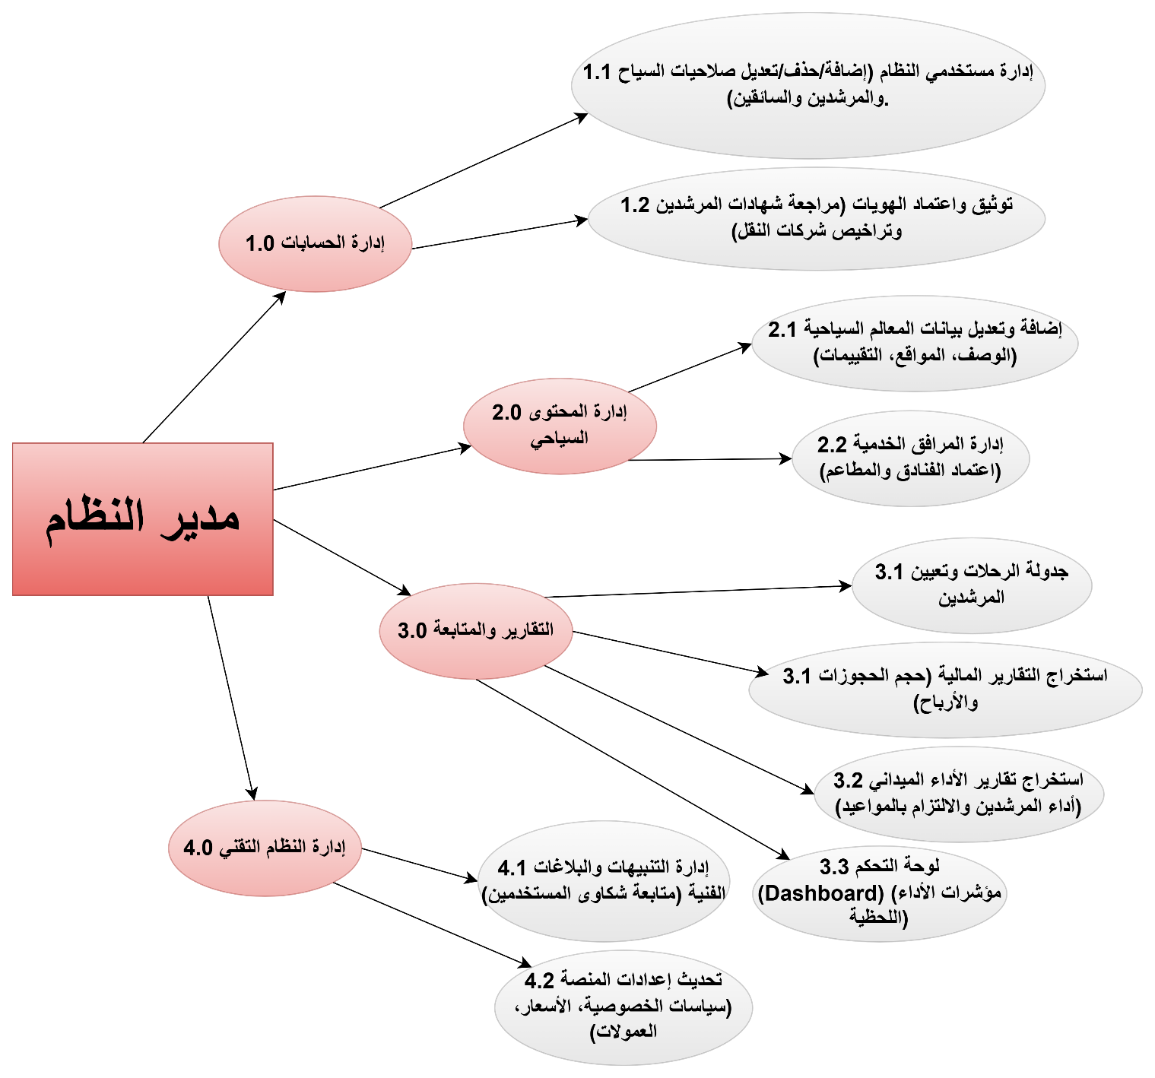
رسم توضيحي 3.16: مخطط التدفق البيانات – المستوى صفر (Level 0) لمدير النظام

3.13.5 مخطط التدفق البيانات – المستوى صفر (Level 0)لشركة النقل
يوضح مخطط تدفق البيانات المستوى صفر لشركة النقل كيفية تفاعل الشركة مع النظام دلني من خلال إدارة بيانات المركبات والسائقين المخصصيت للمركبات ، وإرسال تحديثات حالة المركبات المتاحة للرحلات بحيث يقوم النظام بحفظ هذه البيانات في قاعدة البيانات واستخدامها عند جدولة الرحلات .

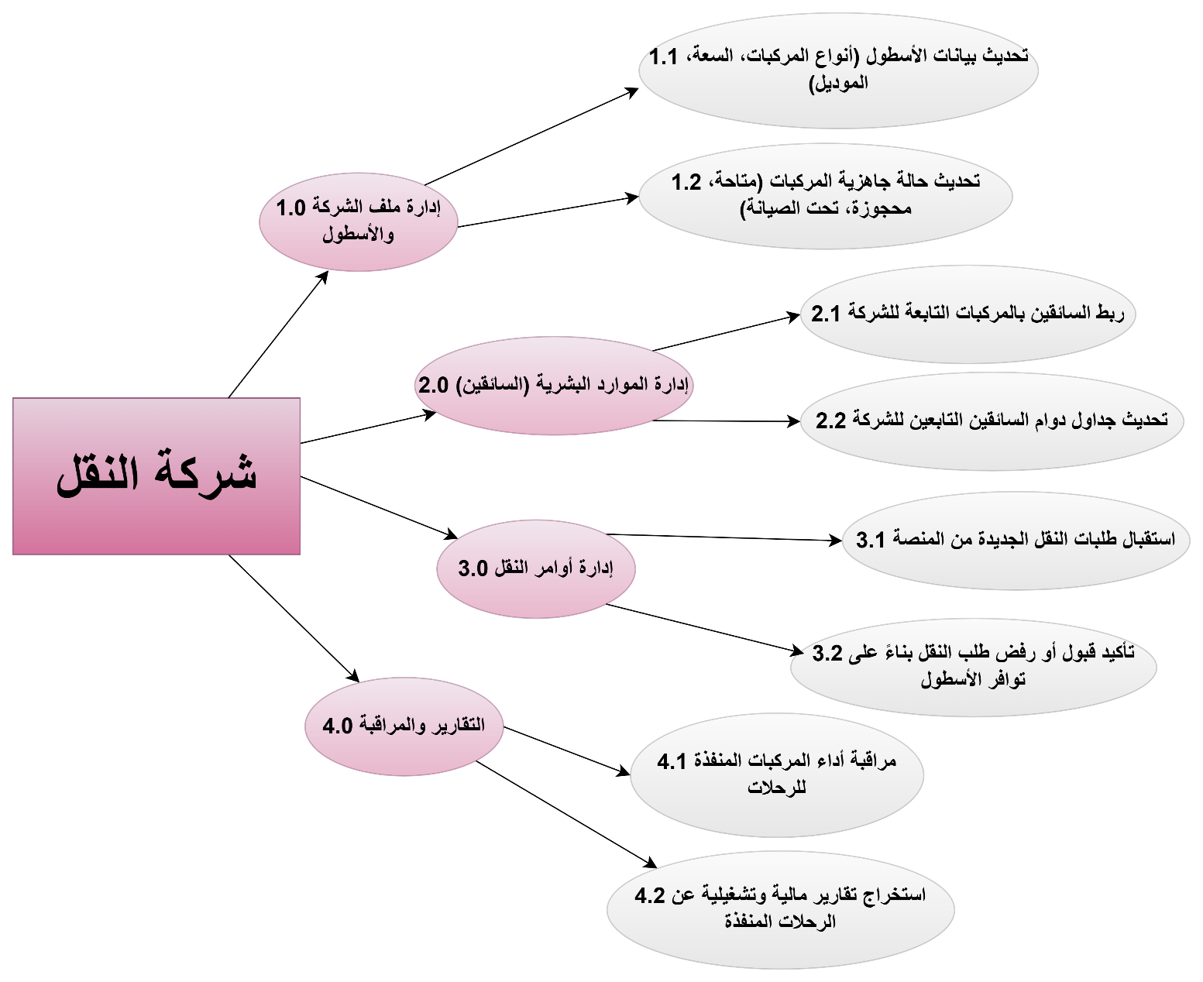
رسم توضيحي 3.17: مخطط التدفق البيانات – المستوى صفر (Level 0) لشركة النقل

3.13.6 مخطط التدفق البيانات – المستوى صفر (Level 0)للمرشد السياحي
يوضح مخطط تدفق البيانات المستوى صفر للمرشد السياحي طريقة تبادل البيانات بين المرشد والنظام، حيث يقوم المرشد السياحي بتسجيل الدخول للنظام والاطلاع على الرحلات المكلف بها؛ يقوم النظام بتزويد المرشد بمعلومات الرحلات، وقوائم المشاركين، والإشعارات المتعلقة بالرحلات المخصصة له .
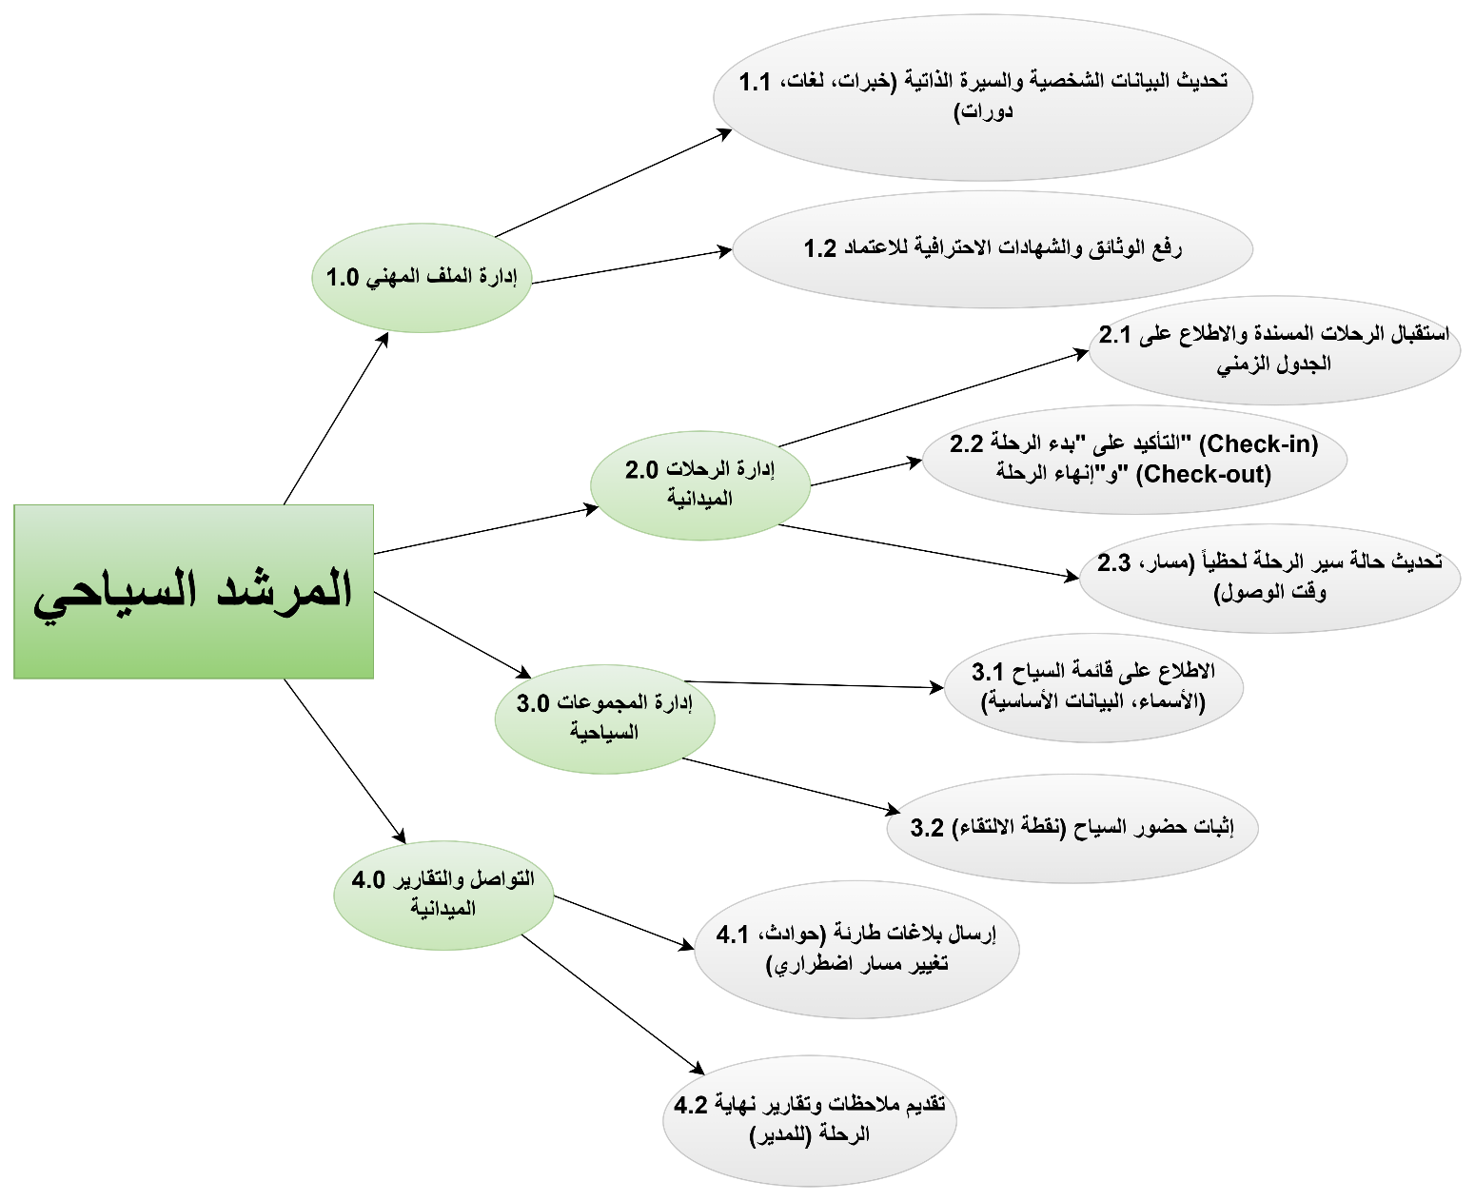
رسم توضيحي 3.18: مخطط التدفق البيانات – المستوى صفر (Level 0) للمرشد السياحي

3.13.7 مخطط التدفق البيانات – المستوى صفر (Level 0)للسائق
يوضح مخطط تدفق البيانات المستوى صفر للسائق العلاقة بين السائق والنظام، حيث يقوم السائق بتسجيل الدخول للنظام والاطلاع على الرحلات المخصصة له من قبل إدارة النظام بحيث يرسل تحديثات حول حالة الرحلة أثناء التنفيذ، يقوم النظام بمعالجة هذه البيانات وتخزينها في قاعدة البيانات .

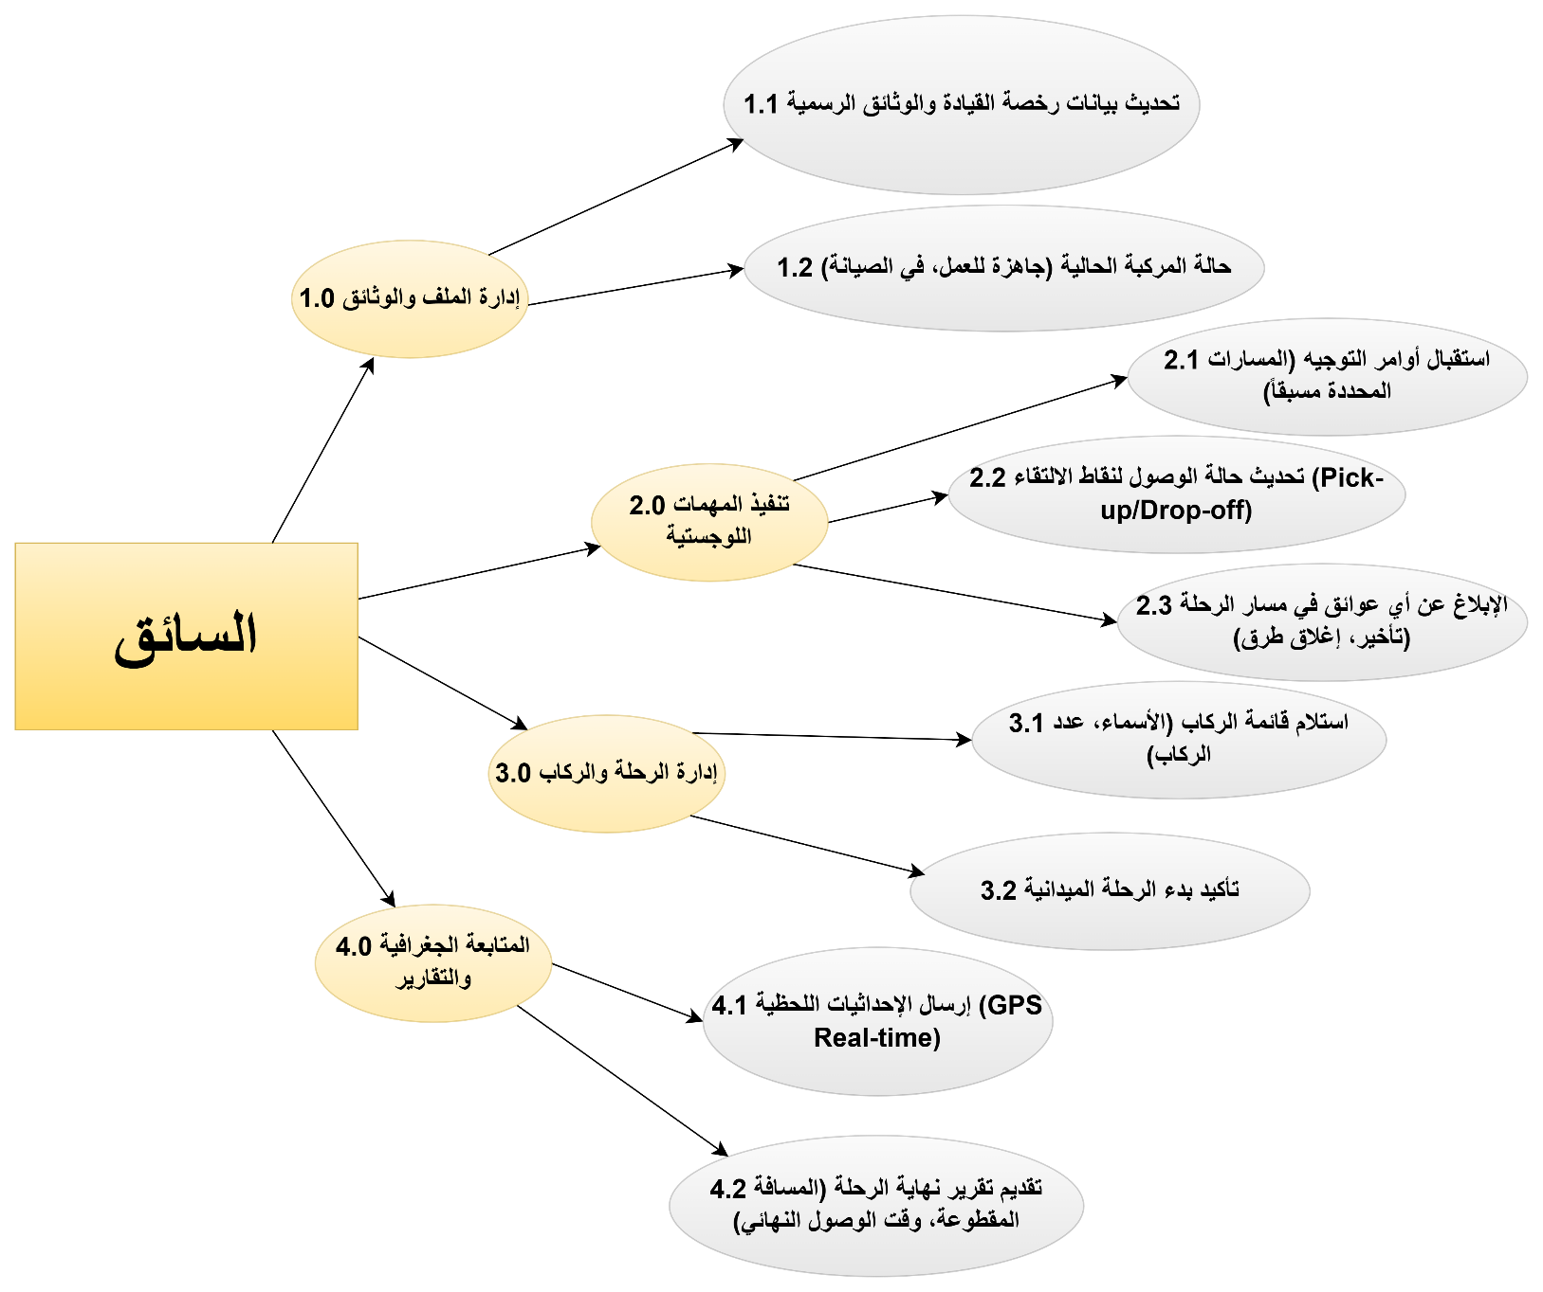
رسم توضيحي 3.19: مخطط التدفق البيانات – المستوى صفر (Level 0) للسائق

3.14 مخططات المستوى الاول (Level 1 Diagrams)
تُعد مخططات المستوى صفر (Level 0) حجر الأساس والركيزة الأولية لفهم النطاق العام والشامل للمنصة، إلا أنها تمهد الطريق للانتقال نحو مخططات المستوى الأول (Level 1) الأكثر تحليلاً؛ حيث تتولى هذه المخططات شرحا مفصلا للعمليات الداخلية لنظام "دلني" بشكل أعمق، وتوضح مسارات تدفق البيانات بين المكونات والأقسام المختلفة.
وفي مشروع "دلني"، تُظهر هذه المخططات كيف تتفاعل الأقسام المختلفة مثل: إدارة حجوزات السياح، وحدة جدولة مهام المرشدين، منظومة تتبع وإدارة الحافلات التابعة لشركات النقل، ومحرك المعالجة الذكي الخاص بالمساعد الافتراضي والذكاء الاصطناعي مع قاعدة البيانات المركزية. كما توضح الخطوات التفصيلية لكل عملية؛ مثل: تسجيل وتوثيق السائح، حجز الرحلات السياحية (العامة أو الخاصة)، إدارة وتكليف السائقين، معالجة البلاغات الفورية عبر الشات بوت، وإدارة تقييمات جودة الخدمات.
تُعد هذه المخططات مهمة جداً في تصميم البنية المعمارية للنظام ونمذجة قواعد البيانات، إذ تساعد على فهم العمليات التفصيلية وضمان تكاملها وسلاستها داخل النظام .
- إدارة الحسابات
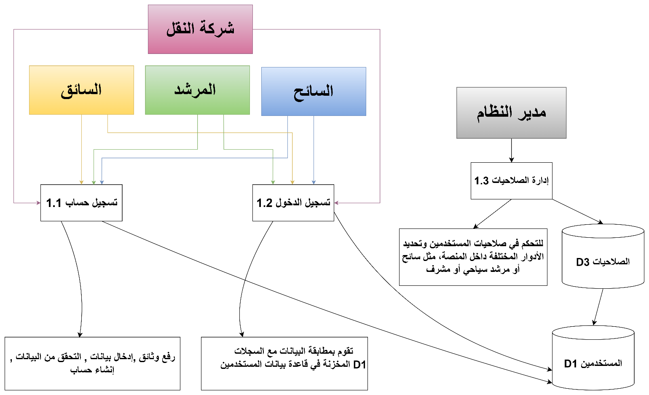
رسم توضيحي 3.20: مخطط التدفق البيانات – المستوى 1 لإدارة الحسابات

- إدارة الرحلات
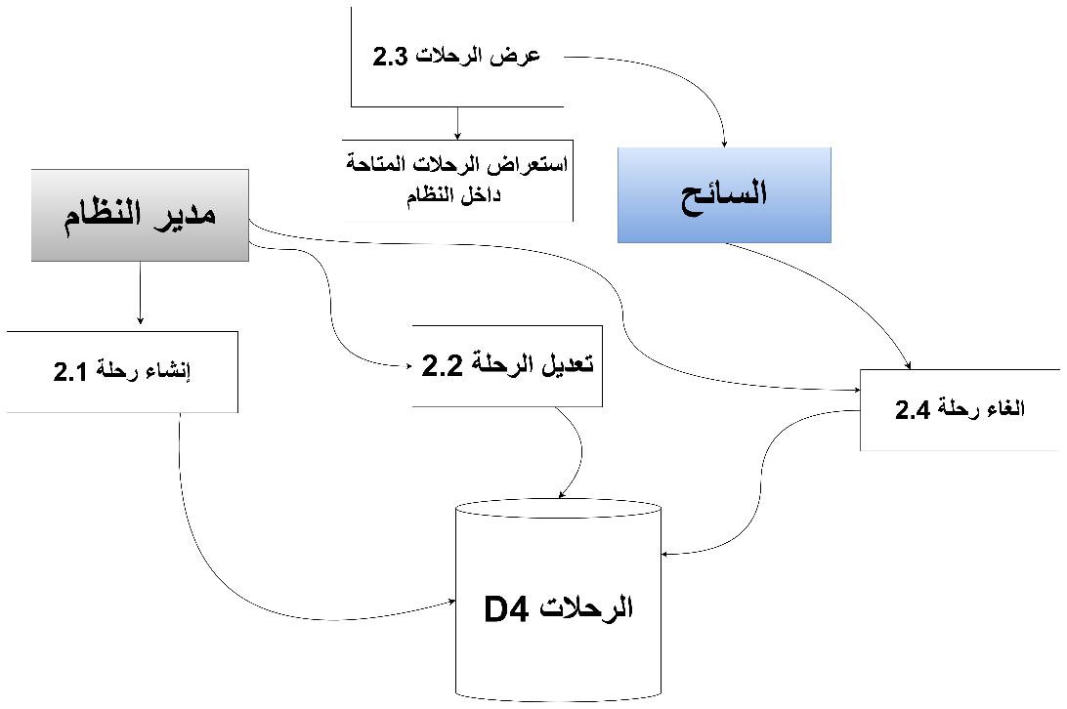
رسم توضيحي 3.21: مخطط التدفق البيانات – المستوى 1 لإدارة الرحلات
- إدارة الحجوازات
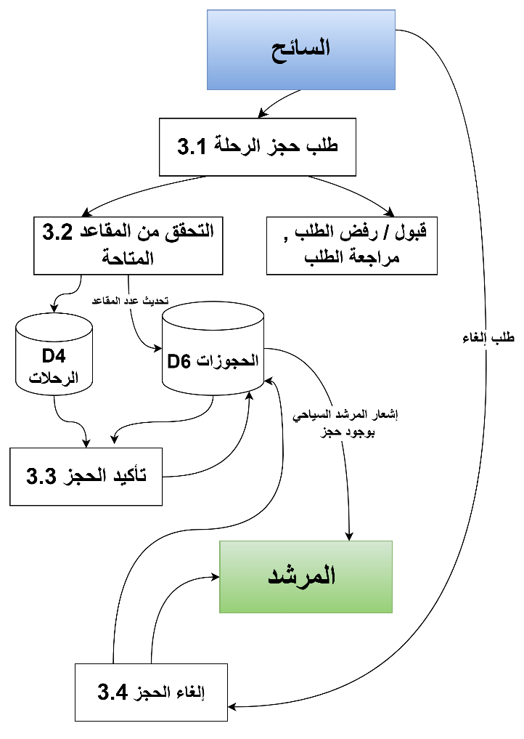
رسم توضيحي 3.22: مخطط التدفق البيانات – المستوى 1 لإدارة الحجوزات
- إدارة التقييمات
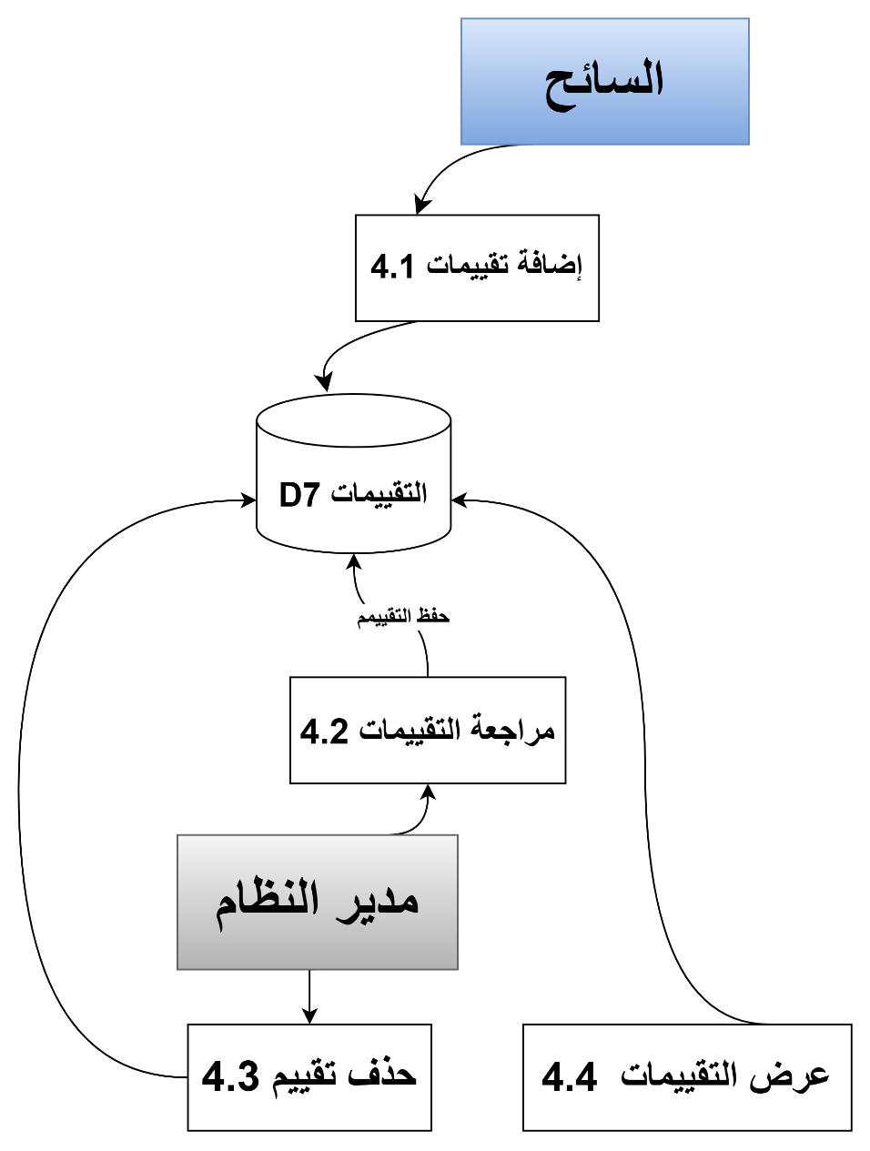
رسم توضيحي 3.23: مخطط التدفق البيانات – المستوى 1 لإدارة التقييمات

3.15 مخططات التتابع والتسلسل (Sequence Diagrams)
تُستخدم مخططات التسلسل (Sequence Diagrams) لشرح وبناء التدفق والتسلسل الزمني للرسائل، والتفاعلات المتتالية بين مختلف مكونات وكائنات النظام (Objects) في سيناريوهات محددة وثابته ،بحيث تُعنى هذه المخططات بتوضيح كيفية تواصل المستخدم (Actor) مع واجهات التطبيق، والخدمات الداخلية، وقواعد البيانات ، مما يساهم في فهم منطق سير العمليات داخل النظام .
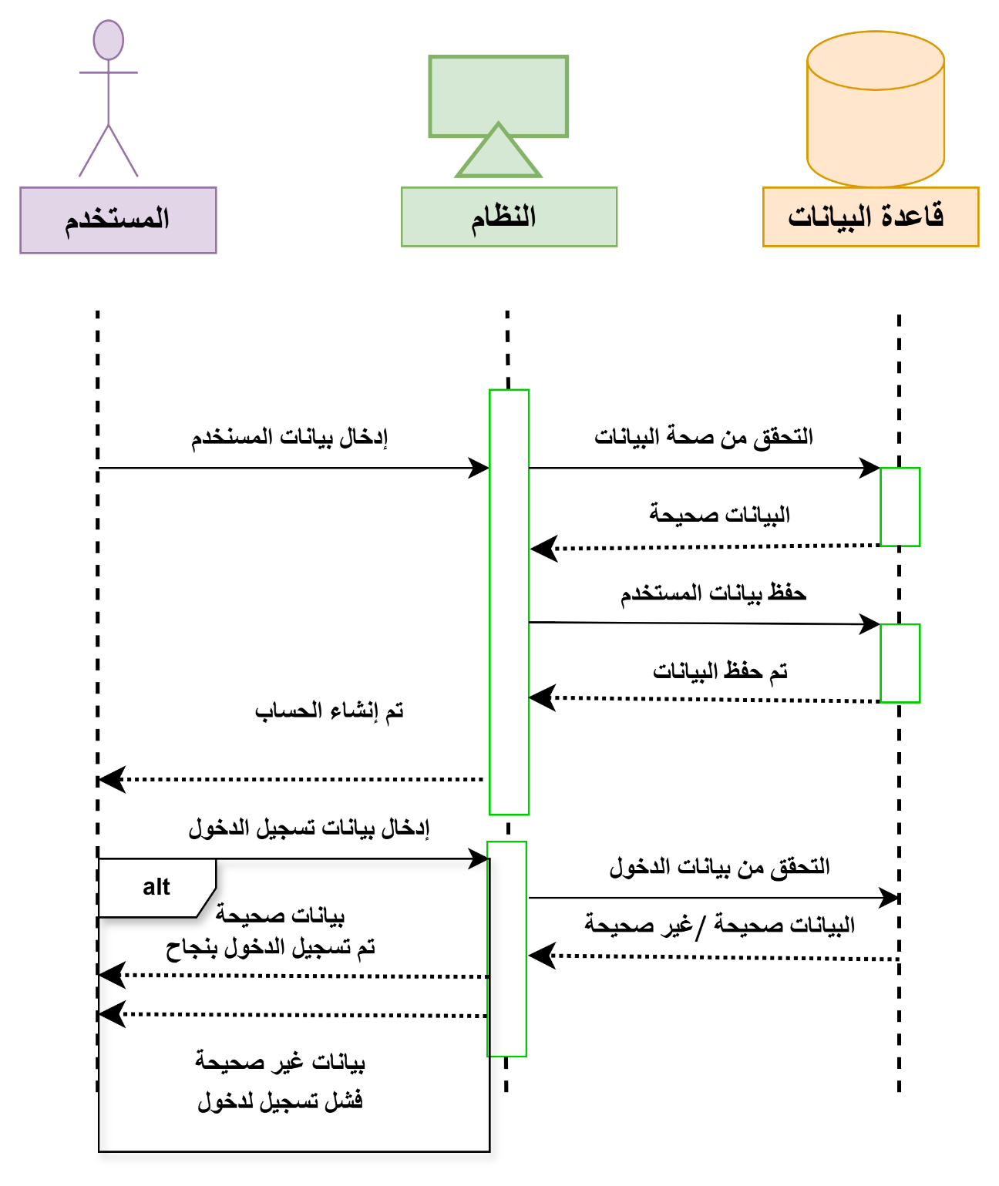
رسم توضيحي 3.24 – إدارة المستخدمين – Sequence Diagram

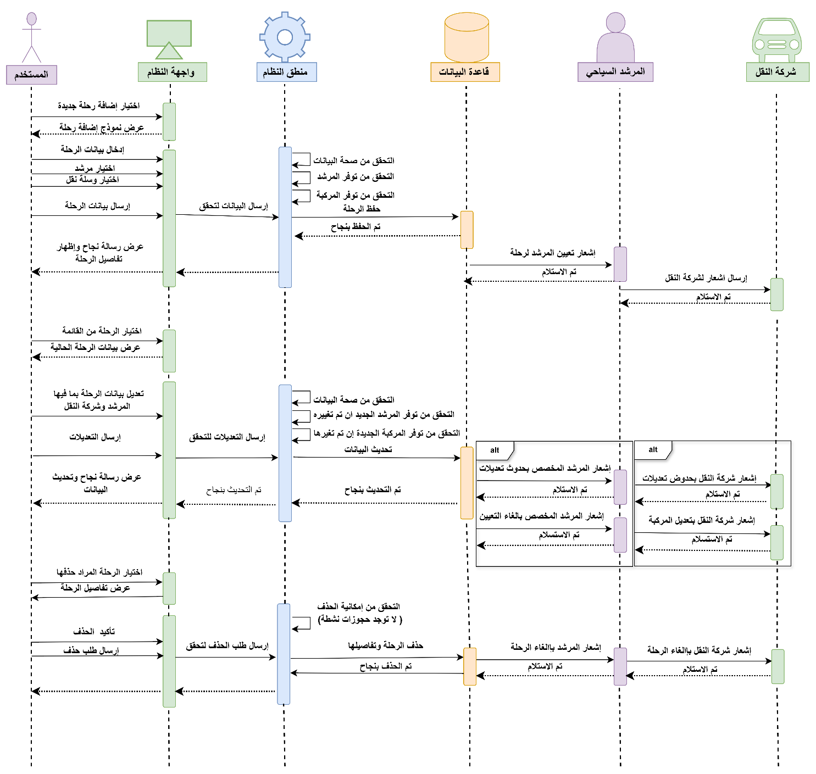

رسم توضيحي 3.25 – إدارة الرحلات – Sequence Diagram

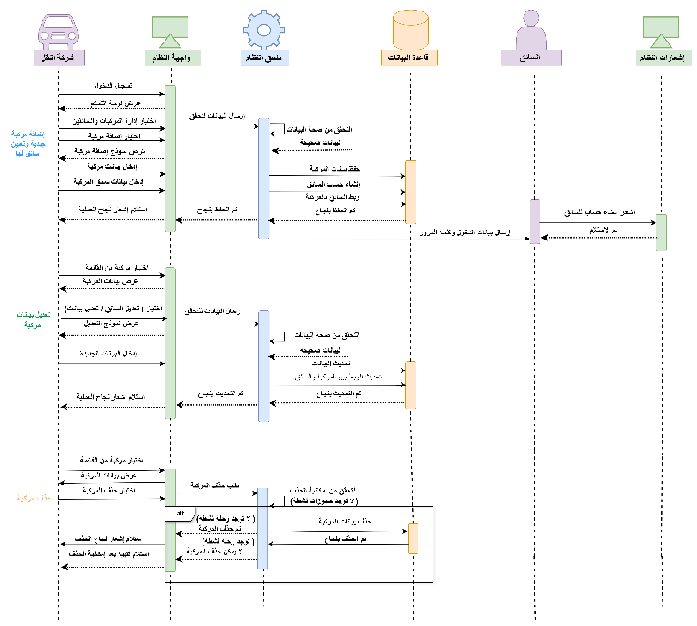

رسم توضيحي 3.26 – إدارة المركبات والسائقين – Sequence Diagram

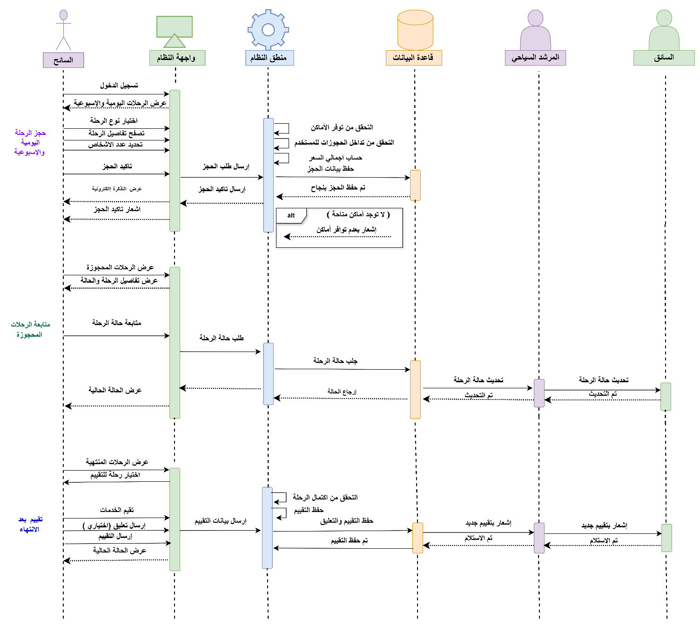

رسم توضيحي 3.27 – إدارة الحجوزات لرحلات الثابتة والتقيم – Sequence Diagram

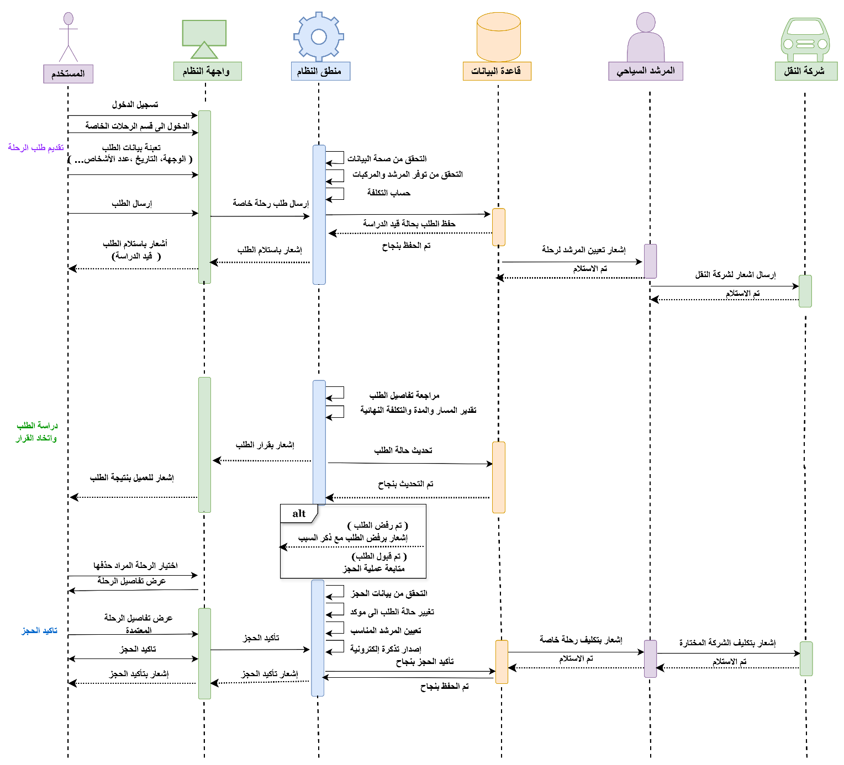

رسم توضيحي 3.28 – إدارة الرحلات الخاصة – Sequence Diagram

3.16 معايير الخروج من مرحلة التحليل (Exit Criteria)
تم تحديد مجموعة من المعايير الواضحة التي يجب استيفاؤها بالكامل قبل إنهاء مرحلة التحليل والانتقال إلى مرحلة التصميم (Design Phase)، وذلك لضمان اكتمال تحليل نظام دلني بصورة صحيحة ومنظمة، والتأكد من جاهزية جميع مخرجات التحليل للاعتماد في المراحل اللاحقة.وتشمل هذه المعايير ما يلي :

3.16.1 اكتمال حصر وتحليل المتطلبات
- الانتهاء من تحليل جميع المتطلبات الوظيفية (Functional Requirements) والمتطلبات غير الوظيفية (Non-Functional Requirements) الخاصة بالنظام بعد عملية جمع المتطلبات.
- التأكد من أن جميع المتطلبات واضحة وعدم وجود أي تعارض أو غموض بينها.
- توثيق احتياجات المستخدمين ومتطلبات أصحاب المصلحة بصورة واضحة ومنظمة.
- التأكد من أن جميع وظائف النظام المطلوبة قد تم تحديدها بشكل كامل.

3.16.2 اعتماد نماذج النظام
  - الانتهاء من إعداد جميع النماذج التحليلية المطلوبة.
  - مراجعة مخططات النظام والتأكد من صحتها.
  - التأكد من توافق النماذج مع متطلبات المحددة النظام.
ويشمل ذلك:
- مخطط حالات الاستخدام (Use Case Diagram)
- مخطط تدفق البيانات (DFD) بمستوياته المختلفه .
- مخطط التتابع والتسلسل (Sequence Diagram)

3.16.3 مراجعة وثيقة SRS
  - التأكد من اكتمال وثيقة متطلبات النظام .
  - مراجعة جميع الأقسام والعناصر داخل الوثيقة.
  - اعتماد الوثيقة كمرجع رسمي للمراحل القادمة.

3.16.4 وضوح أدوار المستخدمين
  - التأكد من تعريف وتحديد جميع أنواع المستخدمين داخل النظام وعزل ادوارهم .
  - مراجعة العلاقات بين المستخدمين ووظائف النظام.

3.16.5 جاهزية النظام للانتقال إلى مرحلة التصميم
  - التأكد من أن جميع متطلبات النظام أصبحت واضحة وقابلة للتصميم.
  - تقليل الغموض أو المشكلات المحتملة قبل بدء مرحلة التصميم.
  - اعتماد الهيكل العام للنظام بصورة نهائية.

3.16.6 اعتماد مرحلة التحليل
تُعتبر مرحلة التحليل منتهية رسميًا بعد :
- مراجعة جميع المخرجات.
- اعتماد وثيقة SRS.
- اعتماد النماذج التحليلية.
- التأكد من جاهزية المشروع للانتقال إلى مرحلة التصميم.
3.17 خاتمة مرحلة التحليل
في هذا الفصل تم إجراء دراسة تحليلة شاملة لنظام دلني بهدف بناء منصة سياحية متكاملة وتطبيق مساند لها ت، تساهم في تنظيم وإدارة الرحلات السياحية الداخلية في ليبيا وتقديم الخدمات للسياح المحليين والأجانب .
بدأ الفصل بتحديد المتطلبات الوظيفية وغير الوظيفية للنظام،من تم تحديد الممثلين الرئيسيين في النظام وصلاحياتهم، بالإضافة إلى توثيق العمليات التشغيلية المختلفة التي تشمل إدارة الحسابات، وإدارة الرحلات اليومية والأسبوعية و الرحلات الخاصة، وإدارة الحجوزات، وشركات النقل والسائقين، والمرشدين السياحيين، والعروض الترويجية، و أدارة التقييمات والبلاغات، كذلك خدمات الذكاء الاصطناعي.
كما تم إعداد مخططات حالات الاستخدام ومخططات التسلسل لتوضيح آلية عمل و تفاعل المستخدمين مع النظام ، إضافة إلى إعداد العقود التنظيمية ومصفوفة تتبع المتطلبات لضمان الترابط بين احتياجات النظام ووظائفه.
وتُعد مخرجات هذا الفصل أساسًا مرجعيًا للانتقال إلى الفصل التالي الخاص بمرحلة التصميم والتنفيذ البرمجي، مما يضمن بناء نظام شامل يحقق أهداف النظام ويلبي احتياجات المستخدمين بموثوقية وكفاءة عالية .

الفصل الرابع : مرحلة التصميم

الفصل الرابع : مرحلة التصميم (Design Phase)
4.1 مقدمة مرحلة التصميم
تُعد مرحلة التصميم من المراحل الأساسية في دورة حياة تطوير النظام ، حيث يتم خلالها تحويل مخرجات مرحلة التحليل إلى نماذج وتصاميم تمثل البنية الفعلية للنظام قبل البدء في عملية التطوير والتنفيذ.
في مشروع منصة "دلني"، تركز هذه المرحلة على بناء تصور شامل للبنية المعمارية للنظام وقاعدة البيانات وواجهات المستخدم ، بما يضمن تحقيق جميع المتطلبات الوظيفية وغير الوظيفية التي تم تحديدها خلال مرحلة التحليل السابقة .
كما تهدف هذه المرحلة الى تحديد آليات التفاعل بين مكونات النظام المختلفة، وتوضيح تدفق البيانات بين المستخدمين وقاعدة البيانات والخدمات المساندة، بالإضافة إلى تصميم واجهات سهلة الاستخدام تدعم مختلف أنواع المستخدمين داخل المنصة ، مع مراعاة متطلبات الأداء والأمان وسهولة الاستخدام، بما يسهم في إنتاج نظام يتمتع بالكفاءة والموثوقية وقابلية الصيانة والتطوير المستقبلي.
وتُعد مخرجات مرحلة التصميم الأساس الذي تعتمد عليه مرحلة التنفيذ (Implementation Phase)، حيث توفر نموذجًا واضحًا يساعد فريق التطوير على بناء النظام بطريقة منظمة وفعالة تقلل من الأخطاء البرمجية، وتسهل عمليات الاختبار والصيانة والتطوير مستقبلاً.
4.2 معايير الدخول إلى مرحلة التصميم (Design Entry Criteria)
لا يمكن البدء في مرحلة التصميم إلا بعد استيفاء مجموعة من المتطلبات الأساسية الناتجة عن مرحلة التحليل، والتي تضمن جاهزية المشروع للانتقال إلى هذه المرحلة الاتية.وتشمل معايير الدخول ما يلي:
- الانتهاء من مرحلة التحليل واعتماد جميع مخرجاتها بشكل رسمي.
- اعتماد وثيقة متطلبات النظام(Software Requirements Specification - SRS)
- توثيق المتطلبات الوظيفية وغير الوظيفية بشكل كامل.
- اعتماد مخطط حالات الاستخدام (Use Case Diagram)
- اعتماد مخطط تدفق البيانات (DFD Level 0)
- اعتماد مخططات المستوى الأول (DFD Level 1)
- اعتماد مخططات النشاط (Activity Diagrams)
- اعتماد مخططات التسلسل (Sequence Diagrams)
- اعتماد الهيكل التنظيمي للنظام.
- اعتماد نموذج تدفق العمل داخل المنصة.
- مراجعة العلاقات بين جميع المستخدمين والخدمات داخل النظام.
- مراجعة نتائج مرحلة التحليل من قبل المشرف الأكاديمي، والتأكد من جاهزيتها للانتقال إلى مرحلة التصميم
4.3 تصميم قاعدة البيانات (Database Design)

4.3.1 مقدمة مرحلة التصميم
تمثل قاعدة البيانات العنصر الأساسي المسؤول عن تخزين وإدارة جميع بيانات نظام "دلني" بالكامل، حيث تم تصميمها بطريقة منظمة تضمن سهولة الوصول إلى البيانات والمحافظة على سلامتها وتحقيق التكامل بين مختلف أجزاء النظام.
تم استخدام نظام إدارة قواعد البيانات MySQL لتطوير قاعدة البيانات، مع تطبيق مبادئ التطبيع (Normalization) حتى المستوى الثالث (3NF) بهدف تقليل التكرار وتحسين كفاءة التخزين وضمان الاتساق بين البيانات.
كما تم تصميم الجداول والعلاقات بطريقة تدعم جميع العمليات التي تتنفذ داخل النظام، مثل إدارة المستخدمين وإدارة الرحلات والحجوزات و إدارة التقييمات والبلاغات وشركات النقل وإدارة المرافق السياحية .

4.3.2 مخطط الكيانات والعلاقات (ERD)
يوضح مخطط الكيانات والعلاقات ERD الكيانات و العلاقات المنطقية الناشئة بين الجداول المختلفة داخل قاعدة البيانات، بحيث يمثل كل كيان جدول مستقل بقاعدة البيانات، يحتوي على مجموعة من الخصائص التي تصف البيانات المرتبطه بالكيان ، كذلك يبين كيفية ارتباط البيانات مع بعضها البعض عن طريق تحديد المفتاح الأساسي لكل جدول ،واستخدام المفتاتيح الاجنبية لربط الكيانات مع بعضها البعض .
في المشروع ، تم إعداد مخطط الكيانات والعلاقات اعتمادا على متطلبات النظام التي تم تحديدها مسبقا في مرحلة التحليل.
رسم توضيحي (4.2) مخطط الكيانات والعلاقات (ERD) لمنصة دلني

4.3.3 مخطط قاعدة البيانات (Database Schema)
يمثل مخطط قاعدة البيانات (Database Schema) البنية المنطقية والفعلية لقاعدة البيانات ، بحيث يتم تحويل مخطط الكيانات والعلاقات الى جداول وتحديد الحقول الخاصة بكل جدول، بالإضافة إلى المفاتيح الأساسية والمفاتيح الأجنبية التي تربط الجداول مع بعضها البعض .
رسم توضيحي (4.1) مخطط قاعدة البيانات (Database Schema)

4.3.4 العلاقات بين الكيانات (Entity Relationships)
تقدم هذه الجزيئة شرحا مفصلا للعلاقات الناشئة بين الجداول في قاعدة البيانات النظام ،بحيث تبين نوع العلاقات الناشئه بين الجداول، و تحديد الحقول التي تربط الجداول ببعضها البعض، بحيث تم تصميم العلاقات بين الجداول وفقًا لطبيعة العمليات التي تنفذ داخل نظام "دلني".
- العلاقة بين شركات النقل المركبات

نوع العلاقة One-to-Many (1:M)

الجداول المرتبطة :
- شركة النقل (Transportation_Companies )
- المركبات( Vehicles)

التفسير:

تشركة النقل الواحدة ترتبط بعدد من السيارات المستخدمة في تنفيذ الرحلات السياحية، بينما تنتمي كل سيارة إلى شركة نقل واحدة فقط..

رسم توضيحي (4.2): العلاقة بين شركات النقل والسيارات
- العلاقة بين شركات النقل السائقين

نوع العلاقة : One-to-Many (1:M)

الجداول المرتبطة:
- شركة النقلTransportation_Companies
- السائقDrivers

التفسير:

شركة النقل الواحدة تمتلك مجموعة من السائقين في النظام، بينما السائق يرتبط بشركة نقل واحدة فقط .

رسم توضيحي (4.3): العلاقة بين شركات النقل والسائقين

.3 العلاقة بين السائقين السيارات

نوع العلاقة: One-to-One (1:1)

الجداول المرتبطة:
- السائقDrivers) )
- السيارات (Vehicles)

التفسير:

تخصيص سيارة واحدة لكل سائق داخل شركة النقل، كما أن كل سيارة ترتبط بسائق واحد فقط مسؤول عنها أثناء تنفيذ الرحلات السياحية .

رسم توضيحي (4.4): العلاقة بين السائقين والسيارات

.4العلاقة بين المرشدين والرحلات اليومية

نوع العلاقة One-to-Many (1:M)

الجداول المرتبطة:
- المرشدينTour_Guides) )
- الرحلات اليوميةDaily_Trips) )

التفسير:

يمكن للمرشد السياحي الواحد الإشراف على عدة رحلات يومية ، بينما ترتبط كل رحلة يومية بمرشد سياحي واحد فقط .

رسم توضيحي (4.5): العلاقة بين المرشدين والرحلات اليومية

.5العلاقة بين المرشدين والرحلات الأسبوعية

نوع العلاقة : One-to-Many (1:M)

الجداول المرتبطة:
- المرشد السياحيTour_Guides
- الرحلات الإسبوعيةWeekly_Trips

التفسير:

يمكن للمرشد الواحد الإشراف على عدة رحلات أسبوعية ، بينما ترتبط كل رحلة أسبوعية بمرشد واحد فقط.

رسم توضيحي (4.6): العلاقة بين المرشدين والرحلات الأسبوعية

.6 العلاقة بين المرشدين والرحلات الخاصة

نوع العلاقة : One-to-Many (1:1)

الجداول المرتبطة:
- المرشدين Tour_Guides
- الرحلات الخاصة Private_Trips

التفسير:

تسمح المنصة للمرشد السياحي بإدارة عدة رحلات خاصة يتم تنظيمها بناءً على طلب السياح، بينما ترتبط كل رحلة خاصة بمرشد سياحي واحد فقط.

رسم توضيحي (4.7): العلاقة بين المرشدين والرحلات الخاصة

.7العلاقة بين الرحلات اليومية والعروض

نوع العلاقة One-to-Many (1:M)

الجداول المرتبطة:
- Daily_Trips
- Offers_Daily_Trips

التفسير:

الرحلة اليومية تمتلك عدة عروض ترويجية أو خصومات يتم عرضها للسياح ، بينما يرتبط كل عرض برحلة يومية واحدة فقط.

رسم توضيحي (4.8): العلاقة بين الرحلات اليومية والعروض

.8 العلاقة بين الرحلات الأسبوعية والعروض

نوع العلاقة One-to-Many (1:M)

الجداول المرتبطة:
- Weekly_Trips
- Offers_Weekly_Trips

التفسير:

يمكن للرحلة الأسبوعية الواحدة أن تتضمن عدة عروض أو مزايا إضافية، بينما يرتبط كل عرض برحلة أسبوعية محددة.

رسم توضيحي (4.9): العلاقة بين الرحلات الأسبوعية والعروض

.9العلاقة بين الفنادق والعروض

نوع العلاقة: One-to-Many (1:M)

الجداول المرتبطة:
- Hotels
- Offers_Hotels

التفسير:

يمكن للفندق الواحد توفير عدة عروض وخصومات لسياح , بينما يرتبط كل عرض بفندق واحد فقط داخل النظام.

رسم توضيحي (4.10): العلاقة بين الفنادق والعروض

.10العلاقة بين المطاعم والمقاهي والعروض

نوع العلاقة : One-to-Many (1:M)

الجداول المرتبطة:
- المطاعم والمقاهي (Restaurants_Cafes)
- العروض (Offers_Facilities)

التفسير:

يمكن للمطعم أو المقهى الواحد توفير عدة عروض ترويجية للسياح، بينما يرتبط كل عرض بمرفق واحدة فقط.

رسم توضيحي (4.11): العلاقة بين المطاعم والمقاهي والعروض

.11العلاقة بين الرحلات اليومية والسيارات

نوع العلاقة : Many-to-Many (M:N)

الجداول المرتبطة:
- Daily_Trips
- Vehicles
- Daily_Trip_Vehicles

التفسير:

قد تحتاج الرحلة اليومية الواحدة إلى أكثر من سيارة لنقل السياح، كما يمكن للسيارة نفسها أن تشارك في عدة رحلات يومية.

رسم توضيحي (4.12): العلاقة بين الرحلات اليومية والسيارات

.12العلاقة بين الرحلات الأسبوعية والسيارات

نوع العلاقة: Many-to-Many (M:N)

الجداول المرتبطة:
- Weekly_Trips
- Vehicles
- Weekly_Trip_Vehicles

التفسير:

يمكن تخصيص عدة سيارات للرحلة الأسبوعية الواحدة حسب عدد المشاركين ومتطلبات الرحلة المجدولة ، كما يمكن للسيارة أن تُستخدم في عدة رحلات مختلفةخلال فترات زمنية متباعدة

رسم توضيحي (4.13): العلاقة بين الرحلات الأسبوعية والسيارات

.13العلاقة بين الرحلات الخاصة والسيارات

نوع العلاقة : Many-to-Many (M:N)

الجداول المرتبطة:
- Private_Trips
- Vehicles
- Private_Trip_Vehicles

التفسير:

يمكن للسائح اختيار اكتر من مركبة للرحلة الخاصة ، كما يمكن استخدام المركبة نفسها في عدة رحلات خاصة.

رسم توضيحي (4.14): العلاقة بين الرحلات الخاصة والسيارات

.14العلاقة بين السياح والرحلات اليومية

نوع العلاقة : Many-to-Many (M:N)

الجداول المرتبطة:
- Tourists
- Daily_Trips
- Bookings_Daily

التفسير:

يمكن للسائح الواحد حجز عدة رحلات يومية، كما يمكن أن تحتوي الرحلة اليومية الواحدة على مجموعة من السياح.

رسم توضيحي (4.15): العلاقة بين السياح والرحلات اليومية

.15 العلاقة بين السياح والرحلات الأسبوعية

نوع العلاقة : Many-to-Many (M:N)

الجداول المرتبطة:
- Tourists
- Weekly_Trips
- Bookings_Weekly

التفسير:

تسمح المنصة للسائح بالانضمام لعدة رحلات أسبوعية، كما يمكن أن تضم الرحلة الأسبوعية الواحدة مجموعة من السياح.

رسم توضيحي (4.16): العلاقة بين السياح والرحلات الأسبوعية

16. العلاقة بين الفنادق والرحلات الأسبوعية

نوع العلاقة : Many-to-Many (M:N)

الجداول المرتبطة:
- Hotels
- Weekly_Trips
- Hotels_Trip_Weekly

التفسير:

نظرًا لأن الرحلات الأسبوعية تتضمن الإقامة والمبيت، فقد ترتبط الرحلة الواحدة بعدة فنادق، كما يمكن للفندق أن يستضيف مجموعات من عدة رحلات مختلفة.

رسم توضيحي (4.17): العلاقة بين الفنادق والرحلات الأسبوعية

.17 العلاقة بين الأماكن السياحية والرحلات الأسبوعية

نوع العلاقة : Many-to-Many (M:N)

الجداول المرتبطة:
- Places
- Weekly_Trips
- Places_Trip_Weekly

التفسير:

تتكون الرحلة الأسبوعية من مجموعة من الأماكن السياحية التي يتم زيارتها خلال أيام الرحلة، كما يمكن للمكان السياحي أن يكون جزءًا من عدة رحلات سياحية مختلفة.

رسم توضيحي (4.18): العلاقة بين الأماكن السياحية والرحلات الأسبوعية

.18 العلاقة بين السياح وتقييم الرحلات اليومية

نوع العلاقة : One-to-Many (1:M)

الجداول المرتبطة:
- Tourists
- _Daily_Trips

التفسير:

يمكن للرحلة اليومية الواحدة أن تستقبل عدة تقييمات من السياح بعد انتهاء الرحلة، بينما يرتبط كل تقييم برحلة يومية واحدة فقط،

رسم توضيحي (4.19): العلاقة بين السياح وتقييم الرحلات اليومية

.19 العلاقة بين السياح وتقييم الرحلات الأسبوعية

نوع العلاقة : One-to-Many (1:M)

الجداول المرتبطة:
- Tourists
- Reviews_Weekly_Trips

التفسير:

يمكن أن تحتوي الرحلة الأسبوعية الواحدة على العديد من التقييمات التي يقدمها السياح بعد انتهاء الرحلة ، في حين يرتبط كل تقييم برحلة أسبوعية واحدة فقط

رسم توضيحي (4.20): العلاقة بين السياح وتقييم الرحلات الأسبوعية

.20 العلاقة بين السياح وتقييم الفنادق

نوع العلاقة : One-to-Many (1:M)

الجداول المرتبطة:
- Tourists
- Reviews_Hotels

التفسير:

تتيح النظام للسياح تقييم الرحلات الخاصة بعد الانتهاء منها ، حيث يمكن للرحلة الخاصة الواحدة أن تضم عدة تقييمات، بينما يرتبط كل تقييم برحلة خاصة واحدة فقط

رسم توضيحي (4.21): العلاقة بين السياح وتقييم الفنادق

.21 العلاقة بين السياح والمطاعم والمرافق السساحية

نوع العلاقة : One-to-Many (1:M)

الجداول المرتبطة:
- Tourists
- Reviews_Facilities

التفسير:

يسمح النظام للسائح بتقييم المطاعم والمقاهي والمرافق السياحية التي قام بزيارتها خلال الرحلة، بينما يرتبط كل تقييم بمرفق سياحي واحد فقط.

رسم توضيحي (4.22): العلاقة بين السياح وتقييم المطاعم والمرافق السياحية

4.3.5 قاموس البيانات (Data Dictionary)

يُعد قاموس البيانات المرجع الأساسي الذي يوضح تفاصيل الجداول المستخدمة داخل قاعدة بيانات نظام "دلني"، بحيث يبين أسماء الحقول وأنواع البيانات والمفاتيح الأساسية والأجنبية كدلك القيود و وصف لكل حقل، مما يسهل فهم بنية قاعدة البيانات وآلية عمل النظام.

.1 جدول السياح (Tourists)

وصف الجدول

يستخدم لتخزين البيانات الأساسية للسياح المسجلين في منصة دلني.
اسم الحقل | نوع البيانات | الحجم | القيود | الجدول المرجعي | الوصف
tourist_id | VARCHAR | 50 | Primary Key | _ | معرف السائح الفريد (رقم جواز السفر)
full_name | VARCHAR | 100 | NOT NULL | _ | الاسم بالكامل
email | VARCHAR | 100 | NOT NULL, UNIQUE | _ | البريد الإلكتروني
phone_number | VARCHAR | 20 | NOT NULL, UNIQUE | _ | رقم الهاتف
password | VARCHAR | 255 | NOT NULL | _ | كلمة المرور

.2 جدول المرشدين السياحيين (Tour_Guides)

وصف الجدول

يستخدم لتخزين بيانات المرشدين السياحيين المعتمدين داخل النظام.
اسم الحقل | نوع البيانات | الحجم | القيود | الجدول المرجعي | الوصف
license_number | VARCHAR | 50 |  | _ | رقم ترخيص مزاولة المهنة
  Primary Key
full_name | VARCHAR | 100 | NOT NULL | - | الاسم بالكامل
phone_number | VARCHAR | 20 | NOT NULL, UNIQUE | _ | رقم هاتف المرشد
years_of_experience | INT | _ | NOT NULL, CHECK (years_of_experience >=2 | _ | عدد سنوات الخبرة
certificate | VARCHAR | 255 |  | _ | شهادة المرشد
  NOT NULL
bio | TEXT | _ | NULL | _ | نبذة تعريفية مختصرة
speaks_english | BOOLEAN | _ | NOT NULL, DEFAULT FALSE | _ | هل يتحدث الإنجليزية
speaks_french | BOOLEAN | _ |  | _ | هل يتحدث الفرنسية
  NOT NULL, DEFAULT FALSE
speaks_italian | BOOLEAN | _ | NOT NULL, DEFAULT FALSE | _ | هل يتحدث الإيطالية
verification_status | VARCHAR | 20 | NOT NULL | _ | حالة الاعتماد
password | VARCHAR) | 255 | NOT NULL | _ | كلمة المرور
email | VARCHAR) | 100 | NOT NULL, UNIQUE | _ | بريد المرشد لتسجيل الدخول

.3 جدول شركات النقل (Transportation_Companies)

وصف الجدول

يستخدم لتخزين بيانات شركات النقل المتعاقدة مع المنصة.
اسم الحقل | نوع البيانات | الحجم | القيود | الجدول المرجعي | الوصف
contract_number | VARCHAR | 50 | Primary Key | _ | رقم العقد
company_name | VARCHAR(100) | 100 | NOT NULL | _ | اسم شركة النقل
phone_number | VARCHAR(20) | 20 | NOT NULL, UNIQUE | _ | رقم هاتف الشركة
Address | VARCHAR | 150 | NOT NULL | _ | العنوان الرئيسي للشركة
total_vehicles | INT | _ | NOT NULL, CHECK (vehicles_total>  =0) | _ | عدد السيارات المتاحة
verification_status | VARCHAR | 20 | NOT NULL | _ | حالة اعتماد الشركة
contract_date | DATE | _ | NOT NULL | _ | تاريخ انتهاء التعاقد
email | VARCHAR) | 100 | NOT NULL, UNIQUE | _ | بريد المرشد لتسجيل الدخول
password | VARCHAR) | 255 | NOT NULL | _ | كلمة المرور

.4 جدول السيارات (Vehicles)

وصف الجدول

يستخدم لتخزين بيانات المركبات التابعة لشركات النقل.
اسم الحقل | نوع البيانات | الحجم | القيود | الجدول المرجعي | الوصف
plate_number | VARCHAR | 30 | Primary Key | _ | رقم اللوحة للسيارة
vehicle_type | VARCHAR | 50 | NOT NULL | _ | نوع السيارة وموديلها
seating_capacity | INT | _ | NOT NULL | _ | عدد المقاعد
vehicle_image | VARCHAR | 255 | _ | _ | صورة السيارة
vehicle_status | VARCHAR | 20 |  | _ | حالة السيارة
  NOT NULL
insurance_details | TEXT | _ | _ | _ | بيانات التأمين
contract_number | VARCHAR | 50 | Foreign Key, NOT NULL | Transportation  _Companies | يربط في جدول الشركات لتحديد الشركة المالكة

.5 جدول السائقين (Drivers)

وصف الجدول

يستخدم لتخزين بيانات السائقين التابعين لشركات النقل.
اسم الحقل | نوع البيانات | الحجم | القيود | الجدول المرجعي | الوصف
driver_license_number | VARCHAR | 50 | Primary Key | — | رقم رخصة القيادة
full_name | VARCHAR | 100 | NOT NULL | — | الاسم بالكامل
phone_number | VARCHAR | 20 | NOT NULL, UNIQUE | — | رقم الهاتف
national_id_or_passport | VARCHAR | 50 | NOT NULL, UNIQUE | — | الرقم الوطني أو رقم جواز السفر
license_date_valid | DATE | — | NOT NULL | — | تاريخ صلاحية رخصة القيادة
contract_number | VARCHAR | 50 | Foreign Key, NOT NULL | Transportation_  Companies | يربط السائق بالشركة المالكة للعقد
assigned_vehicle_plate | VARCHAR | 30 | Foreign Key, UNIQUE | Vehicles | السيارة المخصصة للسائق
email | VARCHAR | 100 | NOT NULL, UNIQUE | — | البريد الإلكتروني المستخدم لتسجيل الدخول
account_status | VARCHAR | 20 | NOT NULL | — | حالة حساب السائق (نشط، موقوف، معلق...)
password | VARCHAR | 255 | NOT NULL | — | كلمة المرور (مشفرة)

.6 جدول الأماكن السياحية (Places_Tourist)

وصف الجدول

يستخدم لتخزين بيانات المعالم والأماكن السياحية داخل ليبيا.
اسم الحقل | نوع البيانات | الحجم | القيود | الجدول المرجعي | الوصف
place_id | VARCHAR(50) | 50 | Primary Key |  | معرف المكان السياحي
place_name | VARCHAR(100) | 100 | NOT NULL |  | اسم المكان السياحي
description | TEXT | _ | NOT NULL |  | وصف تاريخي وتفصيلي
city | VARCHAR(50) | 50 | _ NOT NULL |  | المدينة
longitude | DECIMAL(9,6) | 9,6 | NOT NULL |  | خط الطول
latitude | DECIMAL(9,6) | 9,6 | NOT NULL |  | خط العرض
category | VARCHAR(50) | 50 | NOT NULL |  | تصنيف المكان
place_image | VARCHAR(255) | 255 | _ |  | صورة المكان السياحي

.7 جدول الفنادق (Hotels)

وصف الجدول

يستخدم لتخزين بيانات الفنادق وأماكن الإقامة المتاحة ضمن الرحلات الأسبوعية.
اسم الحقل | نوع البيانات | الحجم | القيود | الجدول المرجعي | الوصف
Hotel_id | VARCHAR | 50 | Primary Key | _ | معرف الفندق
Hotel_name | VARCHAR | 100 | NOT NULL | _ | اسم الفندق
city | VARCHAR | 50 | NOT NULL | _ | المدينة المتوجد بها
Address_details | VARCHAR | 255 | NOT NULL | _ | العنوان
Phone_number | VARCHAR | 20 | NOT NULL | _ | رقم الهاتف
Star_rating | INT | _ | NOT NULL, CHECK (star_rating BETWEEN 1 AND 5) | _ | عدد النجوم
Partnership_status | VARCHAR | 20 | NOT NULL | _ | حالة التعاقد
hotel_photo_1 | VARCHAR | 255 | _ | _ | صورة رقم 1
hotel_photo_2 | VARCHAR | 255 | _ | _ | صورة رقم 2
hotel_photo_3 | VARCHAR | 255 | _ | _ | صورة رقم 3
hotel_photo_4 | VARCHAR | 255 | _ | _ | صورة رقم 4
hotel_photo_5 | VARCHAR | 255 | _ | _ | صورة رقم 5
contract_date | DATE | _ | NOT NULL | _ | تاريخ انتهاء التعاقد
verification_status | VARCHAR | 20 | NOT NULL | _ | حالة الاعتماد

.8 جدول المطاعم والمقاهي (Restaurants_Cafes)

وصف الجدول

يستخدم لتخزين بيانات المطاعم والمقاهي والمرافق الترفيهية التي يتم عرضها ضمن المحتوى السياحي المقترح داخل منصة دلني.
اسم الحقل | نوع البيانات | الحجم | المفتاح | الجدول المرجعي | الوصف
facility_id | VARCHAR | 50 | Primary Key | _ | المعرف الفريد للمرفق
facility_name | VARCHAR | 100 | NOT NULL | _ | اسم المطعم أو المقهى
facility_type | VARCHAR | 50 | NOT NULL | _ | نوع المرفق
city | VARCHAR | 50 | NOT NULL | _ | المدينة
address_details | VARCHAR | 255 | NOT NULL | _ | العنوان
phone_number | VARCHAR | 20 | _ | _ | رقم الهاتف
description | TEXT | _ | _ | _ | وصف المرفق
facility_image_1 | VARCHAR | 255 | _ | _ | الصورة الأولى
facility_image_2 | VARCHAR | 255 | _ | _ | الصورة الثانية
facility_image_3 | VARCHAR | 255 | _ | _ | الصورة الثالثة
facility_image_4 | VARCHAR | 255 | _ | _ | الصورة الرابعة
facility_image_5 | VARCHAR(255) | 255 | _ | _ | الصورة الخامسة
contract_date | DATE | _ | NOT NULL | _ | تاريخ انتهاء التعاقد
verification_status | VARCHAR | 20 | NOT NULL | _ | حالة الاعتماد

.9 جدول الرحلات اليومية (Daily_Trips)

وصف الجدول

يستخدم لتخزين بيانات الرحلات اليومية التي تقوم إدارة المنصة بإنشائها وإتاحتها للحجز.
اسم الحقل | نوع البيانات | الحجم | القيود | الجدول المرجعي | الوصف
daily_trip_id | VARCHAR | 50 |  | _ | المعرف الفريد للرحلة اليومية
  Primary Key
trip_title | VARCHAR | 150 | NOT NULL | _ | عنوان الرحلة
description | TEXT | _ | NOT NULL | _ | وصف البرنامج والانشطة
price_per_seat | DECIMAL | 10,2 | NOT NULL, CHECK (price_per_seat > 0) | _ | سعر المقعد للشخص الواحد
is_active | BOOLEAN | _ | NOT NULL, DEFAULT TRUE | _ | حالة العرض في المنصة
Photo | VARCHAR | 255 | _ | _ | صورة للعرض
max_capacity | INT | _ | NOT NULL, CHECK (capacity_max > 0) | _ | عدد الاشخاص المستهدفين
available_seats | INT | _ | NOT NULL, CHECK (seats_available >= 0 AND seats_available <= capacity_max) | _ | عدد المقاعد المتاحة
guide_license_number | VARCHAR | 50 | Foreign Key, NOT NULL | Tour_Guides | المرشد المحدد للرحلة

.10جدول الرحلات الأسبوعية (Weekly_Trips)

وصف الجدول

يستخدم لتخزين بيانات الرحلات الأسبوعية متعددة الأيام.
اسم الحقل | نوع البيانات | الحجم | القيود | الجدول المرجعي | الوصف
weekly_trip_id | VARCHAR | 50 | Primary Key | — | معرف الرحلة الأسبوعية
trip_title | VARCHAR | 150 | NOT NULL | — | عنوان الرحلة
start_date | DATE | — | NOT NULL | — | تاريخ بداية الرحلة
end_date | DATE | — | NOT NULL, CHECK (end_date > start_date) | — | تاريخ نهاية الرحلة
max_capacity | INT | — | NOT NULL, CHECK (max_capacity > 0) | — | العدد الأقصى للمشاركين في الرحلة
available_seats | INT | — | NOT NULL, CHECK (available_seats >= 0 AND available_seats <= max_capacity) | — | عدد المقاعد المتاحة للحجز
seat_per_price | DECIMAL | 10,2 | NOT NULL, CHECK (seat_per_price > 0) | — | سعر المقعد (يشمل المبيت والخدمات)
trip_description | TEXT | — | NOT NULL | — | وصف تفصيلي للرحلة
guide_license_number | VARCHAR | 50 | Foreign Key, NOT NULL | Tour_Guides | رقم رخصة المرشد السياحي المسؤول عن الرحلة
is_active | BOOLEAN | — | NOT NULL, DEFAULT TRUE | — | حالة عرض الرحلة (نشطة/غير نشطة)

.11 جدول الرحلات الخاصة (Private_Trips)

وصف الجدول

يستخدم لتخزين بيانات الرحلات الخاصة (VIP) التي يتم تنظيمها وفق متطلبات السياح.
اسم الحقل | نوع البيانات | الحجم | القيود | الجدول المرجعي | الوصف
weekly_trip_id | VARCHAR | 50 | Primary Key | — | معرف الرحلة الأسبوعية
trip_title | VARCHAR | 150 | NOT NULL | — | عنوان الرحلة
start_date | DATE | — | NOT NULL | — | تاريخ بداية الرحلة
end_date | DATE | — | NOT NULL, CHECK (end_date > start_date) | — | تاريخ نهاية الرحلة
max_capacity | INT | — | NOT NULL, CHECK (max_capacity > 0) | — | الحد الأقصى لعدد المشاركين في الرحلة
available_seats | INT | — | NOT NULL, CHECK (available_seats >= 0 AND available_seats <= max_capacity) | — | عدد المقاعد المتاحة للحجز
seat_per_price | DECIMAL | 10,2 | NOT NULL, CHECK (seat_per_price > 0) | — | سعر المقعد شاملاً المبيت والخدمات
trip_description | TEXT | — | NOT NULL | — | وصف تفصيلي للرحلة
guide_license_number | VARCHAR | 50 | Foreign Key, NOT NULL | Tour_  Guides | رقم رخصة المرشد السياحي المسؤول عن الرحلة
is_active | BOOLEAN | — | NOT NULL, DEFAULT TRUE | — | حالة عرض الرحلة (نشطة أو غير نشطة)

.12 جدول عروض الرحلات اليومية (Offers_Daily_Trips)

وصف الجدول

يستخدم لتخزين العروض والخصومات الخاصة بالرحلات اليومية.
اسم الحقل | نوع البيانات | الحجم | القيود | الجدول المرجعي | الوصف
offer_daily_id | VARCHAR | 50 | Primary Key | _ | رقم الإعلان والعرض الفريد
daily_trip_id | VARCHAR | 50 | Foreign Key, NOT NULL | Trips_Daily | الرحلة المرتبطة
offer_title | VARCHAR | 100 | NOT NULL | _ | عنوان العرض
Description | TEXT | _ | NOT NULL | _ | تفاصيل العرض
percent_discount | DECIMAL | 5،2 |  | _ | نسبة الخصم
  NOT NULL, CHECK (percent_discount BETWEEN 0 AND 100)
offer_image_url | VARCHAR | 255 | _ | _ | صورة العرض الإعلاني
start_date | DATE | _ | NOT NULL | _ | تاريخ بداية ظهور العرض
end_date | DATE | _ | NOT NULL, CHECK (end_date > start_date) | _ | تاريخ انتهاء صلاحية العرض

.13 جدول عروض الرحلات الأسبوعية (Offers_Weekly_Trips)

وصف الجدول

يستخدم لتخزين العروض الخاصة بالرحلات الأسبوعية.
اسم الحقل | نوع البيانات | الحجم | القيود | الجدول المرجعي | الوصف
offer_weekly_id | VARCHAR | 50 | Primary Key | _ | رقم الإعلان والعرض الفريد
weekly_trip_id | VARCHAR | 50 | Foreign Key, NOT NULL | Trips_Weekly | الرحلة المرتبطة
offer_title | VARCHAR | 100 | NOT NULL | _ | عنوان العرض
Description | TEXT | _ | NOT NULL | _ | تفاصيل العرض
discount_percentage | DECIMAL | 5،2 | NOT NULL, CHECK (discount_percentage BETWEEN 0 AND 100) | _ | نسبة الخصم
offer_image_url | VARCHAR | 255 | NOT NULL | _ | صورة للاعلان
start_date | DATE | _ | NOT NULL | _ | تاريخ البداية
end_date | DATE | _ | NOT NULL, CHECK (end_date > start_date) | _ | تاريخ النهاية

14 جدول عروض الفنادق (Offers_Hotels)

وصف الجدول

يستخدم لتخزين العروض الترويجية الخاصة بالفنادق.
اسم الحقل | نوع البيانات | الحجم | القيود | الجدول المرجعي | الوصف
id_offer | VARCHAR | 50 | Primary Key | _ | رقم العرض
title_offer | VARCHAR | 100 | NOT NULL | _ | عنوان العرض لفندق معين
description | TEXT | _ | NOT NULL | _ | تفاصيل العرض والشروط
percent_discount | INT | _ |  | _ | نسبة الخصم
  NOT NULL, CHECK (percent_discount BETWEEN 0 AND 100)
offer_image | VARCHAR | 255 | NOT NULL | _ | صورة الإعلان
hotel_id | VARCHAR | 50 | FK | Hotels | يربط بالفندق المستهدف بالعرض
date_start | DATE | _ | Foreign Key, NOT NULL | _ | تاريخ بداية العرض
date_end | DATE | _ | NOT NULL | _ | تاريخ انتهاء العرض

.15 جدول عروض المطاعم والكافيهات (Offers_Facilities)

وصف الجدول

يستخدم لتخزين العروض الترويجية الخاصة بالمطاعم والمقاهي.
اسم الحقل | نوع البيانات | الحجم | القيود | الجدول المرجعي | الوصف
facility_offer_id | VARCHAR(50) | 50 | Primary Key | _ | رقم العرض
facility_id | VARCHAR(50) | 50 | Foreign Key, NOT NULL | Cafes_Restaurants | يربط بالمطعم/الكافيه المستهدف بالعرض
Description | TEXT | _ | NOT NULL | _ | تفاصيل العرض
offer_title | VARCHAR(100) | 100 | NOT NULL | _ | عنوان العرض
offer_image_url | VARCHAR(255) | 255 | NOT NULL | _ | صورة للإعلان
discount_percentage | DECIMAL(5,2) | 5،2 | NOT NULL, CHECK (percentage_discount BETWEEN 0 AND 100) | _ | نسبة الخصم الممنوحة
start_date | DATE | _ | NOT NULL | _ | تاريخ بداية العرض
end_date | DATE | _ |  | _ | تاريخ انتهاء العرض

.16 جدول ربط السيارات بالرحلات اليومية (Daily_Trip_Vehicles)

وصف الجدول

يستخدم لربط السيارات بالرحلات اليومية .
اسم الحقل | نوع البيانات | الحجم | القيود | الجداول المرجعي | الوصف
daily_alloc_id | VARCHAR | 50 | Primary Key | _ | معرف للرحلة الخاص
daily_trip_id | VARCHAR | 50 | Foreign Key, NOT NULL | Daily_Trips | يربط بجدول الرحلات اليومية
plate_number | VARCHAR | 30 | Foreign Key, NOT NULL | Vehicles | يربط بجدول السيارات الرئيسي
allocation_date | DATE | _ | NOT NULL | _ | تاريخ يوم الرحلة الفعلي
status | VARCHAR | 20 | NOT NULL | _ | حالة التخصيص (Active / Completed)

.17 جدول ربط السيارات بالرحلات الأسبوعية (Weekly_Trip_Vehicles)

وصف الجدول

يستخدم لربط السيارات بالرحلات الأسبوعية.
الوصف | الجدول المرجعي | القيود | الحجم | نوع البيانات | اسم الحقل
المعرف الأسبوعي الخاص | _ | Primary Key | 50 | VARCHAR | weekly_alloc_id
يربط بجدول الرحلات الأسبوعية | Weekly_Trips | Foreign Key, NOT NULL | 50 | VARCHAR | weekly_trip_id
يربط بجدول السيارات | Vehicles | Foreign Key, NOT NULL | 30 | VARCHAR | plate_number
تاريخ انطلاق السيارة لرحلة الأسبوعية | _ | NOT NULL | _ | DATE | start_date
تاريخ العودة وانتهاء الرحلة | _ | NOT NULL, CHECK (date_end >= date_start) | _ | DATE | end_date
حالة التخصيص (Active / Completed) | _ | NOT NULL | 20 | VARCHAR( | status

.18 جدول ربط السيارات بالرحلات الخاصة (Private_Trip_Vehicles)

وصف الجدول

يستخدم لربط السيارات بالرحلات الخاصة (VIP).
الوصف | الجدول المرجعي | القيود | الحجم | نوع البيانات | اسم الحقل
المعرف لعملية تخصيص السيارة في الرحلة الخاصة | _ | Primary Key | 50 | VARCHAR | private_alloc_id
يربط بجدول الرحلات الخاصة | Private_Trips | Foreign Key, NOT NULL | 50 | VARCHAR | private_trip_id
يربط بجدول السيارات الرئيسي لمعرفة السيارة المختارة | Vehicles | Foreign Key, NOT NULL | 30 | VARCHAR | plate_number
تاريخ بداية انشغال السيارة (من تاريخ انطلاق الرحلة) | _ | NOT NULL | _ | DATE | start_date
تاريخ انتهاء انشغال السيارة (يُحسب بناءً على تاريخ البداية + عدد الأيام) | _ | NOT NULL, CHECK (end_date >= start_date) | _ | DATE | end_date
حالة التخصيص (مطلوبة من السائح / مؤكدة من الأدمن / ملغية) | _ | NOT NULL | 25 | VARCHAR | allocation_status

.19 جدول حجوزات الرحلات اليومية (Bookings_Daily)

وصف الجدول

يستخدم لتسجيل حجوزات السياح في الرحلات اليومية المجدولة .
اسم الحقل | نوع البيانات | الحجم | القيود | الجدول المرجعي | الوصف
booking_daily_id | VARCHAR | 50 | Primary Key | _ | رقم حجز الرحلة اليومية
tourist_id | VARCHAR | 50 | Foreign Key, NOT NULL | Tourists | يربط ب لمعرفة السائح الذي حجز
daily_trip_id | VARCHAR | 50 | Foreign Key, NOT NULL | Daily_Trips | يربط بـ لتحديد الرحلة اليومية المحجوزة
booking_date | DATETIME | _ | NOT NULL | _ | تاريخ ووقت إجراء عملية الحجز
number_of_seats | INT | _ | NOT NULL, CHECK (number_of_seats > 0) | _ | عدد المقاعد المحجوزة
booking_status | VARCHAR | 20 | NOT NULL | _ | حالة الحجز (مؤكد / معلق / ملغي)
total_price | DECIMAL | 10،2 | NOT NULL, CHECK (price_total >= 0) | _ | السعر الإجمالي للرحلة اليومية

.20 جدول حجوزات الرحلات الأسبوعية (Bookings_Weekly)

وصف الجدول

يستخدم لتسجيل حجوزات السياح في الرحلات الإسبوعية المجدولة .
اسم الحقل | نوع البيانات | الحجم | القيود | الجدول المرجعي | الوصف
booking_  weekly_id | VARCHAR | 50 | Primary Key | — | رقم حجز الرحلة الأسبوعية
tourist_id | VARCHAR | 50 | Foreign Key, NOT NULL | Tourists | يربط بجدول السياح لتحديد السائح الذي أجرى الحجز
weekly_trip_id | VARCHAR | 50 | Foreign Key, NOT NULL | Weekly_Trips | يربط بجدول الرحلات الأسبوعية لتحديد الرحلة المحجوزة
booking_date | DATETIME | — | NOT NULL | — | تاريخ ووقت إجراء عملية الحجز
number_of_seats | INT | — | NOT NULL, CHECK (number_of_seats > 0) | — | عدد المقاعد المحجوزة في هذا الطلب
total_price | DECIMAL | 10,2 | NOT NULL, CHECK (total_price >= 0) | — | السعر الإجمالي للحجز
booking_status | VARCHAR | 20 | NOT NULL | — | حالة الحجز (مؤكد، معلق، ملغي)

.21 جدول ربط الفنادق بالرحلات الأسبوعية (Hotels_Trip_Weekly)

وصف الجدول

يستخدم لتمثيل العلاقة متعددة إلى متعددة بين كائن الفنادق و كائن الرحلات الأسبوعية
اسم الحقل | نوع البيانات | الحجم | القيود | الجدول المرجعي | الوصف
hotel_id | VARCHAR | 50 | Primary Key, Foreign Key | Hotels | يربط بجدول الفنادق المتاحة بالنظام لمعرفة فنادق الإقامة
weekly_trip_id | VARCHAR | 50 | Primary Key, Foreign Key | Weekly_Trips | يربط بجدول الرحلات الأسبوعية

.22 جدول ربط الأماكن السياحية بالرحلات الأسبوعية (Places_Trip_Weekly)

وصف الجدول

يستخدم لتمثيل العلاقة متعددة إلى متعددة بين كائن الأماكن السياحية و كائن الرحلات الأسبوعية.
اسم الحقل | نوع البيانات | الحجم | القيود | الجدول المرجعي | الوصف
place_id | VARCHAR | 50 | Primary Key, Foreign Key | Tourist_Places | يربط بجدول الأماكن السياحية (Places) لمعرفة المعالم
weekly_trip_id | VARCHAR | 50 | Primary Key, Foreign Key | Trips_Weekly | يربط بجدول الرحلات الأسبوعية

.23 جدول تقييم الرحلات اليومية (Reviews_Daily_Trips)

وصف الجدول

يستخدم لتخزين تقييمات السياح للرحلات اليومية المجدولة .
اسم الحقل | نوع البيانات | الحجم | القيود | الجدول المرجعي | الوصف
review_daily_id | VARCHAR | 50 | Primary Key | _ | رقم تقييم الرحلة اليومية
tourist_id | VARCHAR | 50 | Primary Key, Foreign Key | Tourists | يربط بالسائح صاحب التقييم
daily_trip_id | VARCHAR | 50 | Primary Key, Foreign Key | Trips_Daily | يربط بالرحلة اليومية المستهدفة بالتقييم
stars_rating | INT | _ | NOT NULL, CHECK (rating_stars BETWEEN 1 AND 5) | _ | عدد النجوم (من 1 إلى5)
Comment_text | TEXT | _ | _ | _ | تعليق السائح
At_created | TIMESTAMP | _ | NOT NULL, DEFAULT CURRENT_TIMESTAMP | _ | تاريخ ووقت كتابة التقييم

.24 جدول تقييم الرحلات الأسبوعية (Reviews_Weekly_Trips)

وصف الجدول

يستخدم لتخزين تقييمات الرحلات الأسبوعية المجدولة .
اسم الحقل | نوع البيانات | الحجم | القيود | الجدول المرجعي | الوصف
review_weekly_id | VARCHAR | 50 | Primary Key | — | رقم تقييم الرحلة الأسبوعية الفريد
tourist_id | VARCHAR | 50 | Foreign Key, NOT NULL | Tourists | يربط بالسائح صاحب التقييم
weekly_trip_id | VARCHAR | 50 | Foreign Key, NOT NULL | Weekly_Trips | يربط بالرحلة الأسبوعية المشمولة بالتقييم
rating_stars | INT | — | NOT NULL, CHECK (rating_stars BETWEEN 1 AND 5) | — | عدد النجوم (من 1 إلى 5)
comment_text | TEXT | — | NULL | — | تعليق السائح على الرحلة
created_at | TIMESTAMP | — | NOT NULL, DEFAULT CURRENT_TIMESTAMP | — | تاريخ ووقت كتابة التقييم

.25 جدول تقييم الفنادق (Reviews_Hotels)

وصف الجدول

يستخدم لتخزين تقييمات الفنادق.
اسم الحقل | نوع البيانات | الحجم | القيود | الجدول المرجعي | الوصف
review_hotel_id | VARCHAR | 50 | Primary Key | — | رقم تقييم الفندق الفريد
tourist_id | VARCHAR | 50 | Foreign Key  , NOT NULL | Tourists | يربط بالسائح صاحب التقييم
hotel_id | VARCHAR | 50 | Foreign Key  , NOT NULL | Hotels | يربط بالفندق المستهدف بالتقييم
rating_stars | INT | — | NOT NULL, CHECK (rating_stars BETWEEN 1 AND 5) | — | عدد النجوم (من 1 إلى 5)
comment_text | TEXT | — | NULL | — | تعليق السائح على الفندق
created_at | TIMESTAMP | — | NOT NULL,  DEFAULT CURRENT_  TIMESTAMP | — | تاريخ ووقت كتابة التقييم

.26 جدول تقييم المطاعم والكافيهات (Reviews_Facilities)

وصف الجدول

يستخدم لتخزين تقييمات المطاعم والمقاهي.
اسم الحقل | نوع البيانات | الحجم | القيود | الجدول المرجعي | الوصف
review_facility_id | VARCHAR | 50 | Primary Key | — | رقم تقييم المرفق الفريد
tourist_id | VARCHAR | 50 | Foreign Key, NOT NULL | Tourists | يربط بالسائح صاحب التقييم
facility_id | VARCHAR | 50 | Foreign Key, NOT NULL | Cafes  _Restaurants | يربط بالمطعم أو الكافيه المستهدف بالتقييم
rating_stars | INT | — | NOT NULL, CHECK (rating_stars  BETWEEN 1 AND 5) | — | عدد النجوم (من 1 إلى 5)
comment_text | TEXT | — | NULL | — | تعليق السائح على المرفق
created_at | TIMESTAMP | — | NOT NULL, DEFAULT CURRENT_TIMESTAMP | — | تاريخ ووقت كتابة التقييم

4.4 معايير الخروج (Exit Criteria)

يتم اعتبار مرحلة التصميم مكتملة عند تحقق الشروط التالية:
- الانتهاء من تصميم البنية المعمارية لنظام دلني واعتمادها .
- الانتهاء من تصميم قاعدة البيانات بصورة كاملة.
- إعداد مخطط الكيانات والعلاقات (ERD) واعتماده.
- توثيق جميع العلاقات بين الجداول.
- توثيق جميع الجداول داخل قاموس البيانات.
- التأكد من سلامة جميع المفاتيح الأساسية والمفاتيح الأجنبية.
- التأكد من توافق تصميم قاعدة البيانات مع متطلبات النظام الواردة في وثيقة SRS
- مراجعة جميع مخططات التصميم واعتمادها قبل البدء بمرحلة التطوير.
- التأكد من قابلية التصميم للتوسع وإضافة خدمات مستقبلية دون الحاجة إلى إعادة بناء النظام

4.5 خاتمة مرحلة التصميم

تناول هذا الفصل مرحلة تصميم نظام "دلني"، حيث تم تحويل متطلبات النظام التي تم تحديدها مسبقا في مرحلة التحليل إلى تصميمات تقنية تمثل الأساس الذي ستُبنى عليه عملية التطوير الاحقة . وشمل ذلك تصميم البنية المعمارية للنظام بالكامل ، وقاعدة البيانات، ومخطط الكيانات والعلاقات، ومخطط قاعدة البيانات، بالإضافة إلى تصميم العلاقات بين الجداول وقاموس البيانات .

وقد ساهمت هذه المرحلة في تحويل متطلبات النظام التي تم تحديدها خلال مرحلة التحليل السابقة إلى تصميم واضح ومنظم، مما يوفر أساسًا قويًا للانتقال إلى المرحلة الخامسة الخاصة بتطوير وتنفيذ نظام "دلني".

